НАЦІОНАЛЬНИЙ ТЕХНІЧНИЙ УНІВЕРСИТЕТ УКРАЇНИ
«КИЇВСЬКИЙ ПОЛІТЕХНІЧНИЙ ІНСТИТУТ імені ІГОРЯ СІКОРСЬКОГО»

НАВЧАЛЬНО-НАУКОВИЙ ВИДАВНИЧО-ПОЛІГРАФІЧНИЙ ІНСТИТУТ
КАФЕДРА ВИДАВНИЧОЇ СПРАВИ ТА РЕДАГУВАННЯ

«На правах рукопису» ДО ЗАХИСТУ ДОПУЩЕНО
УДК 005.93+007:005.1 Завідувач кафедри
________ Ольга ТРІЩУК
«___»_____________ 20__ р.

Магістерська дисертація
на здобуття ступеня магістра
за освітньо-професійною програмою
«Реклама і зв’язки з громадськістю»
зі спеціальності 061 «Журналістика»
на тему: «Комунікаційна стратегія для Центру каністерапії в Україні»

Виконала:
студентка 2 курсу, групи ВП-з31мп
Барсукова Дарʼя Олександрівна
__________

Науковий керівник:
канд. наук із соц. ком., доцент
Фісенко Тетяна Вікторівна
__________

Консультант з мови:
канд. наук із соц. ком., доцент
Фіялка Світлана Борисівна
__________

Консультант з бібліографії:
канд. наук із соц. ком., доцент
Масімова Лариса Гагіківна
__________

Рецензент:
Директор ГО «ЦЕНТР АНІМАЛОТЕРАПІЇ «ІНДІГО»
Резніченко Яна Миколаївна
__________

Засвідчую, що у цій магістерській дисертації
немає запозичень з праць інших авторів
без відповідних посилань.
Студентка _____________
Київ – 2024
Національний технічний університет України
«Київський політехнічний інститут
імені Ігоря Сікорського»

Навчально-науковий видавничо-поліграфічний інститут

Кафедра видавничої справи та редагування

Рівень вищої освіти – другий (магістерський)

Спеціальність: 061 Журналістика
Освітньо-професійна програма: Реклама і зв’язки з громадськістю

ЗАТВЕРДЖУЮ
В. о. завідувача кафедри
__________ Ольга ТРІЩУК
«20» листопада 2024 р.

ЗАВДАННЯ
на магістерську дисертацію студентці

__________________Барсуковій Дар’ї Олександрівні__________________
(прізвище, ім’я, по батькові)

1. Тема дисертації «Комунікаційна стратегія для Центру каністерапії в Україні»,
науковий керівник дисертації Фісенко Тетяна Вікторівна, к. н. із соц. к., доцент
(прізвище, ім’я, по батькові, науковий ступінь, вчене звання)

затверджені наказом по університету від « » 20 р. №
2. Термін подання студентом дисертації 11 грудня 2024 р.
3. Об’єкт дослідження: процеси комунікації в соціальних ініціативах.
4. Вихідні дані: магістерська дисертація містить 97 сторінок комп’ютерного складання, 58 бібліографічних описів та 6 додатків.
5. Перелік завдань, які потрібно розробити: узагальнити теоретичні дані щодо комунікаційних стратегій успішних соціальних проєктів; окреслити особливості та ефективність роботи каністерапії у світовій практиці; визначити потенційних конкурентів на ринку анімалотерапії в Україні; провести опитування цільової аудиторії Центру каністерапії щодо пріоритетних каналів комунікації; створити комунікаційну стратегію для Центру каністерапії INNIKOS.
6. Орієнтовний перелік графічного (ілюстративного) матеріалу: в основній частині розміщено 3 ілюстрацій, у додатках – 37 ілюстрацій.
7. Орієнтовний перелік публікацій: – .
8. Консультанти розділів дисертації¹*
Розділ | Прізвище, ініціали та посада  консультанта | Підпис, дата
Розділ | Прізвище, ініціали та посада  консультанта | завдання  видав | завдання  прийняв
з мови | Фіялка С. Б., доцент
з бібліографії | Масімова Л. Г., доцент

9. Дата видачі завдання 20 листопада 2024 р.
Календарний план
№  п/п | Назва етапів виконання  магістерської дисертації | Термін виконання  етапів магістерської  дисертації | Примітка
1. | План роботи. Написання вступної  частини магістерської дисертації | 20.11.2024 | Дистанційно  онлайн
2. | Робота над магістерською дисертацією | 27.11.2024 | Дистанційно  онлайн
3. | Завершення магістерської дисертації. Написання реферату магістерської дисертації | 04.12.2024 | Дистанційно  онлайн
4. | Здача магістерської дисертації  (завершеної) на кафедру.  Попередній захист магістерської  дисертації на засіданні кафедри | 11.12.2024 | Дистанційно  онлайн

Студентка __________ Дар’я БАРСУКОВА

Науковий керівник дисертації __________ Тетяна ФІСЕНКО
________________
* Консультантом не може бути зазначено наукового керівника магістерської дисертації.
РЕФЕРАТ
Магістерська дисертація на тему «Комунікаційна стратегія для Центру каністерапії в Україні» містить 97 сторінок комп’ютерного складання, список використаної літератури з 58 бібліографічних найменувань та додатків, які складаються з 37 ілюстрацій.
Актуальність обраної теми зумовлена тим, що розробка комунікаційної стратегії стратегії є важливим кроком для забезпечення ефективного розвитку каністерапії в Україні. Її реалізація дозволить не лише розширити доступ до терапевтичних послуг, але й підвищити їхню якість, що стане вагомим внеском у соціальну підтримку різних верств населення.
Мета магістерської дисертації полягає у сприянні підвищенню обізнаності громадськості щодо діяльності Центру каністерапії, популяризації методики терапії з собаками та залученню додаткових ресурсів і партнерів.
Об’єктом дослідження є процеси комунікації в соціальних ініціативах. А предметом є розробка ефективної комунікаційної стратегії для Центру каністерапії в Україні, яка включає підходи, інструменти та канали комунікації для взаємодії з цільовою аудиторією та партнерами.
Наукова новизна дослідження полягає у систематизації знань щодо інструментів комунікаційного просування та у проведенні дослідження, що пропонує комплексний підхід до створення комунікаційної стратегії для Центру каністерапії в Україні
Практичне значення отриманих результатів полягає у розробці комунікаційної стратегії для Центру каністерапії INNIKOS, що працює з метою допомоги тим, хто цього потребує.
Результатом роботи є створення комунікаційної стратегії для Центру каністерапії в Україні.
Ключові слова: каністерапія, соціальний проєкт, комунікаційна стратегія, канали комунікації, психологічна реабілітація, інноваційний метод терапії.

ABSTRACT
The master's thesis on «Communication strategy for the Center of canistherapy in Ukraine» contains 97 pages of computer compilation, a list of references from 58 bibliographic titles and appendices consisting of 37 illustrations.
The relevance of the chosen topic is due to the fact that the development of a communication strategy is an important step to ensure the effective development of canisterapy in Ukraine. Its implementation will not only expand access to therapeutic services, but also improve their quality, which will be a significant contribution to social support for various segments of the population.
The purpose of the master's thesis is to help raise public awareness of the activities of the Center of canistherapy, popularize the method of therapy with dogs, and attract additional resources and partners.
The object of the study is communication processes in social initiatives. And the subject is the development of an effective communication strategy for the Center of canisterapy in Ukraine, which includes approaches, tools and communication channels for interaction with the target audience and partners.
The scientific novelty of the study is to systematize knowledge about communication promotion tools and to conduct a study that offers a comprehensive approach to creating a communication strategy for the Center of canistherapy in Ukraine.
The practical significance of the results is to develop a communication strategy for the Center of canistherapy INNIKOS, which works to help those in need.
The result of the work is the creation of a communication strategy for the Center of canistherapy in Ukraine.
Key words: canistherapy, social project, communication strategy, communication channels, psychological rehabilitation, innovative method of therapy.

ЗМІСТ
ВСТУП 7
РОЗДІЛ 1. ТЕОРЕТИЧНІ АСПЕКТИ ПРОСУВАННЯ СОЦІАЛЬНИХ ПРОЄКТІВ 10
1.1 Комунікаційна стратегія як метод просування соціальних проєктів 10
1.2 Особливості створення комунікаційної стратегії за умов воєнного 19
стану 19
1.3 Каністерапія: поняттєвий апарат дослідження 24
РОЗДІЛ 2. ДОСЛІДЖЕННЯ ГАЛУЗІ АНІМАЛОТЕРАПІЇ В УКРАЇНІ ТА ЗА КОРДОНОМ 32
2.1 Вивчення діяльності центрів каністерапії за кордоном 33
2.2 Аналіз конкурентного середовища в Україні 43
РОЗДІЛ 3. СТВОРЕННЯ КОМУНІКАЦІЙНОЇ СТРАТЕГІЇ 53
3.1 Сегментування цільової аудиторії Центру каністерапії 53
3.2 Шляхи просування бренду Центру каністерапії 61
3.3 Комунікаційна стратегія просування соціального проєкту 68
ВИСНОВКИ 77
СПИСОК ВИКОРИСТАНИХ ДЖЕРЕЛ 80
ДОДАТКИ 85

ВСТУП
Актуальність теми дослідження. У сучасному світі значна увага приділяється інноваційним методам лікування та реабілітації, які поєднують медичні, психологічні та соціальні аспекти роботи. Одним із таких методів є каністерапія – вид анімалотерапії із залученням спеціально навчених собак. Цей підхід уже довів свою ефективність у роботі з різними групами людей: дітьми та дорослими з інвалідністю, ветеранами з посттравматичними розладами, а також особами, які потребують емоційної підтримки.
В Україні сфера каністерапії лише починає свій розвиток. Слід зазначити, що актуальність також зумовлена браком наукових досліджень. Наразі цей метод стикається з низкою викликів, а саме: з недостатньою обізнаністю громадськості, обмеженим доступом до професійних послуг і недоліками системної підтримки з боку держави чи громадських ініціатив. Попри це, зростає потреба у впровадженні нових підходів до реабілітації, які здатні ефективно допомогти вразливим групам населення. Внаслідок воєнних дій країни-агресора щодня зростає кількість постраждалих військових та цивільних людей, які наразі вже потребують необхідної психологічної підтримки.
Створення комунікаційної стратегії для Центру каністерапії в Україні є актуальним завданням із кількох причин. По-перше, каністерапія має важливе соціальне значення, адже здатна покращувати якість життя людей, допомагаючи їм у процесі адаптації та соціалізації. По-друге, у сучасному інформаційному середовищі успішна реалізація соціальних проектів багато в чому залежить від грамотно побудованої комунікації з цільовою аудиторією та партнерами. По-третє, в Україні відчувається гостра нестача досліджень і практичних рекомендацій у сфері комунікації для соціально значущих проектів, пов’язаних із терапією за участю тварин. Водночас вивчення міжнародного досвіду, де каністерапія вже здобула популярність, відкриває можливості для адаптації найкращих практик до українського контексту. Крім того, вдала комунікаційна стратегія сприятиме залученню ресурсів та нових партнерів для стабільного функціонування Центру.
Тож розробка цієї стратегії є важливим кроком для забезпечення ефективного розвитку каністерапії в Україні. Її реалізація дозволить не лише розширити доступ до терапевтичних послуг, але й підвищити їхню якість, що стане вагомим внеском у соціальну підтримку різних верств населення.
Об’єктом дослідження є процеси комунікації в соціальних ініціативах.
Предметом дослідження є розробка ефективної комунікаційної стратегії для Центру каністерапії в Україні, яка включає підходи, інструменти та канали комунікації для взаємодії з цільовою аудиторією та партнерами.
Мета дослідження: сприяти підвищенню обізнаності громадськості щодо діяльності Центру каністерапії, популяризації методики терапії з собаками та залученню додаткових ресурсів і партнерів.
Досягнення поставленої мети передбачає виконання таких завдань:
- узагальнити теоретичні дані щодо комунікаційних стратегій успішних соціальних проєктів;
- окреслити особливості та ефективність роботи каністерапії у світовій практиці;
- визначити потенційних конкурентів на ринку анімалотерапії в Україні;
- провести опитування цільової аудиторії Центру каністерапії щодо пріоритетних каналів комунікації;
- створити комунікаційну стратегію для Центру каністерапії INNIKOS.
Методи дослідження: Теоретичний аналіз (для вивчення наукових джерел, статей та досліджень, пов’язаних із каністерапією, соціальними комунікаціями та світовим досвідом); порівняльний метод (для аналізу комунікаційних каналів обраного обʼєкту дослідження та конкурентів); метод опитування (для збору даних про потреби цільової аудиторії Центру каністерапії, зокрема про пріоритетні канали комунікації), контент-аналіз (для дослідження інформаційних ресурсів, соціальних мереж та інших каналів, які були корисні для створення коректної в комунікаційної стратегії); метод моделювання (для розробки практичних рекомендацій щодо створення комунікаційної стратегії, адаптованої до специфіки роботи Центру каністерапії в Україні).
Теоретичною основою дослідження є наукові публікації, навчальні посібники та матеріали з інтернет-ресурсів. Досліджені праці таких фахівців, як А. Грекової, С. Носенко, Д. Власова, А. Андрєєва, А. Божицької, Н. Тихонюк, С. Міщенко, О. Дідок, А. Пустової, Я. Божко, К. Бондар та ін.
Наукова новизна одержаних результатів полягає у систематизації знань щодо інструментів комунікаційного просування та у проведенні дослідження, що пропонує комплексний підхід до створення комунікаційної стратегії для Центру каністерапії в Україні. При створенні було враховано локальний контекст, міжнародний досвід та сучасні тенденції у сфері соціальних комунікацій.
Практичне значення отриманих результатів полягає у розробці комунікаційної стратегії для Центру каністерапії INNIKOS, що працює з метою допомоги тим, хто цього потребує.
Особистий внесок: магістерську дисертацію виконано одноосібно. Самостійно створено комунікаційну стратегію, реалізовано етапи комплексної підготовки та її впровадження.
Структура роботи: магістерська дисертація складається зі вступу, трьох розділів, висновків, списку використаної літератури, що нараховує 58 позицій. Робота містить 6 додатків (85-97 сторінки). Загальний обсяг роботи – 97 сторінок, з них основного тексту – 72.

РОЗДІЛ 1
ТЕОРЕТИЧНІ АСПЕКТИ ПРОСУВАННЯ СОЦІАЛЬНИХ ПРОЄКТІВ

1.1 Комунікаційна стратегія як метод просування соціальних проєктів
Соціальні проєкти — це унікальні ініціативи, що зазвичай спрямовані на вирішення важливих суспільних проблем та поліпшення умов життя громадян. Основними завданнями цих проєктів є сприяння позитивним змінам у суспільстві, надання різним групам населення необхідної допомоги та підвищення рівня обізнаності щодо соціальних ініціатив.
Саме такі проєкти мають на меті розвʼязання різноманітних соціальних проблем. Соціальні проєкти можуть охоплювати чималий спектр суспільних проблем та пропонувати їх вирішення чи покращення ситуації. Наприклад: допомога безпритульним тваринам, підвищення доступності освіти, психологічна підтримка жертв насильства, спонукання людей до свідомого споживання ресурсів чи важливість вакцинування. Тож, єдиною та найважливішою метою подібних проєктів є допомога кожному, хто цього потребує. Окрім цього, вплив проєкту на різноманітні групи населення має бути позитивним.
Аби реалізація соціальних проєктів стала можливою, до таких ініціатив долучаються урядові та міжнародні організації, приватні компанії, благодійні фонди, фандрейзингові платформи, обʼєднання активістів та громадські організації. Вони надають необхідну фінансову підтримку, матеріальне забезпечення та додаткові ресурси для успішного функціонування проєктів. Далі детальніше окреслимо роботу кожної структури.
Державні організації, які відповідають за соціальні проєкти, надають фінансову підтримку, зокрема через державні гранти або субсидії. Це дозволяє громадським організаціям мати стабільне фінансування для виконання проєктів, спрямованих на вирішення суспільних проблем. Також існують міжнародні організації, які залучають власні ресурси. Однією з найвідоміших є Програма розвитку від Організації Обʼєднаних Націй, яка займається в Україні досягненням цілей сталого розвитку. А саме: ​​допомога в подоланні бідності, зменшенні нерівності та дискримінації, а також зміцненні стійкості, щоб країна могла підтримувати досягнутий прогрес [1].
Приватні підприємства також долучаються до фінансування соціальних проєктів або ж створюють власні благодійні ініціативи. Серед прикладів можемо навести компанію ОККО із соціальним проєктом «Око за око» для допомоги Збройним Силам України із закупівлі БПЛА [2]. Цей кейс був настільки успішним, що його вдалось повторити ще двічі, досягнувши максимального результату.
Ще одним вдалим прикладом є діяльність компанії «Нова пошта», яка створює власні благодійні ініціативи під брендингом «Гуманітарна Нова пошта» та висвітлює на офіційному вебсайті свою діяльність [3]. Одним з успішних прикладів бізнес-колаборацій із соціальною метою є ініціатива брендів Rozetka та Visa під назвою «Бізнес-трамплін», яка має на меті підтримку розвитку малого бізнесу в Україні [4].
Благодійні фонди також відкривають власні соціальні проєкти, чудовим прикладом цього може бути гуманітарна діяльність Благодійного фонду Сергія Притули, який зосереджує свою роботу не тільки на допомозі війську, але й на сприянні благодійним ініціативам для цивільного населення.
Окрім цього, величезний внесок у залучення коштів до соціальних проєктів роблять фандрейзингові платформи. На сьогодні найпопулярнішим прикладом української фандрейзингової платформи є United24. ЇЇ основна діяльність зосереджена на зборі коштів для України з усього світу, на пошуку партнерів та меценатів, готових інвестувати в різноманітні українські соціальні проєкти.
Громадські організації — це неприбуткові організації, які створюються з метою впровадження будь-яких культурних, економічних, політичних чи суспільних інтересів. Здебільшого саме через такий формат реєстрації громадських обʼєднань і функціонують різноманітні соціальні проєкти.
Також маємо зазначити, що не кожен член суспільства має змогу долучитись до волонтерської діяльності, однак люди можуть допомагати опосередковано — за допомогою добровільних благодійних внесків. Доброчинність є щоденною практикою в більшості сучасних країн світу. Адже це дає можливість кожному стати частиною змін у суспільстві, навіть якщо особисто людина не має можливості долучитись до втілення соціальних ініціатив.
Будь-які соціальні проєкти відіграють важливу роль у покращенні якості життя та розвитку суспільства. На те є декілька причин, а саме [5]:
- Сприяння змінам у соціумі та вирішенню таких проблем, як безробіття, дискримінація, нерівність, тощо.
- Підвищення доступності до базових ресурсів, таких як освіта чи медицина.
- Сприяння соціальній згуртованості місцевих громад.
- Підвищення обізнаності громадян за рахунок інформаційних кампаній, що допомагають поширювати знання про суспільно важливі питання.
- Залучення проактивних громадян, що обʼєднуватимуться навколо соціальних ініціатив на волонтерських засадах та сприятимуть позитивній зміні соціальної поведінки.
На сьогодні кожен український бізнес мусить дбати про свій імідж та ставати соціально відповідальною компанією. Адже це, насамперед, позитивно впливатиме на репутацію та лояльність аудиторії. Крім того, це покращить рівень усвідомлення аудиторії. За результатами дослідження комунікаційної групи Publicis Groupe Ukraine у 2022 р., 43 % опитуваних обирають соціально відповідальні бренди [6].
Проаналізувавши дані за останні пʼять років, слід зазначити, що кількість соціальних проєктів, які утворились внаслідок повномасштабного вторгнення росії в Україну, стрімко зросла. Жахливі та травматичні події стали своєрідним тригером для українського суспільства. Люди, обʼєднуючись проти спільного ворога, заснували різноманітні волонтерські рухи та громадські організації.
Проактивні члени суспільства розпочали соціально важливі ініціативи, які ми можемо знати як кейси підприємств, що розвивають громади через інтеграцію внутрішньо переміщених осіб. Наприклад: сучасні сімейні пасіки, простори соціально-харчового коворкінгу чи відкриття підприємств, які надають робочі місця внутрішньо переміщеним особам [7].
Соціальна діяльність громадян є надважливою, адже саме завдяки їй громадяни формують свою репутацію та відповідальність перед суспільством. Це можу бути участь у благодійних акціях чи волонтерських проєктах, або ж робота в громадських організаціях, де кожен може розвивати свої соціальні навички та відчувати відповідальність й причетність до вагомих змін у суспільстві.
На тлі повномасштабного вторгнення відбулось посилення активної допомоги від цивільного населення для військових: збори на амуніцію, допомога пораненим, закупівля медикаментів, волонтерське забезпечення продуктами харчування тривалого зберігання, збори на транспорт чи, наприклад, закупівля БПЛА та приладів нічного бачення.
Ще одним прикладом успішно реалізованого напрямку є соціальний проєкт з популяризації донації крові Донор.UA. Потреба у крові існує не лише в період воєнного стану, однак зараз це є важливою соціальною взаємодією, яка безпосередньо рятує людські життя. Окрім збору донорської крові та транспортуванні її на фронт, цей соціальний проєкт веде також просвітницьку діяльність: проводить інструктаж для потенційних донорів, публікує наукові статті, цікаві факти та спростовує міфи [8].
Кожен соціальний проєкт, який прагне стати успішним та приносити в рази більше користі для людей, повинен подбати про підвищення рівня своєї медійності. Щоб про соціальний проєкт почуло якомога більше людей, бренди звертаються до створення комунікаційних стратегій.
За словами фахівчині з імейл-маркетингу А. Грекової, комунікаційна стратегія є складником стратегії бренду або організації, що орієнтована на створення ефективного процесу обміну інформацією з цільовою аудиторією з метою просування бренду та забезпечення належного зворотного зв’язку [9].
Слід розглянути детальніше завдання, які стоять перед розробниками комунікаційної стратегії. А саме:
- підвищення пізнаваності бренду та поінформованості цільової аудиторії щодо продуктів чи послуг, які їм пропонують;
- формування лояльного ставлення до бренду;
- коригування публічного образу бренду, аби він став зрозумілішим для різних цільових груп;
- нейтралізування негативного зворотного звʼязку, виправлення провальних комунікаційних кейсів;
- допомога потенційним клієнтам у вирішенні їхніх проблем за допомогою закриття ключових потреб [10].
Як зазначає експерт А. Андрєєв, сучасна комунікаційна стратегія включає в себе три основні напрями: маркетинговий, креативний та медійний. Далі розберемо детальніше кожен з них [11].
Маркетинговий напрям комунікаційної стратегії. Опрацювання маркетингового напрямку є початковим етапом створення комунікаційної стратегії бренду. На цьому етапі здійснюється детальне дослідження цільової аудиторії за допомогою опитувань, інтерв’ю, анкетування та інших методів, що завершується розробкою унікальної торгової пропозиції (УТП). Результати цього етапу дозволяють бренду краще зрозуміти вподобання своєї аудиторії, визначити її потреби та сформулювати ключові переваги продукту.
Креативний напрям комунікаційної стратегії. Він формує образ бренду та закладає основу для ефективної комунікації з клієнтами. Його мета — створити оригінальну ідею, зрозумілу цільовій аудиторії, яка викликає довіру. На цьому етапі розробляються елементи візуального стилю (фірмовий стиль, брендбук, дизайн сайту чи застосунку), опрацьовуються раціональні та емоційні складники бренду, а також готуються комунікаційні меседжі для різних сегментів аудиторії та каналів просування. Креативний блок забезпечує візуалізацію бренду і створення контенту для ефективної взаємодії з клієнтами.
Медійний напрям комунікаційної стратегії. На цьому етапі обираються найефективніші канали просування (контекстна реклама, соцмережі, SEO) і засоби комунікації з клієнтами (імейл-розсилки, месенджери, онлайн-чати, пуш-повідомлення). Це дозволяє донести ключові меседжі про переваги продукту, сформувати імідж бренду та забезпечити зворотній зв’язок із клієнтами.
Для вдалої реалізації комунікаційної стратегії слід створити комунікаційну модель. Вона є практичним інструментом реалізації комунікаційної стратегії. У ній відображаються процеси передачі або обмін інформацією між усіма учасниками процесу комунікації. Далі розглянемо детальніше кожну з основних комунікаційних моделей.
Комунікаційна модель AIDA — це класичний інструмент просування, який описує етапи взаємодії між брендом і споживачем. Назва цієї моделі складається з чотирьох ключових етапів: Attention (укр. — Увага), Interest (укр. — Інтерес), Desire (укр. — Бажання) та Action (укр. — Дія). Вона допомагає побудувати ефективну комунікацію з аудиторією та спрямувати її до конкретної мети комунікаційної стратегії. Пропонуємо розглянути її конкретніше [12]:
- Attention (укр. — Увага). Перший етап фокусується на приверненні уваги споживача. Це може бути яскравий заголовок, привабливий візуальний контент або креативна реклама, що виділяється серед інших повідомлень.
- Interest (укр. — Інтерес). Після привернення уваги важливо зацікавити аудиторію. На цьому етапі розкриваються переваги продукту чи послуги, які відповідають потребам споживача. Це можуть бути інформативні пости, демонстрація товару чи детальне пояснення його функцій.
- Desire (укр. — Бажання). Завдання цього етапу — створити емоційний зв’язок з продуктом, щоб у клієнта виникло бажання володіти ним. Часто використовується акцент на вирішенні проблеми, емоційному комфорті або престижі, який забезпечує товар чи послуга.
- Action (укр. — Дія). Це завершальний етап, на якому споживача заохочують до конкретної дії: покупки, замовлення, підписки чи іншої цільової взаємодії. Тут важливо зробити процес максимально простим і зрозумілим, додати заклики до дії та надати стимули: знижки чи бонуси.
Далі пропонуємо розглянути ще одну не менш важливу комунікаційну модель 4A. Вона ілюструє сучасний підхід до взаємодії бренду зі споживачами, який ураховує поведінкові особливості та потреби аудиторії.
Ця модель складається з чотирьох етапів: Aware (укр. — Обізнаність), Attitude (укр. — Ставлення), Act (укр. — Дія) та Act Again (укр. — Повторна дія). Вона дозволяє створити довгострокову комунікаційну стратегію, спрямовану не лише на привернення уваги, але й на формування лояльності аудиторії бренду. Її головна перевага – акцентування не лише на залученості нових клієнтів, але й на утриманні наявних, що сприятиме стабільному розвитку компанії. Пропонуємо розглянути конкретніше [13]:
- Aware (укр. — Обізнаність). На цьому етапі бренд працює над тим, щоб бути поміченим і пізнаваним серед цільової аудиторії. Основне завдання — привернення уваги споживача та забезпечення його базову обізнаність про продукт чи послугу.
- Attitude (укр. — Ставлення). Одразу після формування обізнаності важливо створити позитивне ставлення до бренду. На цьому етапі акцент робиться на цінностях, перевагах та унікальних якостях продукту. Важливим також є створення довіри до бренду через якісний контент, реальні відгуки та чесність у публічній комунікації.
- Act (укр. — Дія). Цей етап спрямований на спонукання споживача до першої взаємодії: покупки, замовлення послуги чи іншої активності. Важливо зробити процес дії максимально простим і зручним для споживачів.
- Act Again (укр. — Повторна дія). Фінальний і найбільш важливий етап моделі 4A, який фокусується на утриманні клієнта та формуванні його лояльності. Регулярна взаємодія зі споживачем через персоналізовані пропозиції, програми лояльності або якісний сервіс стимулює його повертатися до бренду знову і знову.
Комунікаційна стратегія є надважливим етапом у просуванні соціальних проєктів, адже для неурядових та міжнародних грантових організацій комунікаційна стратегія є важливим інструментом для підвищення ефективності та залучення перспективних проєктів для фінансування. Вона дозволяє чітко визначати цілі, доносити місію організації до широкої аудиторії та знаходити підтримку для реалізації ініціатив. Водночас стратегія має фокусуватися на вирішенні конкретних завдань, а не охоплювати всі напрями діяльності.
Перейдімо до етапів комунікаційної стратегії, які адаптовані для соціального проєкту. Варто зазначити, що це багатоступеневий процес, спрямований на ефективне донесення місії проєкту та залучення цільової аудиторії. Кожен етап є необхідним, адже має особливе значення для досягнення суспільно важливих цілей [14].
- Аналіз ситуації та початкових даних. Оцінюється актуальність соціальної проблеми, яку вирішує проєкт, вивчаються та сегментуються цільові групи, потенційні партнери проєкту та конкуренти на ринку. Також враховуються різноманітні фактори, які впливають на успіх конкретного проєкту.
- Постановка цілей комунікаційної стратегії. Визначаються основні завдання комунікації, такі як: підвищення обізнаності про проблему, залучення різноманітних ресурсів (фінансових, людських або матеріальних), створення партнерств чи обʼєднання громадськості.
- Визначення цільової аудиторії. Ретельно визначаються групи, на які спрямована комунікація, а саме: місцеві громади, донори, державні установи, волонтери чи інші зацікавлені сторони. Вивчаються їхні потреби, мотивація залучення та обрані канали комунікації. Проводиться сегментація цільової аудиторії соціального проєкту.
- Розробка ключових меседжів. Створюються чіткі та переконливі повідомлення, що підкреслюють важливість соціальної проблеми та закликають до дії. Часто ці меседжі емоційно забарвлені. Вони можуть акцентувати на впливі конкретного проєкту на якість життя людей чи його внесок у розв’язання глобальних проблем суспільства.
- Вибір каналів комунікації. Визначаються найбільш ефективні засоби взаємодії з аудиторією: соціальні мережі, медіа, громадські заходи, інформаційні кампанії, співпраця з інфлюенсерами, тощо.
- Розробка ексклюзивного контенту. Готується матеріал, що цілком відповідає тематиці проєкту. Наприклад: інформативні статті, графічні візуальні матеріали, відеоролики чи фотопідбірки. Важливо, щоб цей контент викликав емоційний відгук у споживачів і був доступним для різних видів аудиторій.
- Реалізація стратегії. Впроваджується план комунікації, що включає запуск інформаційних кампаній, організацію публічних подій та інших активностей, спрямованих на популяризацію соціального проєкту в медіа.
- Моніторинг і оцінка результатів. Аналіз ефективності кожного етапу комунікації дозволяє зрозуміти, чи досягнуто цілей комунікаційної стратегії. За потреби проводиться корекція підходів, щоб підвищити ефективність майбутніх дій.
Для ефективного донесення ключових повідомлень до цільової аудиторії необхідно правильно обрати відповідні канали та формати комунікації. Канал комунікації визначається як засіб або інструмент, за допомогою якого аудиторія отримує інформацію. Вибір комунікаційних каналів, що відповідають потребам аудиторії, а також визначення оптимальної частоти взаємодії сприяють якісному передаванню основних повідомлень. Формування та підтримка присутності на релевантних платформах у інформаційному середовищі сприяють покращенню доступу до інформації про діяльність організації, підвищенню прозорості та відкритості у взаємодії, а також зміцненню зв’язків із суспільством [15].
Канали комунікації поділяються на онлайн та офлайн, і кожен з них може бути результативним для взаємодії з цільовою аудиторією. Наведений нижче перелік містить основні традиційні канали, які використовуються у соціальних проєктах (Див. Рис. 1.1).
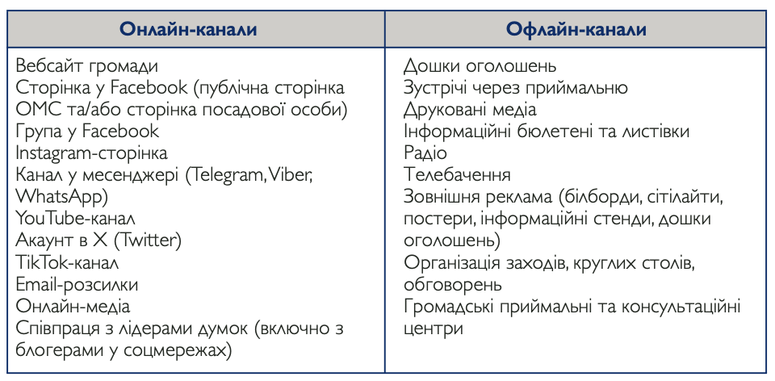
Рис. 1.1. Комунікаційні канали соціальних проєктів
Джерело: [16].
Ефективна комунікаційна стратегія є ключовим інструментом для реалізації цілей будь-якого проєкту, зокрема соціального. Вона дозволяє чітко визначити місію, налагодити взаємодію з цільовою аудиторією та сприяє впровадженню позитивних змін у суспільстві.
Важливо, щоб стратегія була орієнтована на конкретні задачі та надавала можливість адаптуватися до різних умов. Приділення уваги правильному вибору каналів комунікації, постановка чітких завдань, створення релевантного контенту та медіаплану допоможе ефективно донести ключові меседжі до аудиторії, зміцнивши зв’язок і забезпечивши довгострокову підтримку проєкту. Вдало реалізована комунікаційна стратегія може стати основою для успішного розвитку бренду та впливу на соціальні процеси в суспільстві.

1.2 Особливості створення комунікаційної стратегії за умов воєнного

стану
Створення комунікаційної стратегії за умов воєнного стану має низкупідходів, які відрізняються від стандартів. За умов військового конфлікту чи надзвичайного стану в країні комунікація стає не лише інструментом просування, а й важливим засобом підтримки, інформування чи координації населення. Пропонуємо розібрати основні аспекти, на які слід зважати під час розроблення комунікаційної стратегії соціальних ініціатив [17–19].
Пріоритет на безпеку та стабільність. У воєнний час комунікація повинна зберігати спокій, інформувати про безпеку та запобігати паніці. Інформація повинна бути чіткою, зрозумілою та перевіреною, аби уникнути дезінформації. Це особливо важливо для соціальних проєктів, що займаються гуманітарною допомогою або надають підтримку постраждалим.
Чітке визначення цільової аудиторії. Під час воєнного стану важливо точно розуміти, яка аудиторія потребує вашої інформації, та орієнтуватись у її потребах. Це можуть бути внутрішньо переміщені особи, військові, родини постраждалих, волонтери або більш широка громадськість.
Гнучкість та адаптивність стратегії. За умов воєнного стану ситуація може змінюватися щодня, тому комунікаційна стратегія повинна бути адаптивною. Необхідно бути готовими до термінових змін у повідомленнях та методах комунікації в залежності від розвитку подій у країні.
Інформаційна підтримка та мобілізація ресурсів. У період війни важливо активізувати ресурси для підтримки ініціатив через співпрацю з державними інституціями, міжнародними організаціями та громадськими об’єднаннями. Комунікація має сприяти залученню добровільних пожертв і заохочувати волонтерську діяльність.
Використання ефективних каналів комунікації. У воєнний час слід обирати найбільш доступні та надійні канали для взаємодії з цільовою аудиторією. До таких каналів належать соціальні мережі, месенджери, мобільні додатки та інші цифрові платформи, які забезпечують оперативну передачу важливої інформації. Раніше були наведені приклади найбільш поширених онлайн і офлайн засобів комунікації.
Психологічна підтримка через комунікацію. Війна кардинально змінює умови існування та значно впливає на психологічний стан населення. У межах комунікаційної стратегії важливо передбачати елементи, спрямовані на підтримку, які сприяють подоланню стресу, дарують надію та опосередковано допомагають у психоемоційному відновленні.
Мінімізація ризику фейків. У період воєнного стану дезінформація може призводити до серйозних наслідків. Тому необхідно з особливою ретельністю уникати розповсюдження неправдивої інформації як у власному контенті, так і в процесі співпраці з іншими джерелами. Комунікація має бути максимально прозорою, достовірною та орієнтованою на потреби аудиторії, щоб мінімізувати можливі негативні наслідки.
Створення комунікаційної стратегії в умовах воєнного стану вимагає особливої уваги до деталей, чіткої організації та оперативності. Головним завданням є не лише інформування, але й підтримка суспільства в умовах кризи. Системний підхід є ключовим аспектом у реалізації соціальних ініціатив. Як зазначає фахівчиня Л. Неплях, багато компаній застосовують маркетинг соціального впливу як разову акцію для підвищення репутації. Проте такий підхід поступається перед систематичною та довготривалою підтримкою соціальних проєктів. Варто враховувати, що одноразові збори коштів вже не викликають значного відгуку, як це було на початку повномасштабного вторгнення. Тому важливо діяти стратегічно: інтегрувати відповідні меседжі у загальний комунікаційний план і забезпечувати їх регулярне поширення через різноманітні канали [20].
Пропонуємо розглянути канали комунікації, які радить використовувати А. Пустова, експертка зі стратегічних комунікацій. За умов створення комунікаційної стратегії для соціального проєкту фахівчиня рекомендує використовувати такі платформи: Viber та Telegram — у разі потреби публікації ситуативного контенту та термінових сповіщень; Facebook — для розлогих дописів, фотозвітів та дискусій; телефонна гаряча лінія — для збору інформації та вирішення запитів споживачів; інструменти зовнішньої реклами — для актуальної інформації та посилань на цифрові канали комунікації, наприклад, за QR-кодом.
Також експертка радить привертати увагу, не використовуючи клікбейтні заголовки інформаційних повідомлень, а всі новини подавати в доконаному форматі, а саме: «Ми відкрили», «Ми зробили», тощо. Окрім цього, інформацію слід доносити до цільової аудиторії стисло, згадуючи лише ключові моменти. Важливою є також регулярність розміщення дописів, в окремих випадках — з продубльованою інформацією, адже люди повинні не втрачати бренд з власного інформаційного простору [21].
Я. Божко у своїй статті подає інформацію про те, що українське суспільство морально втомилось від кількості матеріалів у інфопросторі, які створені за технологіями інформаційно-психологічних операцій. Відповідно, рейтинг довіри споживачів до будь-якої інформації стрімко падає, оскільки люди вважають себе ошуканими. Тож для будь-яких соціальних проєктів надважливо дбати про якість матеріалів та меседжів, які транслюють для широкої аудиторії. Підтримка інформаційної гігієни — важливий аспект, який слід ураховувати перед кожною публікацією [22].
Проаналізувавши теоретичну базу, пропонуємо розглянути успішні випадки впровадження комунікаційних стратегій на реальних прикладах українських соціальних проєктів.
«Центр рекрутингу української армії» — Це українська соціальна ініціатива, що реалізується як пілотний проєкт Міністерства оборони України. Її мета — створення прозорої та ефективної системи залучення громадян до військової служби. Механізм роботи проєкту передбачає, що рекрутери надають детальну інформацію про актуальні вакансії та супроводжують кандидатів на всіх етапах відбору й призначення на посади у військових підрозділах. Центр фокусується на вакансіях у Збройних Силах України, поступово поширюючи свою діяльність на всі структури Сил безпеки та оборони України [23]. Згідно з нашим дослідженням, цей проєкт активно взаємодіє з місцевими громадськими організаціями для відкриття центрів рекрутингу по всій Україні. Соціальна ініціатива отримує державне фінансування, а її діяльність активно висвітлюється в провідних медіа, таких як 1+1, BBC, 24 канал та ін.
Агенція Linza спільно з ГО «Доступно.UA» ініціювали соціальний проєкт «Боротьба за інклюзивність», спрямований на підтримку осіб, які постраждали внаслідок війни. У рамках цього проєкту розпочалась інформаційно-мотиваційна кампанія, що реалізується за програмою реінтеграції ветеранів IREX за участі лідера думок О. Терена. Основна мета ініціативи — надихнути людей, які отримали інвалідність через війну, повернутися до активного життя, незважаючи на труднощі, що супроводжують інвалідність. Проєкт також надає психологічну підтримку та актуальну інформацію, що допоможе вирішити такі питання, як оформлення документів, реабілітація, працевлаштування та ін. Для підтримки ініціативи була запущена зовнішня рекламна кампанія, а також цифрова реклама в соціальних мережах та публікації в інтернет-медіа [24].
The Blue Eyed Podcast — це серія розмов з дітьми, у яких вони діляться своїми щоденними переживаннями та мріями, проживаючи в прифронтових та деокупованих селах України. Подкаст є частиною проєкту Behind Blue Eyes, який має на меті підтримку здатності дітей мріяти та творити навіть у часи війни. Проєкт активно висвітлюється в соціальних мережах, співпрацюючи з українським малим і великим бізнесом [25].
Соціальний проєкт Repower створено для підтримки українських військових медиків і реалізується в партнерстві з Данією за сприяння українських і міжнародних спонсорів. Метою ініціативи є допомога військовим медикам у запобіганні серйозним психологічним проблемам, відновленні фізичних і емоційних сил, а також у поверненні мотивації для подальшої служби на передовій. Проєкт реалізується завдяки команді професійних маркетологів, які також є засновниками благодійного фонду. Основні комунікаційні зусилля спрямовані на активну взаємодію через соціальні мережі. Про цей проєкт широко інформують медіа як в Україні, так і за кордоном [26].
GIDNA — це соціальна ініціатива, що надає професійну психологічну допомогу жінкам, заснована благодійним фондом Future for Ukraine. Проєкт охоплює два основні напрямки: підтримку жінок, чиї близькі зникли безвісти або потрапили в полон, а також допомогу жінкам, які стали жертвами сексуального насильства з боку російських військових або були його свідками. Проєкт отримує підтримку від спонсорів, а його діяльність активно висвітлюється в соціальних мережах [27].
Дослідивши успішні приклади роботи відомих соціальних проєктів, можна зробити висновок, що більшість соціальних проєктів в Україні функціонує за рахунок спонсорських вкладень від українських та зарубіжних компаній, партнерської діяльності й фандрейзингу. Найвідоміші соціальні проєкти обирають для каналів комунікації свої сторінки в соціальних мережах, вебсайти та месенджери. Їхня цільова аудиторія різноманітна, однак на теперішній момент вона охоплює активних громадян зі свідомою позицією, внутрішньо переміщених осіб, військових та їхніх родин, людей, які постраждали від війни або пережили окупацію.
Отже, наразі велика кількість соціальних проєктів спрямовує свою діяльність на підтримку армії та цивільного населення, використовуючи для популяризації різноманітні канали комунікаційної стратегії.

1.3 Каністерапія: поняттєвий апарат дослідження
Каністерапія (доготерапія, собакотерапія) — це один із видів реабілітації та абілітації з допомогою спеціально навчених собак. Контакт людини із собакою може бути різним: тактильним, емоційним чи візуальним. Людина може просто дивитись на собаку або перебувати поряд, гратись із нею або гладити, торкатись або обіймати собаку — це все є різними варіантами терапії.
На початку терапевтичної сесії відбувається обмін енергією між людиною та собакою. Зазвичай собака-терапевт приносить людині емоції радості, щастя, легкості та розслаблення. Коли людина погладжує собаку, як у неї, так і у тварини, рівень дофаміну в мозку зростає, що сприяє зниженню рівня депресії та тривожності. Дослідження показали, що у людей, які взаємодіють з тваринами, зокрема, гладять їх, спостерігається зниження артеріального тиску навіть при простому їхньому перебуванні поруч [28].
Терапія з використанням собак базується на особливому зв’язку, що може виникнути між людиною та твариною. Взаємодія із собакою допомагає відчути полегшення та спокій, відволіктися від стресу і повернути відчуття безпеки. Це сприяє більш ефективній роботі з психологом, оскільки учасники терапії з тваринами часто виявляють більшу відкритість і готовність ділитися своїми переживаннями.
Такий підхід є потужним інструментом у боротьбі з соціальною ізоляцією та самотністю, дозволяючи людям відчути підтримку, увагу та турботу. Собаки часто стимулюють людей, що пережили травму, до більшої фізичної активності, що, у свою чергу, позитивно впливає на їхній ментальний стан та сприяє подоланню депресії. Дослідження показують, що тісний емоційний зв’язок з собакою також допомагає у процесі саморозвитку, відновленні довіри до інших людей, стабілізації емоційного фону та сприяє соціалізації [29].
Пропонуємо розглянути види собак, які працюють в терапевтичній галузі, аби розділити робочі призначення каністерапевтів для кращого розуміння:
Візитові собаки. Зазвичай кінологи проводять групові заняття, при яких тісний контакт клієнта з собаками відсутній. Ці заняття необхідні для підняття настрою та отримання клієнтами позитивних емоцій. Собаки для таких занять повинні бути тренованими, керованими, знати багато трюків, але не обов’язково повинні бути дуже тактильними і любити приймати близький контакт з іншими людьми. Основна мета цих групових занять — відбір клієнтів з великих груп, які в подальшому потребуватимуть глибшої та індивідуальної терапії.
Собаки емоційної підтримки. Це тварини, які надають людям психологічну допомогу та сприяють емоційному благополуччю. Вони допомагають людям справлятися зі стресом, тривожністю, депресією, соціофобією та іншими психічними розладами, створюючи атмосферу спокою та комфорту. На відміну від службових собак, ці тварини не виконують спеціалізованих завдань, а їх головна роль полягає у підтримці емоційного стану людини. Вони допомагають людям подолати складні життєві ситуації, покращуючи якість їхнього життя та підтримуючи їхнє психологічне здоров’я.
Навчальні собаки. Такі собаки працюють у співпраці з професійними терапевтами та відіграють ключову роль у реабілітаційних і терапевтичних процесах. Їхнім основним завданням є створення комфортного середовища, яке сприяє відновленню або покращенню стану клієнтів. Вони можуть допомагати розвивати моторику, виконуючи вправи з м’ячами або пулерами, стимулюючи фізичну активність. Ці собаки особливо ефективні в роботі з дітьми з РАС (розладами аутистичного спектру), розладами уваги або моторними порушеннями. Вони допомагають розвивати соціальні навички, сприяють концентрації та покращують настрій. Такі собаки повинні бути дуже керованими та тренованими, мати гарну витримку та бути досить врівноваженими. Для такої роботи вони повинні вміти надовго зосереджуватись на процесі заняття та різних завданнях.
Терапевтичні собаки. Це спеціально навчені тварини, які відіграють важливу роль у допомозі людям, що мають фізичні, емоційні чи психологічні труднощі в рамках реабілітаційних і терапевтичних програм. Їхнє завдання полягає у створенні підтримуючого середовища, яке сприяє розслабленню, зниженню стресу, покращенню настрою, а також розвитку соціальних навичок і стимулюванні фізичної активності. Такі собаки повинні бути добре навченими, керованими, мати терпіння і здатність до тривалого взаємодії з людьми. Вони повинні любити спілкування з людьми, зокрема обійми та тактильний контакт, і бути спокійними та чутливими до емоційного стану людини.
В ідеальній версії ці собаки повинні вміти зчитувати стан людини, вміти підлаштовуватись та вчасно реагувати на зміни цього стану. При цьому психолог бачить зміну поведінки собаки і одразу може зробити висновки про зміну стану людини, та, відреагувавши, змінити хід заняття. Це тонка і дуже глибока робота собаки, кінолога та психолога. З набуттям нового досвіду такій собаці потрібно самостійно приймати рішення, що робити з різними людьми в різних станах. Наприклад: лягти біля людини, підійти чи сісти трохи осторонь, запропонувати гру або покласти голову на коліна.
Собаки, яких люди залучають в терапію, повинні отримувати задоволення від процесу та бути залученим в заняття. Якщо собака буде отримувати лише стресовий досвід, то терапія буде неефективною та травматичною для обох сторін процесу. Отже, для успішної роботи каністерапевт повинен володіти таким набором якостей [30]:
- стресостійкість. Собака повинна зберігати спокій навіть у складних чи шумних умовах, а саме: при роботі з дітьми, які можуть поводитися непередбачувано, в ситуаціях із великою кількістю людей, з людьми на милицях, протезах чи кріслах колісних. Спокійна реакція на стрес дозволяє тварині не втрачати контроль і не переносити свій стан на оточення;
- любов до людей та спілкування з ними. Каністерапевт має бути доброзичливим до всіх, незалежно від віку, статі чи стану здоров’я пацієнтів. Його природне бажання встановлювати контакт із людьми і є основою для формування довірливих відносин під час терапії;
- життєрадісність. Позитивна енергія, яку випромінює собака, допомагає створити дружню атмосферу. Життєрадісний настрій тварини покращує емоційний стан людини та сприяє терапевтичному ефекту;
- адаптивність. Терапевт має легко пристосовуватися до нових місць, незнайомих людей і ситуацій. Це гарантує ефективність роботи в різних умовах, наприклад, у лікарнях, школах або реабілітаційних центрах;
- зосередженість. Собака повинна концентруватися на завданнях, що ставляться перед нею, ігноруючи зовнішні відволікання. Це особливо важливо при виконанні вправ із пацієнтами, які вимагають уваги до деталей;
- гарна харчова та ігрова мотивація. Висока мотивація дозволяє легко навчати собаку новим командам і підтримувати інтерес до терапевтичної роботи;
- відсутність звукових фобій. Тварина не має боятися гучних звуків, наприклад, сирен сповіщення повітряної тривоги чи дитячого крику. Це дозволяє їй залишатися спокійною та ефективною навіть у стресових умовах;
- отримання задоволення від тактильного контакту. Собака має позитивно реагувати на дотики та обійми, оскільки це є основою терапевтичного ефекту при роботі з клієнтами;
- відсутність агресії. Зла та агресивна поведінка є абсолютно неприйнятною, навіть у відповідь на провокацію. Це гарантує безпеку як клієнтів, так і терапевтів.
Зрозуміло, що від народження будь-яка собака не володітиме потрібними навичками для роботи в каністерапії. Тож пропонуємо детальніше розібратись в процедурі навчання собак та їхніх власників, які стануть надійними партнерами та провідниками в роботі.
Спочатку собака проходить попереднє тестування, в якому перевіряються базові реакції собаки на різні подразники, а саме — шумові, світлові і тактильні; на швидкість відновлення після стресу; на бажання спілкуватися з незнайомими людьми; на відсутність агресій та активно-оборонної реакції.
Після цього собака проходить навчання, яке займає від трьох місяців до року, в залежності від наявної навчальної бази. Після проходження навчання собака проходить фінальне тестування, для отримання дозволу на роботу в каністерапії. Воно класифікується як складне, триває від 30 до 45 хв і тестуються вже не базові реакції, а здобуті навички реагування на подразники, реакції на різні ситуації, послух і вивчені трюки. У фінальному тестуванні оцінюється не тільки собака, а і робота в команді (собака + провідник).
Каністерапевти працюють з різними категоріями дітей та дорослих. Вони мають опанувати специфіку роботи з дітьми, підлітками, дітьми з особливостями розвитку, дорослими, військовими, сім’ями загиблих, людьми, що пережили травматичний досвід, або ж людьми зі страхом до собак. Потреби дітей з РАС: навчити фокусувати увагу на одній справі на якийсь час та комунікувати із соціумом, навчити швидко повертатися у реальність. Потреби дітей з синдромом Дауна: навчити їх не порушувати особисті кордони інших, контролювати свої емоції, навчити фокусувати увагу на одній справі на якийсь час, розвинути навички мовлення. Потреби дітей з ДЦП: змотивувати до фізичного розвитку, формування фізичних навичок, які не розвинені в базі.
Собака-терапевт часто мотивує клієнта відвідувати заняття або тренінги з психологами. Завдяки собакам людина може почувати себе більш розслаблено, що допомагає швидше або легше досягнути результату. Також каністерапевти допомагають ефективно долати страхи та тривоги.
Групові та індивідуальні заняття мають різну мету та способи проведення сеансів. Під час групових занять фахівці приділяють увагу саме побудові комунікації та соціальним навичкам. Також на групі зазвичай відбираються люди, які потребують саме індивідуальних сеансів. На групових сеансах каністерапії клієнтам набагато легше почати спілкуватись з іншими людьми, які також відвідують заняття саме через присутніх собак. Зазвичай на групі працюють дві-три собаки. Важливо, що групові заняття мають ще й інформативну мету, адже лише невелика кількість людей дійсно знає про такий дієвий метод як каністерапія.
Під час індивідуальних сеансів зазвичай вирішуються окремі питання та проблеми конкретних клієнтів. На індивідуальних заняттях людина комунікує з собакою фізично: кидає м'яч, дає команди, ходить разом на прогулянку. Собака може створити атмосферу довіри, дружелюбності, комфорту та безпеки. В більшості випадків на сеансах собака відіграє важливу роль, яка допомагає налагодити зв’язок між фахівцем та клієнтом. Дуже часто клієнт спочатку починає довіряти кінологу, який супроводжує собаку, а вже потім психологу чи реабілітологу. Незалежно від формату, собака на груповому чи індивідуальному сеансі допомагає людині розкритися і почати спілкуватись з іншими. Адже саме каністерапевт створює атмосферу комфорту та безпеки.
Зазвичай на заняття звертаються люди, маючи такі скарги [31]:
- постійне відчуття стресу та тривоги;
- бентежний стан болю та пережитих спогадів;
- мала кількість підтримки від близьких;
- відчуття страху та занепокоєння;
- втрата мотивації;
- регулярна дратівливість та гнів;
- погіршення сну;
- важка адаптація до нових умов життя, нового міста, колективу, тощо.
Каністерапія стала важливим методом реабілітації для українських воїнів, допомагаючи долати психологічні травми, спричинені військовими діями. Цей метод, що базується на взаємодії зі спеціально підготовленими собаками, вже мав позитивний досвід застосування в Україні до 24 лютого 2022 р. Раніше каністерапія широко використовувалася для підтримки дітей, осіб з інвалідністю, а також у закладах для людей похилого віку. Зараз собаки-терапевти активно працюють у реабілітаційних центрах, надаючи необхідну психологічну підтримку учасникам бойових дій.
Кінологиня Н. Чупрун заявляє, що каністерапія допомагає знижувати рівень тривожності у військових, створюючи атмосферу спокою та розслаблення. Вона стає своєрідним «містком» між ветераном і психологом, полегшуючи комунікацію та сприяючи встановленню довіри. Присутність собаки в кімнаті змінює обстановку, роблячи її більш теплою та сприятливою для відкритого спілкування. Завдяки цьому фахівці, такі як психологи чи психотерапевти, мають змогу ефективніше налагоджувати контакт із ветеранами. Крім того, взаємодія з собакою дарує позитивні емоції та безоціночне прийняття, що є важливим елементом у процесі емоційного відновлення [32].

Отже, каністерапія має численні переваги для людей, які переживають емоційні або психологічні труднощі. Наприклад, вона здатна зменшувати стрес і тривогу, покращувати настрій та сприяти загальному поліпшенню психічного здоров’я. Собаки, які займаються терапією, допомагають знімати напругу і створюють відчуття безпеки, що сприяє швидшому процесу відновлення. Вони мають здатність виявляти емоції своїх власників, що дозволяє їм надавати емоційну підтримку.
Соціальні проєкти відіграють ключову роль у створенні позитивних змін у суспільстві, особливо під час воєнного стану. Ефективна комунікаційна стратегія допомагає донести їхню місію до цільової аудиторії, залучити спонсорські додаткові ресурси та забезпечити в майбутньому сталий розвиток. Така комунікаційна стратегія вимагає ретельного планування, врахування специфіки аудиторії та ретельно підібраних каналів комунікації, що дозволяє досягти максимальної ефективності.
Метод каністерапії демонструє унікальний підхід до психотерапевтичної підтримки, особливо для ветеранів, дітей з особливостями у розвитку та людей із психічними розладами. Використання собак як терапевтичного інструмента дозволяє не лише знижувати рівень тривожності, а й сприяє емоційному відновленню, створюючи сприятливу атмосферу для взаємодії з психологами та іншими фахівцями.
У підсумку, поєднання стратегічного планування комунікаційних стратегій для соціальних ініціатив та інноваційних методів, таких як каністерапія, забезпечує ефективну підтримку вразливих груп населення, сприяє зростанню довіри в суспільстві та формує передумови для довгострокового позитивного соціального впливу.

РОЗДІЛ 2
ДОСЛІДЖЕННЯ ГАЛУЗІ АНІМАЛОТЕРАПІЇ
В УКРАЇНІ ТА ЗА КОРДОНОМ

Анімалотерапія — це популярний напрямок в терапії, який допомагає людям досягати швидших результатів в емоційно-психологічному відновленні. Цей метод є науково визнаним допоміжним засобом при лікуванні та профілактиці різноманітних психологічних захворювань. На сеансах в анімалотерапії використовуються не лише справжні тварини, але і їхні символи. Наприклад: малюнки, фото, казкові персонажі чи іграшки.
Психологиня А. Ящишина серед найпопулярніших та найдієвіших методів терапії, виділила такі [33]:
Іпотерапія (з грец. «гіппос» — «кінь») — це форма анімалотерапії, що базується на взаємодії з кіньми та заняттях верховою їздою, які виступають ефективним методом лікувальної фізкультури. Вона допомагає при проблемах опорно-рухового апарату, атеросклерозі, черепно-мозкових травмах, розумовій відсталості та інших захворюваннях. Спілкування з конями створює позитивний емоційний фон, що саме по собі сприяє оздоровленню.
Дельфінотерапія є потужним інструментом медичної та психотерапевтичної допомоги. Контакт із дельфінами сприяє стабілізації психоемоційного стану, зменшенню психологічної напруги та покращенню здатності людини знаходити рішення в стресових ситуаціях. Цей метод особливо ефективний для реабілітації дітей із нервовими розладами, такими як аутизм, ДЦП, синдром Дауна, а також для тих, хто пережив травматичні події: стихійні лиха, аварії чи інші причини для сильного стресу.
Фелінотерапія (з грец. «феліс» — «кіт») — це форма анімалотерапії, що базується на позитивному впливі цих тварин на здоров’я людини. Коти знижують почуття самотності, стабілізують роботу серця, знижують артеріальний тиск, полегшують суглобові та головні болі. Муркотіння, що генерує звукові коливання на частотах 20–50 Гц, стимулює процеси відновлення в організмі. Тривала дружба з котами зміцнює імунітет і сприяє загальному поліпшенню здоров’я та довголіття.
Каністерапія (з грец. «каніс» — «собака») — вид терапії, наукову базу якого було розглянуто в попередньому розділі. Саме за цим методом працює спеціалізований центр, який є предметом розгляду у магістерської дисертації, тож пропонуємо далі розглянути діяльність відомих центрів каністерапії та організацій, які спеціалізуються на анімалотерапії за кордоном.

2.1 Вивчення діяльності центрів каністерапії за кордоном
Одним із найпопулярніших обʼєднань в Європі є ESAAT — Європейське товариство терапії за допомогою тварин, засноване у Відні в 2004 р. За весь час свого існування ним були створені практично всі чинні рекомендації та специфікаціїї щодо навчання та використання терапевтичних тварин, що забезпечило фахівцям найвищі стандарти якості. ESAAT проводить дослідження, надає освітні програми та акредитацію професіоналам і закладам, які працюють у цій сфері.
Також ESAAT підтримують дослідження, які підтверджують ефективність терапії з використанням тварин, та публікують їхні результати. Це товариство сприяє міжнародній співпраці, об’єднуючи професіоналів з різних країн Європи, та створює платформу для обміну досвідом і знаннями. Однією з ключових цінностей ESAAT є дотримання етичного кодексу, який забезпечує гуманне ставлення до тварин, що беруть участь у терапевтичних програмах, гарантуючи їхню безпеку та турботу про пацієнтів. Організація також займається освітньою діяльністю, пропонуючи програми підготовки та акредитації, щоб забезпечити якісне виконання терапевтичних практик [34].
IIAAPT — Міжнародний інститут анімалотерапії через гру з участю тварин є провідною організацією, що поєднує терапевтичні сеанси за участю тварин із перевагами ігрової терапії. Інститут був заснований доктором Різ ВанФліт та Трейсі Фаа-Томпсон. Він популяризує унікальний підхід, що базується на принципах поведінки тварин, їхнього добробуту та техніках ігрової терапії. Головний акцент встановлено на взаємній повазі та задоволенні як для клієнтів, так і для тварин, які беруть участь у терапії [35].
Ця терапія застосовується до людей різного віку, і включає взаємодію з різними тваринами, такими як собаки, коні та коти. Цей підхід спрямований на створення емоційної підтримки, сприяння психологічному зціленню та формування сильних і взаємозалежних стосунків між клієнтами й тваринами. Така форма терапії як гра забезпечує підтримку та залучення, що робить цей метод особливо ефективним у роботі з травмами, розвитком навичок подолання труднощів та стимулюванням творчого мислення.
Понад 90 світових неприбуткових організацій можна знайти в переліку міжнародного членства IAHAIO. Це глобальна мережа, що спрямована на розвиток і підтримку практик, досліджень і стандартів у галузі анімалотерапії, навчання, догляду за тваринами та інших форм партнерства між людьми і тваринами. Членство в IAHAIO допомагає впроваджувати найкращі практики й забезпечує публічну платформу для професійного розвитку та просування місії про важливість взаємодії людини з тваринами в різних сферах життя [36]. У переліку є лише одна організація, зареєстрована в Україні. Однак, за нашим дослідженням, наразі вона не активна (Див. Додаток А).
Для кращого окреслення ключових європейських організацій із членством у IAHAIO було створено такі таблицю:
Таблиця 2.1
Ключові Європейські організації IAHAIO
Назва організації | Країна | Статус
Therapy Dogs Greece | Греція | Повноправний член
Animas | Португалія | Повноправний член
Bauernhoftiere bewegen Menschen e.V. | Німеччина | Партнерський член
Fundacion Affinity | Іспанія | Повноправний член
IEMT Switzerland | Швейцарія | Повноправний член
Lundehagen | Норвегія | Партнерський член
Trygfonden | Данія | Партнерський член
Research in Animal Assisted Therapy and Animal Assisted Education (RETAA) | Люксембург | Повноправний член
KNGF Geleidehonden | Нідерланди | Повноправний член
Federation of European Companion Animal Veterinary Associations (FECAVA) | Бельгія | Партнерський член
Джерело: [36].

Аби покращити просвітницьку діяльність для людей, які мають собак та прагнуть працювати в цьому напрямку, відомі європейські наукові установи та неприбуткові організації, такі як Janusz Korczak Pedagogical University, ASSOCIATION OF ANIMALS FOR PEOPLE, Hunde begleiten Leben e.V., The Norwegian Centre of Anthrozoology та ABIF обʼєднали зусилля та створили безкоштовний посібник [37]. У ньому фахівці розповідають про власний досвід роботи в каністерапії та про особливості проходження тестування за міжнародними стандартами. Також у посібнику висвітлені інтервʼю з експертами, а окрім цього, подані результати дискусій та матеріали методологічної бази.
Каністерапія — це дієвий метод терапії, саме тому існує чимало неприбуткових організацій, що надають підтримку людям, які цього потребують. Візьмемо за приклад організацію Canine Assisted Therapy, що була заснована в 2009 р. у Флориді, США. Наразі вони є однією з найбільших організацій, які надають підтримку волонтерським обʼєднанням, державним та приватним установам. Вони переконані, що їхнім клієнтам стає краще за рахунок цілющої сили звʼязку між людиною та собакою. Ця організація забезпечує терапію для дітей та дорослих, які мають вади розвитку, емоційні або фізичні захворювання, а також людей, які потребують комфорту та психологічної підтримки [38].
Пропонуємо розглянути приватні організації, які проводять заняття з каністерапії на платній основі, або ж за спонсоруванням від меценатів. Прикладом цього може слугувати 4 HEALING CENTER AND ANIMALS 4 HEALING, розташований у штаті Юта, США. Центр спеціалізується на інтеграції тварин у терапевтичні заняття для підтримки людей, що стикаються з травмами, емоційними розладами, хронічними хворобами, втратою близьких, тощо. Ініціатива ANIMALS 4 HEALING також сприяє доступності терапії, адже вони пропонують послуги для людей із різним рівнем доходів, поєднуючи терапевтичні методи з іншими практиками, а саме – садівництвом, музикою та йогою. Підхід центру орієнтований не лише на відновлення психічного здоров’я, але й на особистісний розвиток через зв’язок із тваринами, природою та духовність [39].
Каністерапія не обмежується лише громадськими обʼєднаннями, адже можна навести приклад успішної практики цього виду терапії в лікарні Джона Гопкінса у Балтиморі, США, де 15 протестованих тварин проводять сеанси терапії з хворими. Собаки відвідують пацієнтів у палатах та допомагають полегшити процес лікування, сприяють швидшому виходу на контакт та соціалізації [40].
Також прикладом може бути практика каністерапії в дитячій лікарні у Фініксі, США. Дана програма дитячої терапії із залученням тварин включає 36 тварин-терапевтів, серед яких 34 собаки та два коти, що зареєстровані в організації Pet Partners, а також двох спеціально підготовлених собак-поводирів та їх провідників. Якщо медичний персонал лікарні вважає, що терапія з тваринами зможе принести користь пацієнту, проводиться запит на таку послугу. Далі координатор обирає за специфікою тварину для взаємодії з конкретним пацієнтом і формує команду для візиту, визначаючи цілі сеансу та складаючи план терапії [41].
Пропонуємо далі розглянути, яким саме чином собаки можуть отримати дозвіл для початку офіційної роботи в каністерапії. Оскільки в Україні наразі не існує організації, яка має право видавати державні сертифікати на собак, що можуть стати терапевтами, альтернативою стають міжнародні організації, які переважно є членами IAHAIO. Такі обʼєднання мають право на проведення тестування та сертифікацію собак, після якого вони можуть надавати кваліфіковану терапевтичну допомогу.
Прикладом однієї з таких організацій є ICofA — міжнародна організація, що займається розвитком та підтримкою галузі антрозоології, яка досліджує взаємодію між людьми та тваринами. ICofA забезпечує якісну освіту, сертифікацію, обмін досвідом між фахівцями та розвиток етичних стандартів у сфері анімалотерапії. Вони проводять наукові дослідження, спрямовані на вивчення ролі тварин у різноманітних видах терапії та реабілітації, а також створюють програми для підготовки спеціалістів у цій галузі [42].
ICofA впровадили єдине незалежне тестування собак міжнародного зразка під назвою PADA (Personality assessment of domestic animals). Це поведінковий тест, який об'єктивно оцінює вроджену особистість тварини. Не всі собаки від народження можуть працювати в каністерапії. Це зумовлено генетичними особливостями тварини, її чуттєвості до болю, звукових чи світлових подразників, сприйняття інших тварин та людей. Також вагому роль грають тригери тварини, які вона могла здобути впродовж життя [43].
Навіть за наявності вроджених базових навичок для успішної роботи в терапії тварини зазвичай певний час готуються до проходження цього тестування, адже від організації надається лише одна спроба. Собаки та їх провідники вчаться коректно реагувати на стресове середовище, взаємодіяти з людьми із інвалідністю, з дітьми з особливими потребами, вони звикають до милиць, протезів та крісел колісних. Проходження цього тестування — відповідальна місія, яка стоїть перед собакою. І в разі успішного складання цього тестування така тварина отримує сертифікат міжнародного зразка, за яким вона вважається придатною для роботи в каністерапії. Маємо зазначити, що цей сертифікат видається виключно на собаку. На даний момент PADA використовується як інструмент відбору для рекомендацій щодо подальшого навчання каністерапії в 15 країнах світу.
Розглянемо ключові аспекти PADA. На відміну від традиційних оцінок, які зосереджені в основному на базових навичках слухняності, PADA надає детальну оцінку особистості та поведінкової придатності собаки для роботи в каністерапії. Це гарантує, що собаки, відібрані для цих програм, мають придатний темперамент і поведінкові характеристики для такої роботи.
PADA оцінює ключові риси особистості, такі як боязкість, комунікабельність, чуйність до тренувань, агресія, сміливість та рівень активності. Оцінюючи ці риси, PADA гарантує, що собаки добре підходять для специфічних вимог AAS, які часто передбачають взаємодію з вразливими групами населення.
Для дослідження було обрано саме цей вид тестування, адже в Центрі каністерапії INNIKOS, для якого створюватиметься комунікаційна стратегія, працюють собаки, які успішно пройшли саме таку сертифікацію міжнародного зразка.
Різні країни мають відмінні системи тестування. У деяких з них організації зосереджені на добробуті клієнта і здебільшого перевіряють реакції собаки на різні стресові ситуації з метою оцінювання, чи не нашкодить вона клієнтові. Крім того, вони приділяють менше уваги добробуту собаки під час роботи. Вони зосереджуються на гарному послуху та тренуванні собаки для більшого контролю над її поведінкою.
Певні системи тестування, навпаки, зосереджені на добробуті собаки, мотивуючи це тим, що клієнтів багато, а собака одна. Наприклад, приділяється багато уваги емоційному стану та комфорту собаки в роботі, їй дають більше свободи та самостійності, менше керують поведінкою собаки та дозволяють залишити роботу та клієнта, коли собака буде вважати це за потрібне. Також вони організовують роботу так, щоб собака мала якнайменшу кількість тактильного контакту. Окрім цього, створюють спеціальні умови, мінімізуючи стресове та емоційне навантаження на собаку.
Українське законодавство не передбачає та не визнає такого методу терапії, але і не забороняє його. Тож це породжує майбутні проблеми, з якими постійно зіштовхуються українські фахівці. Серед проблем ми можемо виділити такі:
- Відсутність відповідальності у випадку конфліктних чи трагічних ситуацій.
- Заборона на перебування тварин у медичних та реабілітаційних центрах, адже не існує правил перебування сертифікованих тварин у таких установах.
- Поширеність роботи недобросовісних фахівців, що є загрозою для людей, що потребують кваліфікованої допомоги.
- Неможливість проведення офіційних досліджень щодо результативності роботи каністерапії для українців.
Отже, закордонні організації активно розвивають напрямок анімалотерапії, регулярно впроваджуючи нові протоколи відносно сучасних методик. Україні слід орієнтуватись на успішні приклади функціонування європейських неприбуткових організацій, аби в майбутньому мати змогу надавати більш кваліфіковану підтримку всім, хто цього потребуватиме.
Однак в Україні слід впроваджувати нові технології у цьому напрямку, орієнтуючись на унікальні випадки та тенденції, які утворились внаслідок війни. Це є необхідним, адже європейські протоколи неможливо на 100% відтворювати в терапії для людей, які живуть в Україні. Наші випадки – унікальні, тож методи роботи мають бути достатньо гнучкими.
Кожна із закордонних організацій, яка займається анімалотерапією, використовує різноманітні канали комунікації щодо своїх споживачів. Пропонуємо розглянути їх детальніше.
Офіційні вебсайти є основною платформою для комунікації, де вищезгадані організації розміщують інформацію про свої види діяльності. На таких платформах зазвичай публікуються докладні описи терапевтичних програм, профілі провідних спеціалістів, історії успішних кейсів та тематичні наукові статті. Окрім цього, вебсайти містять всі необхідні інструменти для взаємодії, такі як лід-форми для запису на сесії, можливість збору коштів, участь у тренінгах або заповнення заявок для волонтерів. Вебсайти також допомагають сформувати позитивний імідж організації через візуальне оформлення та наявність окремих розділів, які демонструють робочі досягнення центрів.
Соціальні мережі дозволяють організаціям охоплювати ширшу цільову аудиторію завдяки інтерактивному, ситуативному та динамічному контенту. Фейсбук та інстаграм часто використовуються для публікації дописів та рилзів із терапевтичних сесій, розповідей каністерапевтів, текстових та відеоінтерв’ю з клієнтами центрів чи запрошеними експертами. ЛінкедІн орієнтований на більш вузьку професійну аудиторію, де організації діляться своїми досягненнями, залучають нових партнерів, розповідають про фахівців та рекламують власні навчальні програми. Ютуб став популярною платформою для демонстрації короткотривалих відео навчальних програм та створення освітнього контенту в форматі тривалих відеороликів. Тікток активно використовується для постингу коротких та емоційно забарвлених роликів, які швидко поширюються не лише серед цільової аудиторії.
Якщо брати до розгляду імейл-розсилки, то регулярні електронні листи з промоційними матеріалами допомагають зберігати контакт із постійними учасниками терапевтичних програм та потенційними клієнтами, які залишили свої дані на вебсайті. Через подібні розсилки організації інформують про власні нові дослідження, зміни у графіку роботи, майбутні публічні заходи або успішно реалізовані проєкти. Окрім інформаційної функції, цей канал комунікації є чудовим способом персоналізувати комунікацію, розсилаючи клієнтам індивідуальні рекомендації за підсумками проведених терапевтичних сеансів.
Збільшення кількості згадок у медіа допомагає організаціям доносити свої послуги до ширшої аудиторії. Тематичні статті в друкованих та цифрових виданнях, телеінтервʼю чи радіоінтерв’ю з представниками організації привертають необхідну увагу від суспільства до важливості проведення терапевтичних сесій із тваринами. Різні медіа стають зручним каналом для популяризації авторських інноваційних методик в каністерапії, розвінчування певних міфів щодо роботи з тваринами та формування лояльності та довіри до роботи терапевтичних організацій.
Більшість навчальних посібників, рекламних буклетів та банерів є класичним та ефективним інструментом для залучення нової аудиторії. Такі промоційні матеріали розповсюджують на публічних заходах чи конференціях, у партнерських медичних чи реабілітаційних установах, через волонтерські організації чи поштову друковану розсилку. Ці матеріали зазвичай мають практичні рекомендації щодо взаємодії з каністерапевтами чи покрокові інструкції для участі у терапевтичних програмах неприбуткової організації.
Різноманітні наукові конференції дозволяють таким організаціям спілкуватися в межах професійної спільноти. На подібних заходах представляють результати проведених досліджень, інноваційні прориви в терапії за допомогою тварин та обговорюють перспективи розвитку та популяризації галузі анімалотерапії. Також наукові семінари є ефективною платформою для додаткового навчання нових спеціалістів, обміну досвідом серед міжнародних експертів та демонстрації конкретних методів роботи з терапевтичними тваринами. Це також є можливістю пошуку нових партнерів чи спонсорів.
Організації, що займаються каністерапією, активно співпрацюють з лікарнями, реабілітаційними центрами, школами, дитячими садками та пансіонатами для літніх людей. Через тривалі партнерства з цими установами організації можуть безпосередньо взаємодіяти із цільовою аудиторією. Наприклад: у лікарнях створені спеціальні програми з каністерапії, адаптовані до окремо визначених лікарями потреб пацієнтів, у школах та дитячих садках – спеціальні освітні заходи, спрямовані на емоційну підтримку дітей та курси з правильної взаємодії з собаками, а у центрах для літніх людей впроваджують заняття, які покращують психоемоційне самопочуття.
Закордоном не є поширеним формат комунікації організацій з клієнтами через месенджери, на кшталт популярної в Україні системи обміну повідомленнями «Телеграм». Різноманітні месенджери закордоном використовуються здебільшого для персонального неформального листування, а не для розсилки інформаційних повідомлень від організацій.
Серед усіх вищеперерахованих каналів комунікації закордонних організацій, на нашу думку, в Україні слід впроваджувати наукові конференції та семінари, а також займатись виданням наукових навчальних посібників. Їх впровадження сприятиме популяризації каністерапії у країні та підвищенню кваліфікації фахівців, які працюють у цій сфері, а саме — кінологів, реабілітологів та психологів. Організація навчальних семінарів та конференцій створить базовий фундамент для обміну досвідом, обговорення нових практик, а також залучить більше провідних спеціалістів цієї сфери.
Проведення таких публічних та закритих заходів дозволить не лише підвищити рівень обізнаності про каністерапію, але й сприятиме формуванню комʼюніті. Це стане початковим поштовхом для розвитку нових програм та поширення успішних кейсів з результативності такого виду терапії. Також слід залучати до міжнародної співпраці іноземних експертів, які допоможуть адаптувати глобальні стандарти з урахуванням умов воєнного часу. Окрім цього, це стане прецедентом для обміну знаннями на міжнародному рівні. Конференції також стануть приводом для залучення фінансової підтримки від державних ініціатив, міжнародних фондів або фандрейзингових платформ.
Навчальні посібники також відіграють важливу роль в успішному впровадженні каністерапії. Вони забезпечать систематизацію теоретичних знань, запропонують практичні рекомендації щодо роботи з каністерапевтами, а також висвітлять додаткові аспекти роботи. Окрім того, посібники можуть бути адаптовані для різних аудиторій, а саме: студентів та викладачів кінологічних курсів, реабілітологів і фахівців-практиків каністерапії, що сприятиме ефективнішому засвоєнню знань.
Такі навчальні матеріали повинні ґрунтуватися на дослідженнях та підтверджених практичних результатах роботи в каністерапії, що забезпечить довіру до методів терапії із залученням тварин. Джерелами дистрибуції навчальних посібників можуть стати бібліотеки, онлайн-платформи, електронні та друковані видання. Це допоможе значно розширити коло фахівців, які зможуть впроваджувати новітні методики у свою роботу.
Отже, успішне впровадження вищезгаданих каналів комунікації в Україні сприятиме створенню базових стандартів роботи у сфері каністерапії, покращенню якості терапевтичних сеансів, підготовці до міжнародної сертифікації фахівців, а також додатковому залученні нових партнерів та підтримки з боку громадськості. Ці заходи стануть базою для сталого розвитку каністерапії в Україні, зробивши її вагомим, результативним та науково обґрунтованим напрямом допомоги людям, які потребуватимуть психоемоційної підтримки.

2.2 Аналіз конкурентного середовища в Україні
Каністерапія в Україні почала розвиватись у серпні 2015 року, відколи було створено соціальну ініціативу «Друг Героя». Цей соціальний проєкт було ініційовано в результаті наслідків вторгнення російських військ на територію України. Це канадсько-український соціальний проєкт з реабілітації воїнів та людей, які постраждали внаслідок війни, за допомогою каністерапії.
Ініціатива розпочала свою дію після приїзду чотирьох канадських тренерів на тритижневу місію із запуску каністерапії в Україні. Це передбачало проведення тренінгів для тренерів-волонтерів та процес об'єднання у команду службових собак із ветеранами. Канадські фахівці допомагали у відборі й тренуванні собак для цієї програми, залученні ветеранів та воїнів, що проходять службу, до процесу тренерської діяльності [44]. Від початку великомасштабного вторгнення з 2022 р. проєкт веде набагато менш активну діяльність.
Також прикладом успішного соціального проєкту з каністерапії є «Harmonic Dog», який був створений кінологинею О. Береговенко. З 2016 р. в Україні діє заснована нею громадська організація «Серце, єдине для двох». Основна мета організації — розвиток і поширення різних видів каністерапії на високому професійному рівні. У тому ж році була створена спеціалізована школа розвитку, навчання та реабілітації «Дитина та Собака».
На базі школи проводяться заняття, реабілітаційні програми, а також тренінги для дітей і підлітків. Також були організовані кілька міжнародних науково-практичних конференцій, присвячених тематиці каністерапії. Діяльність організації спрямована на формування якісного підходу до каністерапії, навчання спеціалістів та популяризацію терапевтичної роботи із собаками. Завдяки розробленим навчальним програмам і науковим дослідженням організація зробила значний внесок у розвиток цієї галузі як в Україні, так і за її межами [45].
Маємо зазначити ще одну громадську організацію — «Долоні миру», яка відкрила, за словами її засновниці, «Перший Центр каністерапії» в Запоріжжі ще у 2020 р. Як стверджує авторка статті А. Смагіна в медіа «Рубрика», центр функціонує й донині. Однак, за дослідженням особистих акаунтів засновниці та публічних акаунтів громадської організації в соціальних мережах, наразі цей центр каністерапії не функціонує [46].
Напрямок каністерапії в Україні підтримують та розвивають переважно спеціалісти-кінологи, які працюють індивідуально і долучаються вже до діючих соціальних проєктів на партнерських чи волонтерських засадах. Пропонуємо далі розглянути такі приклади.
«Школа каністерапії» — приватна ініціатива кінологині А. Гошовської, яка проводить сеанси з каністерапії в Чернівцях. Фахівчиня популяризує цей напрям за рахунок просвітницької діяльності та практичної демонстрації результативності цього методу. Антоніна бере участь у конференціях у ролі спікерки та співпрацює зі спонсором Purina Ukraine, який підтримує розвиток каністерапії в Україні та допомагає з фінансуванням терапевтичних занять для дітей з інвалідністю [47].
Кінологиня О. Савалі працює кінологом у громадській організації «Фонд «Особлива молодь України», яка займається соціалізацією молоді з ментальною інвалідністю. Оксана працює в каністерапії, займається популяризацією цього напрямку в Одесі та веде просвітницьку діяльність. Також Оксана має власний розплідник шнауцерів, запевняючи, що породи цього виду можуть ефективно працювати в терапії [48].
Також прикладом може слугувати діяльність кінологині Н. Чупрун, яка займається каністерапією. Серед її проєктної діяльності можна виділити такі напрямки роботи: волонтерка-каністерапевтка в найбільшому в Україні благодійному фонді у сфері дитячої онкології «Таблеточки» та в громадському обʼєднанні «Твій шлях»; кінологиня-каністерапевтка у зооцентрі для собак «Dog's — Sport&Show»; волонтерка-кінологиня у вищезазначеній неприбутковій організації «Друг Героя» та фахівчиня з поведінки собак та котів у «HUB Vet». Наталія часто дає інтервʼю та долучається до різноманітних онлайн-конференцій з метою популяризації методу каністерапії в Україні [49].
Маємо зазначити, що фонд «Таблеточки» активно впроваджує каністерапію у свої програми лікування та реабілітації дітей. Вони запрошують кінологів та собак-терапевтів для своїх пацієнтів. Як зазначає в інтервʼю кінологиня Ольга, перед нею та собаками стоїть місія покращення настрою родинам, спілкування з дітьми, допомога в розширенні можливостей та навчання новому. Зазначається, що кінологиня раніше також була учасницею програми «Друг Героя» [50].
Провівши дослідження новинних матеріалів за допомогою пошукової системи Google, варто розглянути нещодавній кейс роботи від поліцейських кінологів Полтавщини. Поліцейські долучили до занять каністерапії із військовими службову собаку, яка виконувала завдання з пошуку загублених предметів та демонструвала навички у виявленні наркотичних засобів та вибухонебезпечних предметів [51].
Називати такий сеанс дійсно терапевтичним з наукової точки зору не можна, адже службова собака не може називатись терапевтичною. Робота такої тварини полягає у виконання інших завдань. Відповідно, навички, які має службовий пес, різняться від необхідних навичок каністерапевта. Тож подібні матеріали можна вважати дезінформуючими.
Вищезазначений приклад не є унікальним, адже каністерапевти дедалі частіше навідуються до військових частин. Серед прикладів можна навести терапевтичні заняття в бригаді «Спартан», до яких навідуються спеціально навчені собаки. Як зазначають кінологи, через каністерапію військові розвивають довіру, розкривають свої почуття та емоції іншим людям. Терапія сприяє пришвидшенню психотерапевтичного відновлення та соціальній адаптації. Окрім того, собаки-терапевти допомагають у фізичній реабілітації військових. Вони супроводжують їх на прогулянках, стимулюючи рухову активність та допомагаючи військовим із пораненнями відновити м’язову та суглобову функції [52].
Також вдалим прикладом каністерапії з військовими, які проходять реабілітацію може слугувати соціальний проєкт «Р4Р». Каністерапевти та їх провідники відвідують реабілітаційні заняття на Рівненщині, проводячи сеанси із ветеранами. За словами кінологині цієї організації В. Кузьменко, вони у своїй діяльності керуються нормами європейських організацій та стандартами, встановленими Міжнародною асоціацією організацій людино-тваринної взаємодії (IAHAIO). Відповідно до цих стандартів, собаки-терапевти працюють три-чотири дні на тиждень, проводячи до трьох занять на день, тривалістю не більше 45 хвилин кожне. Основу команди складають собаки, що належать самим кінологам, однак також до роботи залучаються спеціально підготовлені волонтери. Кількість учасників на заняттях варіюється від 4 до 20 осіб, тому формат і тип занять адаптуються залежно від ситуації, запитів військових та графіка організації [53].
Окрім вищезазначеного, хочемо надати приклад роботи кінологині К. Бєляєвої, яка працює в поліції разом зі своїми собаками емоційної підтримки. Катерина працює в реабілітаційному центрі Київщини, де проводить візитові сеанси для військових, що проходять відновлення. Завдяки її діяльності воїни отримують необхідний стимул для ефективного психоемоційного відновлення після участі в бойових діях. Раз на тиждень собаки-терапевти приїжджають до Центру реабілітації, але їх діяльність цим не обмежується. Окрім служби в поліції, вони забезпечують емоційну підтримку, регулярно відвідуючи клініку Інституту травматології та ортопедії, медичний заклад при Міністерстві внутрішніх справ. Зокрема, собака Ванда також бере участь у сеансах із жінками, які пережили сексуальне насильство під час окупації північних регіонів України [54].
Зазначимо, що в Україні є багато професійно навчених собак і кінологів, які спільно з психологами могли б сприяти популяризації каністерапії. Водночас у країні відсутня необхідна інфраструктура для впровадження цієї практики на державному рівні. Бракує як спеціалізованих автомобілів для кінологів із собаками, так і забезпечення кормом та ветеринарними послугами. Через це, попри велику кількість відповідних собак, лише небагато з них можуть регулярно приїжджати до військових.
У каністерапії активно використовуються не лише породисті, а й безпородні собаки. Головне — не порода, а індивідуальні характеристики, такі як дружелюбність, стресостійкість, спокійний характер і здатність встановлювати емоційний зв’язок із людьми.
Безпородні собаки, що були врятовані з притулків, нерідко стають чудовими терапевтами. Їхній життєвий досвід і вдячність людям створюють особливий зв’язок із тими, хто потребує підтримки. Такі собаки надзвичайно чутливі до емоційного стану людей, що робить їх незамінними помічниками у терапевтичній роботі з клієнтами.
Каністерапія доводить, що кожна собака, незалежно від походження, має потенціал приносити користь та дарувати радість тим, хто цього найбільше потребує. Це також є важливим соціальним внеском, яке сприяє зміні ставлення до безпородних тварин, підкреслюючи їхню цінність та унікальність в роботі.
Прикладом цього може слугувати робота кінологів та каністерапевтів на Рівненщині. Заняття проводяться у центрі психосоціальної підтримки «Життя». На занятті присутні спеціально навчені собаки, і серед них є також й безпородні терапевти [55].
Пропонуємо також розглянути найбільших спонсорів, які інвестують в каністерапію конкурентів Центру каністерапії INNIKOS. Переважно це закордонні виробники кормів для тварин, які вирішили інвестувати у розвиток каністерапії в Україні. Для репутації брендів це чудовий стратегічний крок, адже таким чином більше людей дізнається про них і формує свою лояльність до компанії. Базуючись на проведеному досліджені спонсорів соціальних ініціатив України з каністерапії, ми можемо виділити такі бренди: Purina, Royal Canin Foundation, Collar та Josera.
Провівши дослідження конкурентного середовища Центру каністерапії INNIKOS, маємо зазначити, що прямих конкурентів центру в Україні досі не існує. Це принципово новий Центр, відкриття якого стоїть біля витоків розвитку та популяризації цього терапевтичного методу за умов воєнного стану.
Центр каністерапії INNIKOS функціонує за підтримки Royal Canin Foundation з липня 2023 р. Він надає підтримку людям, що постраждали внаслідок війни, внутрішньо переміщеним особам, військовим ветеранам та їхнім родинам. Центр проводить сеанси на безоплатній основі та допомагає кожному, хто цього потребує.
Окрім дослідження прямих конкурентів, нами був проведений аналіз потенційних конкурентів. Це організації, які займаються анімалотерапією. Нагадаємо, що каністерапія — це один з основних методів анімалотерапії.
Однією з найвідоміших українських організацій є реабілітаційний центр «Спіріт», який спеціалізується на проведенні сеансів з іпотерапії. Центр є активним учасником наукової спільноти та пропонує професійну реабілітацію для дітей із різними потребами. Його діяльність базується на індивідуальному підході, що враховує медичні показання та рекомендації лікарів. Усі фахівці центру мають необхідну підготовку, яка включає практичний досвід верхової їзди, а коні, які залучаються до реабілітаційної роботи, проходять спеціальне тренування під керівництвом професійних спортсменів і щоденний ветеринарний контроль. Це забезпечує безпеку та ефективність занять. Інфраструктура центру дозволяє проводити заняття на свіжому повітрі в теплу пору року або в критому манежі з опаленням узимку, що гарантує комфортні умови незалежно від сезону. Діяльність центру спрямована на надання якісної реабілітаційної допомоги дітям із особливими потребами, а також на сприяння їхній соціалізації та інтеграції в суспільство [56].
Також можна взяти за приклад практику з фелінотерапії в Україні, а саме «Центр Кототерапії», розташований у Києві. Він є інноваційною соціальною ініціативою, спрямованою на взаємодію людей із тваринами з метою терапевтичного впливу та популяризації гуманного ставлення до безпритульних котів. Заклад заснований Благодійним фондом «Кото-ярмарок», основною діяльністю якого є порятунок, адаптація та соціалізація котів, що залишилися без дому. У Центрі реалізується концепція кототерапії, що передбачає проведення терапевтичних занять з участю тварин, спрямованих на покращення емоційного стану відвідувачів. Серед активностей Центру — йога з котами, кототерапевтичні сесії, благодійні лекції та освітні майстер-класи. Також Центр виконує функцію платформи для пошуку нових господарів для котів, які готові до адопції, тим самим сприяючи вирішенню проблеми безпритульних тварин [57].
Діяльність Центру є важливим прикладом інтеграції терапевтичних практик із соціальною відповідальністю, адже вона одночасно забезпечує реабілітацію для людей, які потребують емоційної підтримки, та підвищує обізнаність суспільства щодо важливості допомоги тваринам. Участь у таких програмах дозволяє відвідувачам формувати стійкий зв’язок із природою, розвивати емпатію та сприяти створенню гуманного середовища.
Також можна взяти за приклад центр анімалотерапії, що функціонує на базі Feldman Ecopark. Центр надає безкоштовну допомогу дітям із різними специфічними захворюваннями, зокрема з діагнозами ДЦП, синдромом Дауна, РАС, порушеннями опорно-рухового апарату та затримкою мовного розвитку. Основний метод реабілітації у центрі ґрунтується на прямій взаємодії дітей із тваринами. Це спілкування сприяє розвитку координації, зміцненню м’язів, підвищенню рухливості суглобів, а також загальному покращенню фізичного та психоемоційного стану маленьких пацієнтів.
У Центрі психосоціальної реабілітації задіяно велику кількість тварин-терапевтів. За перший рік функціонування центру його послугами скористалися близько 200 дітей віком від одного року. Наразі програма передбачає 30 безкоштовних занять тривалістю по 30 хвилин для кожного маленького відвідувача. Центр отримав високу оцінку з боку фахівців у галузях неврології, психіатрії та реабілітації. У майбутньому заплановано створення навчальної бази для підготовки професійних спеціалістів з анімалотерапії, які працюватимуть по всій Україні [58].
Розвиток сфери анімалотерапії в Україні має важливе значення, зважаючи на її медичну, соціальну та психологічну ефективність. Аналізуючи вищезазначені приклади, анімалотерапія зарекомендувала себе як дієвий метод реабілітації для осіб із різними психічними та генетичними захворюваннями, отриманими психологічними травмами. Її застосування сприяє зменшенню рівня тривожності, стимулює когнітивний розвиток і позитивно впливає на загальний психофізичний стан людей.
У контексті військових дій в Україні цей метод має особливе значення для надання психологічної підтримки військовослужбовцям, ветеранам, їхнім родинам і внутрішньо переміщеним особам. Анімалотерапія відіграє вагому роль у сприянні соціальній адаптації осіб із особливими потребами. Завдяки взаємодії з тваринами пацієнти здобувають позитивний досвід спілкування, розвивають соціальні навички, долають емоційні бар’єри та підвищують самооцінку. Це сприяє формуванню інклюзивного суспільства, у якому забезпечується комфортна взаємодія між різними соціальними групами.
Інтеграція анімалотерапії в систему охорони здоров’я України сприяє її модернізації. Світовий досвід демонструє успішність застосування терапії з використанням тварин, що дозволяє адаптувати найкращі міжнародні практики до українських умов. Створення необхідної інфраструктури, підготовка фахівців і дотримання міжнародних стандартів дозволять ефективно впроваджувати цей метод у практику.
Розвиток анімалотерапії сприятиме підвищенню рівня гуманного ставлення до тварин. Спеціально навчені собаки, коти, коні та інші тварини, залучені до терапії, формують у суспільстві відповідального ставлення до тварин. Таким чином, впровадження анімалотерапії в Україні є важливим кроком у розвитку інноваційної, інклюзивної та орієнтованої на гуманізм системи охорони здоров’я. Це сприятиме підвищенню якості життя населення та створенню умов для гармонійного співіснування людини та природи.
Також розвиток анімалотерапії в Україні має потенціал для економічного та соціального прогресу. Створення нових центрів анімалотерапії, підготовка кваліфікованих фахівців, а також розвиток інфраструктури, що забезпечує надання цих послуг, можуть стимулювати економіку через створення робочих місць та розвиток нових підприємств. Крім того, це дасть можливість залучити інвестиції в сектор охорони здоров’я та соціального забезпечення.
Особливого значення набуває розвиток анімалотерапії в регіонах, де доступ до традиційних методів реабілітації обмежений. Використання мобільних терапевтичних команд, що включають спеціально підготовлених тварин, дозволить надати психологічну та фізичну підтримку не лише у великих містах, але й у віддалених районах, забезпечуючи рівний доступ до послуг для різних соціальних і економічних груп населення.
Особливо актуальним є інтеграція анімалотерапії в систему комплексної реабілітації людей з травмами, психічними захворюваннями, особливими потребами. Залучення тварин до процесу лікування має позитивний вплив на психоемоційний стан пацієнтів і сприяє ефективнішому фізичному відновленню. Це дозволяє створити багатогранний підхід до реабілітації, який враховує не лише фізичний, а й психологічний і соціальний аспекти відновлення.
Враховуючи вищезазначені переваги, розширення застосування анімалотерапії в Україні має значний потенціал. Для повноцінного розвитку цієї галузі важливо активно підтримувати наукові дослідження та експериментальні практики, які дозволять краще вивчити ефективність цього методу для різних категорій пацієнтів. Розширення міжнародної співпраці в цій сфері сприятиме застосуванню передових досягнень анімалотерапії, що, у свою чергу, підвищить рівень життя громадян та покращить соціальний добробут.

Отже, каністерапія — напрямок, який став набувати популярності у 2000-х роках, і одразу показав свою результативність. Хоча й анімалотерапія не є основним науковим методом терапії, однак є допоміжним. Саме завдяки терапії за участю спеціально навчених тварин, люди можуть пропрацьовувати глибинний травматичний досвід та легше йти на контакт із фахівцями.
Усі найвагоміші світові організації, які працюють в напрямку анімалотерапії, переважно мають членство в IAHAIO. Вони працюють за рахунок фандрейзингу, спонсорських вкладень та добровільних внесків від приватних осіб. Серед основних каналів комунікації ці організації використовують офіційні вебсайти, сторінки в соціальних мережах, статті в медіа, наукові конференції та семінари, імейл-розсилки, публічні заходи та промоційні матеріали.
В Україні каністерапія поки не була розвинена на достатньому рівні та не не була досить популярною в медіа. Однак саме завдяки появі Центру каністерапії INNIKOS у 2023 р. ситуація почала змінюватись в кращий бік. На даний момент центр продовжує свою роботу. Тож пропонуємо дослідити його роботу в наступному розділі.

РОЗДІЛ 3
СТВОРЕННЯ КОМУНІКАЦІЙНОЇ СТРАТЕГІЇ

3.1 Сегментування цільової аудиторії Центру каністерапії
Центр каністерапії INNIKOS розпочав свою роботу влітку 2023 р., і наразі продовжує активно проводити терапевтичні сесії із спеціально навченими собаками. До команди центру входять 5 кінологів із багаторічним стажем, 2 професійні психологи та 1 реабілітолог. Колективна робота фахівців допомагає надавати людям ефективну допомогу в проходженні терапевтичних курсів.
Реалізація цього проєкту відбулась за підтримки міжнародного фонду Royal Canin Foundation. Спонсори надали Центру повне фінансування терміном на два роки з можливістю продовження його діяльності в майбутньому. Центр має два формати проведення занять: індивідуальні та групові. На індивідуальних сеансах присутні клієнт, психолог, кінолог та спеціально навчена собака. Групові сеанси терапії передбачають більшу кількість тварин та присутніх на занятті клієнтів. Також саме на групових заняттях психолог може визначити, кому з клієнтів слід перейти на формат індивідуальних занять, аби глибше пропрацювати травматичний досвід.
Каністерапія не може вилікувати психоемоційний стан клієнтів, однак вона може покращити здатність людей йти на контакт зі спеціалістом. При взаємодії з тваринами люди стають більш розслабленими, дружелюбними та відкритими до спілкування. Каністерапевти виступають своєрідними провідниками людей. Їх можна торкатись, гладити та обіймати. З ними можна гратись або просити виконувати команди чи трюки. Такі собаки довго вчаться взаємодіяти з людьми та надавати їм потрібну емоційну підтримку.
Клієнтами цього центру є чинні військові, ветерани війни, сімʼї та родичі воїнів, внутрішньо переміщені особи та люди, що в будь-який спосіб постраждали від війни. Завдяки спонсоруванню, Центр каністерапії INNIKOS проводить безкоштовні заняття для кожного, хто цього потребує. Записатись на заняття можна через офіційний вебсайт. Зазначимо, що цього року відкрився ще один Центр в місті Рівне, однак вже під назвою DOCADOG. Відтепер ще більше людей може отримати кваліфіковану допомогу.
Для вдалого створення комунікаційної стратегії слід спершу визначити та сегментувати цільову аудиторію організації. Пропонуємо далі провести аналіз за різними показниками та створити портрети цільової аудиторії Центру каністерапії INNIKOS.
Розпочнемо з демографічного сегментування. Здебільшого послугами центру цікавляться жінки 30–45 років, які звертаються за підтримкою після травм, пережитих стресів. На терапію вони приходять самостійно або з дітьми до 18 років. Вони переважно є внутрішньо переміщеними особами, які вимушено переїхали з родиною до безпечнішого міста, подалі від активних бойових дій. Серед чоловіків того ж віку найбільше військових та ветеранів, які також відвідують заняття з родиною. Чоловіки частіше звертаються із проблемою посттравматичного розладу, а члени їхніх родин здебільшого пропрацьовують наслідки пережитого стресу.
Після проведеного географічного сегментування зазначимо, що цільова аудиторія Центру — українці, які мешкають в Києві та близьких до нього населених пунктах від народження, або ж це уродженці інших міст України, які наразі є вимушеними внутрішньо переміщеними особами, які втратили свій дім внаслідок дій російської армії. Останні ж проходять адаптацію в новому місті та звертаються до локаційно близьких організацій з психологічної підтримки.
За психографічним сегментуванням це люди, які мають ознаки депресивних та інших психологічних розладів, післястресові ознаки та тригери, що спричиняють дискомфорт у повсякденному житті. Ці клієнти потребують допомоги, і готові починати терапію за інноваційною методикою. Також не менш важливим фактором для них є можливість проходження терапії на безоплатній основі.
За соціальним та професійним сегментуванням, цільовою аудиторією центру є люди, що мають фінансовий дохід, але зазвичай мінімального або середнього рівня. Ці люди проходять адаптацію в новому середовищі, перебувають у пошуку кращого місця роботи та отримують соціальні виплати від держави.
Аби краще окреслити, хто саме потребує надання послуг Центру каністерапії, нами було створено портрети цільової аудиторії, опис яких надаємо нижче.
Портрет № 1. Чинний військовий, який перебуває на ротації. Йому 25–50 років. Він потребує психологічно-розвантажувальної терапії. Обирає переважно групові заняття, на яких може погратись з собаками-терапевтами й подавати команди. На заняття приходить з побратимами або з близькими членами родини. Його потреба: взаємодія з тваринами для налагодження та зміцнення психологічної стабільності.
Портрет № 2. Ветеран війни, що здобув важке поранення або був демобілізований внаслідок різних причин. Йому 25–50 років. Він проходить адаптаційний період та прагне позбутись тригерів внаслідок пережитого досвіду. Йому потрібна допомога у прийнятті реалій цивільного життя в часи війни. На заняття приходить з родиною та віддає перевагу груповим заняттям. Його потреба: відновлення довіри до соціуму, полегшення адаптаційного періоду.
Портрет № 3. Близькі члени родини військовослужбовця, який зараз не поруч в силу різних обставин (загинув, зник безвісти, в полоні, активний учасник бойових дій). Зазвичай приходять на заняття в парі, наприклад, дитина з мамою. Обирають групові та індивідуальні заняття. Фокус уваги дитини зазвичай на собаці, дорослого — на психотерапевті. Потреба: психологічна підтримка, процес релаксації задля пропрацювання травми, полегшення прийняття зміни життєвих обставин.
Портрет № 4. Внутрішньо переміщена особа, яка адаптується до нового середовища. Найчастіше приходить із запитом щодо відчуття самотності та невизначеності. Обирає групові та індивідуальні заняття. Бачить у фахівцях друзів, позитивно налаштована на терапію. Здебільшого заняття відвідує сама. Потреба: адаптація в новому середовищі, прийняття нових реалій, емоційна підтримка, подолання труднощів та страху невідомості.
Портрет № 5. Людина, що постраждала від війни. Вікова категорія не визначена, адже це зазвичай особа, яка психологічно більш вразлива до життєвих складнощів. Підходять як групові, так й індивідуальні сеанси терапії. Основна потреба: психологічно-емоційна підтримка, робота над наслідками травматичних подій, робота над зміною сприйняття стресових ситуацій.
Підсумовуючи, ми можемо зробити висновки, що основні потреби цільової аудиторії це:
- емоційна підтримка та стабілізація психічного стану;
- подолання наслідків посттравматичного стресового розладу;
- допомога у реінтеграції в мирне життя;
- зниження рівня тривожності та стресу;
- інтеграція в соціальне середовище;
- підтримка у процесі адаптації до нових умов життя;
- зменшення відчуття ізоляції та самотності;
- психологічна допомога після травматичних подій.
Оскільки цільова аудиторія центру досить широка, для коректного визначення каналів комунікації було проведено електронне опитування цільової аудиторії, у якому взяло участь 100 респондентів. Далі буде подано результати та аналіз цього опитування.
Анкетування проходили клієнти Центру каністерапії INNIKOS, серед яких відсоток жіночої аудиторії склав 58 %, а чоловічої — 42 % (Див. Додаток Б, Рис. 1). Більшість цих людей проживає в місті Київ (82 %), і лише 18 % опитуваних їздять з Київської області до столиці з метою відвідування занять з каністерапії (Див. Додаток Б, Рис. 2). Вікові групи опитуваних дійсно широкого спектру, як і раніше зазначалось в сегментуванні цільової аудиторії Центру. Однак за результатами анкетування, ми можемо звузити ядро цільової аудиторії до 26–45 років, обʼєднавши їхнє відсоткове співвідношення (Див. Додаток Б, Рис. 3).
Серед наявних каналів комунікаціїварто зазначити, що більшість клієнтів дізнались про існування Центру каністерапії через соціальні мережі чи рекомендацію знайомих, які вже відвідали сеанси терапії з собаками. Однак хочемо звернути увагу, що відсоток нових клієнтів, що прийшли на заняття за рекомендацією різних медіа, є низьким порівняно з іншими каналами – лише 8 % (Див. Додаток Б, Рис. 4). Це є доволі низьким показником, враховуючи, що кількість згадок в медіа має високий показник, порівняно з прямими та непрямими конкурентами, а саме — 17 згадок в медіа лише за 2024 р. (Див. Додаток В). Ми можемо зробити висновок, що цей канал комунікації не приносить Центру каністерапії INNIKOS очікувано високих результатів.
Натомість, як зазначає більшість опитаних респондентів, найзручнішим каналом комунікації для них є саме месенджери (56 %) і трохи менший відсоток обирає соціальні мережі (35 %) (Див. Додаток Б, Рис. 5). З цього можна зробити висновок, що для клієнтів Центру було би набагато зручніше користуватись системами обміну повідомленнями, хоча й досі цей канал не був основним інформаційним джерелом Центру каністерапії INNIKOS. Також маємо додати, що 78 % респондентів вважає отримання інформаційних матеріалів через месенджери корисним (Див. Додаток Б, Рис. 11).
Зазначимо, що ця компанія не має особистих офіційних акаунтів організації в соціальних мережах. Вся основна діяльність центру висвітлюється лише на двох сторінках: бренду InNikos Club — це кінологічна школа, та бренду Royal Canin — спонсору цього соціального проєкту. Також окремі матеріали з занять можуть розміщуватись на сторінках офіційних партнерів Центру, а саме:
- ЯМаріуполь;
- База 4.5.0;
- Veteran Hub;
- ГО «Центр підтримки Атлант».
Відповідно, потенційні клієнти Центру, що приходять завдяки контенту в соціальних мережах, дізнаються про безкоштовні заняття з каністерапії через партнерські акаунти. Причини відсутності офіційного акаунту конфіденційні. Однак, незважаючи на ці обставини, 76 % опитуваних цікавляться пошуком послуг через соціальні мережі, а отже, це джерело комунікації є актуальним для них (Див. Додаток Б, Рис. 6).
Серед найпопулярніших соціальних мереж в Україні цільова аудиторія найчастіше використовує «Інстаграм» (61 %) та «Фейсбук» (28 %) (Див. Додаток Б, Рис. 8), які, по суті, є однією метаплатформою. Відповідно, це джерело комунікації задовільнятиме потреби клієнтів та з високою ймовірністю залучатиме нових. За нашим дослідженням, на акаунтах партнерів проєкту використовується технологія кроспостингу — тобто весь контент, що створюється для однієї соціальної мережі, автоматично дублюється на іншу. Цей контент включає в себе сториз, дописи та рилзи.
Переглядаючи публічні цифровізовані матеріали щодо діяльності Центру, клієнти в більшості цікавляться як фотоматеріалами (статичні дописи, формат каруселі, фото-сториз) (Див. Додаток Б, Рис. 16), так і відеоматеріалами (рилзи, відео-сториз) (Див. Додаток Б, Рис. 17).
Центр каністерапії INNIKOS має офіційний вебсайт, який має коректні базові налаштування seo-оптимізації, адже він зʼявляється в результатах пошуку за першим посиланням. За даними проведеного опитування, цільова аудиторія в більшості користується системою Гугл для пошуку необхідних послуг (65 %) (Див. Додаток Б, Рис. 7) та переважно відвідує офіційні вебсайти організацій для закриття різноманітних потреб (Див. Додаток Б, Рис. 9).
При веденні будь-яких типів комунікації з організацією клієнти переважно виділяють такі сильні сторони, як створення якісного контенту в соціальних мережах (44 %) та швидкий зворотній звʼязок (36 %). Цільова аудиторія не надає вагомого значення привітності представників (10 %) чи оперативності висвітлення актуальних новин щодо діяльності Центру каністерапії (9 %) (Див. Додаток Б, Рис. 10). Серед комунікаційних повідомлень, за нашим опитуванням, клієнти найбільше очікують отримувати розклад наступних терапевтичних сесій (46 %). Менш затребуваними є інформація щодо освітніх матеріалів про каністерапію (22 %) та актуальні новини щодо діяльності Центру (29 %) (Див. Додаток Б, Рис. 12).
Слід зауважити, що не менш важливим для ефективної комунікації є збір та аналіз зворотного звʼязку після проведених сеансів каністерапії. За даними опитування, ми можемо зробити висновок, що більшість клієнтів (63 %) надають перевагу збору фідбеку за допомогою інструменту онлайн-опитувань. Це мінімізує безпосередній контакт з представниками центру, однак 20 % респондентів надають перевагу особистому спілкуванню, тим часом як 17 % людей обирають надання зворотнього звʼязку за телефонним дзвінком. Перевагою онлайн-опитувань також є швидкість проходження та аналізу результатів поданих відповідей (Див. Додаток Б, Рис. 20).
60 % опитуваних клієнтів вважає відгуки інших клієнтів важливими для себе при прийнятті рішення участі в програмах каністерапії. Однак в той же час 36% людей вважає відгуки важливими, однак не завжди. Це пояснюється тим, що відгуки деяких людей можуть бути емоційно упередженими, чим можуть похитнути правдивість статистичних даних та вплинути на рішення інших людей (Див. Додаток Б, Рис. 13).
Формат імейл-розсилки — досить популярний та дієвий метод комунікації. Тож після цього анкетування нам вдалось виявити, що 43 % респондентів зраділи б регулярному оновленню інформаційних матеріалів у своїй електронній скриньці. Водночас 41 % опитуваних обирає для себе нерегулярний метод надходження нових сповіщень. Тож для Центру каністерапії важливо вибудувати регулярний, але при тому ненавʼязливий таймінг для імейл-розсилок для клієнтів (Див. Додаток Б, Рис. 19).
Серед таких розсилок можуть бути не лише новинні повідомлення, але й освітні інформаційні меседжі, такі як інфографіки, наукові статистики чи особливості роботи зі спеціально навченими собаками. Щодо освітніх матеріалів, клієнти обирають здебільшого також формати контентного наповнення соціальних мереж (48 %) та інформаційний статей на офіційному вебсайті Центру (35 %). І лише 15 % людей обрали би участь в лекціях та семінарах наживо (Див. Додаток Б, Рис. 18).
Організація публічних заходів є важливим аспектом комунікації з дійсними та потенційними клієнтами. Люди, які недостатньо обізнані в методиці терапії з собаками, потребують ближче з ними ознайомитись до початку самих терапевтичних занять. Це можуть бути дні відкритих дверей або ж спеціально організовані заходи у співпраці з різними експертами чи іншими партнерськими центрами. 85% опитуваних клієнтів взяло би участь в таких заходах за умов зручної організації та вдало підібраного таймінгу (Див. Додаток Б, Рис. 15). Присутність друкованих промоційних матеріалів на публічних заходах вважається серед аудиторії прийнятною. 30% опитуваних надає перевагу цифровим промоційним матеріалам (Див. Додаток Б, Рис. 14).
Також респондентам була надана можливість обрати пропозиції, що, на їхню думку, допоможуть Центру каністерапії INNIKOS стати ближчими до своїх клієнтів. Далі подано результати цього опитування:
- частіший контакт через соціальні мережі – 73 %;
- організація додаткових публічних занять – 37 %;
- покращення якості інформаційних матеріалів – 41 %;
- регулярне спілкування через месенджери – 28 %;
- проведення днів відкритих дверей для знайомства з Центром – 46 %;
- впровадження інтерактивних форматів – 36 %;
- співпраця з іншими центрами – 19 %.
З цього ми можемо зробити висновок, що клієнти потребують збільшення контакту з аудиторією через соціальні мережі та найменше потребують співпраці з іншими центрами (Див. Додаток Б, Рис. 21).
Отже, за результатами проведеного анкетування цільової аудиторії Центру каністерапії INNIKOS у межах магістерської дисертації, можна зробити висновок, що клієнти центру орієнтовані на взаємодію з організацією здебільшого за допомогою соціальних мереж. Ці люди потребують від компанії створення регулярного фото- та відеоконтенту для соцмереж, оновлення актуальної інформації та додаткових матеріалів про методику каністерапії. Вони не проти брати участь у публічних заходах, взаємодіяти з промоційними матеріалами друкованого і цифрового варіантів, та надавати коректний зворотній звʼязок, щоб покращувати ефективність роботи Центру.
Завдяки проведеному опитуванню та результатам, які були отримані внаслідок опрацювання анонімних відповідей ста респондентів, ми можемо перейти до вибору каналів просування бренду українського Центру каністерапії INNIKOS в соціальних мережах.

3.2 Шляхи просування бренду Центру каністерапії
Серед наявних шляхів просування Центру каністерапії INNIKOS ми можемо зазначити такі: створення офіційного вебсайту, через який ведеться запис на терапевтичні сесії, сувенірна продукція бренду, проведення публічних сеансів терапії для записів репортажів та інтервʼю для представників українських та закордонних медіа.
Вебсайт Центру каністерапії використовується з метою інформування цільової аудиторії, а також задля можливості оформлення записів клієнтів на терапевтичні сесії. Наповнення сайту складається з таких структурних одиниць [31]:
- основної інформації про історію створення центру;
- матеріалів про спонсорський вклад у розвиток;
- проморолик роботи центрів каністерапії;
- клікабельна кнопка запису на заняття, що переносить користувачів на заповнення лід-форми для оформлення на заняття;
- опис форматів терапії, в якому зазначено відмінність групових тренувань від індивідуальних;
- допоміжні матеріали в оформленні найбільш ефективного формату терапії для нових клієнтів;
- перелік проблем, з якими слід звертатись до Центру;
- пояснення роботи методики каністерапії;
- перелік соціальних груп, які можуть отримати в Центрі допомогу;
- інформація про команду обох українських Центрів каністерапії;
- доведені факти про каністерапію;
- перелік партнерів Центру каністерапії INNIKOS;
- надання відповідей на часті запитання;
- контактна інформація.
Cайт оформлено так, аби клієнт міг одразу прогортати основні сторінки з матеріалами, не відволікаючись на додаткові дії з перемикання сторінок. Окрім одного проморолику, на вебсайті також подані фото із проведених занять та портрети кожного члена команди в уніформі. Цей канал комунікації пройшов коректну seo-оптимізацію, тож при пошуку центру каністерапії, він зʼявляється першим серед посилань на інші ресурси.
Цей канал є важливим, адже саме завдяки ньому ведеться запис набору на заняття, також на вебсайті присутня структурованість, що допомагає споживачам простіше знаходити потрібну інформацію. Сайт Центру каністерапії INNIKOS є зручним у користуванні, швидко зʼявляється в пошуку та коректно інформує клієнтів за відповідним запитом. Він є важливим інструментом комунікації, який виконує центральну роль у взаємодії з цільовою аудиторією. Він забезпечує цілодобовий доступ до основої інформації, включно з описом послуг, деталями програм терапії та контактними даними. Це дозволяє клієнтам, партнерам, волонтерам і донорам легко отримати необхідну інформацію, незалежно від часу чи місця їхнього перебування.
Окрім того, вебсайт сприяє прозорості роботи центру, оскільки через нього можна публікувати різноманітні звіти, дані про реалізовані проєкти, історії успіху та інші важливі матеріали. Така відкритість зміцнює довіру серед громадськості та спонукає потенційних партнерів до співпраці. Інтерактивні елементи, як-то форма для реєстрації на сесії, створюють зручність для клієнтів, сприяючи швидкому вирішенню їхніх запитів.
Вебсайт також виконує роль освітнього майданчика, розповсюджуючи для українців знання про каністерапію як сучасний метод психологічної та фізичної реабілітації. Розміщення статей, досліджень та прикладів успішної терапії сприяє підвищенню обізнаності суспільства й популяризації використання методики серед фахівців. Завдяки такому підходу платформа не лише інформує, але й виконує освітню діяльність.
Особливу увагу варто приділити функції залучення ресурсів. Сайт є ефективним способом пошуку нових партнерів. Через опис потреб центру, розміщення інформації про нові ініціативи чи проєкти, платформа стимулює до співпраці та майбутньої фінансової підтримки. Ще однією перевагою є архів матеріалів, що дозволить зберегти доступ до успішних кейсів навіть після завершення їх реалізації. Це допомагає створити цілісне уявлення про діяльність центру та сприяє тривалій взаємодії з аудиторією. Таким чином, сайт Центру каністерапії INNIKOS виконує не лише функцію інформування, але і є важливим стратегічним інструментом для розширення аудиторії, формування довіри, залучення ресурсів і забезпечення стабільного розвитку проєктів.
Створення сувенірної продукції – також важливий етап промоції Центру, тож за спонсорської підтримки було створено брендовані чашки, іграшки-антистрес, тематичні стікерпаки, уніформу для всіх працівників та брендування приміщень Центру, в яких проводяться заняття. Також було створено банери, які використовуються на публічних заходах.
Royal Canin часто бере участь у масових заходах, наприклад, у благодійних та комерційних фестивалях. І на кожному з них Центр каністерапії має окремо виділений стенд з інформацією та сувенірною продукцією. Тож промоційні сувенірні матеріали є важливими елементами для просування бренду. Окрім цього, клієнтам, які писали офіційні відгуки для публікації в соціальних мережах та медіа, компанія виділила окремі подарункові набори, які містили брендовані стікерпаки, смаколики для домашніх тварин, іграшки-антристрес та термочашки.
Сувенірна продукція відіграє важливу роль у комунікаційній стратегії Центру каністерапії INNIKOS, поєднуючи емоційний вплив на людей, практичність та потенційно тривалу взаємодію з аудиторією. Насамперед вона сприяє підвищенню пізнаваності бренду, закріплюючи позитивний імідж організації, яка асоціюється з наданням допомоги кожному, хто цього потребує. Вироби із айдентикою Центру допомагають розвивати емоційний зв’язок з партнерами, клієнтами та донорами, викликаючи у них довіру та прихильність. Окрім цього, сувеніри виконують роль рекламних матеріалів. Користуючись предметами із логотипом Центру каністерапії INNIKOS, люди мимоволі поширюють інформацію про його діяльність серед оточення, сприяючи залученню нової аудиторії. Такий формат комунікації має тривалий ефект, адже сувенірні вироби щоденного використання залишаються в полі зору на тривалий час, регулярно нагадуючи людям про проєкт.
Центр також постійно використовує сувенірну продукцію як інструмент подяки для партнерів та медійних осіб, що сприяє укріпленню ділових відносин та підвищує ймовірність подальшої співпраці. Оригінальні вироби, виготовлені з якісних матеріалів, не лише демонструють прояв турботи та прихильності, але й підкреслюють професійний підхід організації. Отже, сувенірна продукція допомагає поширювати інформацію про діяльність Центру каністерапії, залучати підтримку, зміцнювати репутацію та підтримувати зв’язок із громадськістю. Як ефективний інструмент комунікації, сувенірна продукція є важливим компонентом стратегічного плану взаємодії з аудиторією.
Одним із найважливіших каналів комунікації, які активно використовує Центр, є співпраця з цифровими та друкованими медіа. Здебільшого представники медіа першими виходять на звʼязок із Центром, маючи бажання записати репортаж та взяти інтервʼю в кінологів, психологів і клієнтів, які вже певний час проходять терапію. Розміщення публікацій у медіа дозволяє суттєво підвищити обізнаність про діяльність організації та її місію. За допомогою статей, репортажів, інтерв’ю та інших форматів, які публікуються в медіа, Центр має змогу донести ключові меседжі до ширшого кола людей. Це важливо як для тих, хто потребує допомоги, так і для потенційних партнерів.
Довіра до інформації, опублікованої у відомих медіа, сприяє формуванню позитивного іміджу Центру каністерапії INNIKOS. Матеріали, які висвітлюють роботу організації, демонструють професійність у наданні послуг, підкреслюючи важливість каністерапії як ефективного методу реабілітації. Особливу роль відіграють приклади успішних кейсів — реальні випадки, коли терапія з використанням спеціально навчених собак допомогла людям відновитися після психологічних чи фізичних травм. Такі історії резонують з аудиторією, викликаючи емоційний відгук і зміцнюючи довіру та лояльність аудиторії.
Такі публікації також сприяють популяризації діяльності Центру серед зацікавлених сторін, таких як благодійні фонди, державні установи та міжнародні організації. Інформація в медіа може стати ефективним засобом для залучення додаткового фінансування чи розширення співпраці. Прикладом цього може слугувати успішна співпраця Центру каністерапії з Міністерством внутрішніх справ, ДСНС та національною гвардією України. Завдяки цим партнерствам, зʼявляється більше можливостей для співпраці з державними ініціативами та потенційної підтримки цього методу терапії.
Крім того, через публікацію в медіа Центр має змогу проводити освітню діяльність, розповідаючи про переваги каністерапії та важливість психологічної підтримки. Це допомагає зруйнувати стереотипи, сприяти соціальній інтеграції людей, які потребують допомоги, та сформувати позитивне сприйняття таких методів реабілітації в суспільстві. Публікації в медіа є ефективним інструментом комунікації, який не лише підвищує пізнаваність Центру, але й сприяє його розвитку, залученню нових ресурсів і створенню довіри серед громадськості.
Завдяки публікації сюжетів таких медіа як Суспільне, 1+1, Укрінформ, Українська правда, Київ, The Village, Фокус та ін. Центр каністерапії INNIKOS стає популярнішим, підвищуючи відсоток нових клієнтів. Також завдяки публікаціям у медіа, Центр може публічно інформувати про будь-які оновлення чи робочі плани. Однак маємо зазначити, що за даними попередньо проведеного опитування, нові клієнти приходять здебільшого завдяки соціальним мережам та месенджерам, на відміну від рекомендацій всеукраїнських та місцевих медіа.
Говорячи про соціальні мережі, нагадаємо, що Центр каністерапії INNIKOS не має власного акаунту в жодній соціальній мережі, тож вся діяльність центру публікується на сторінках партнерів цього соціального проєкту. В наступному розділі нами будуть запропоновані макети для дописів про роботу Центру на партнерських сторінках в межах комунікаційної стратегії. Наразі більшість дописів виглядають як звітність про проведені заняття й заклики записуватись на наступні.
Далі ми виділимо найпопулярніші дописи на сторінках всіх партнерів у соціальних мережах:
- Допис на акаунті Royal Canin, що присвячений святкуванню річниці роботи Центру. У форматі каруселі партнери висвітлили позитивні відгуки людей, які представляють різні категорії клієнтів. Кількість вподобань: 433 (Див. Додаток Д, Рис. 1).
- Рилз на акаунті InNikos Club. Це відеонарізка заняття з каністерапії, з присутніх клієнтів на занятті є переважно діти, що постраждали від війни. Допис зібрав 44 вподобання (Див. Додаток Д, Рис 2).
- Допис на акаунті ЯМаріуполь, що присвячено підписанню меморандуму з Центром каністерапії. В каруселі присутні фото з групового заняття, а в тексті окремо увагу акцентовано на психологині Центру. Допис зібрав 11 вподобань (Див. Додаток Д, Рис. 3).
- Допис на акаунті Veteran Hub, що набрав 465 вподобань. Це інформаційні матеріали, що висвітлюють діяльність Центру каністерапії з терапевтичної програми для жінок, що чекають на повернення своїх чоловіків (Див. Додаток Д, Рис. 4).
- Допис на акаунті База 4.5.0., що було опубліковано у співавторстві для залучення більшої кількості взаємодій. Він набрав 39 вподобань. Окрім інформаційного тексту, допис містить карусель фото із групового заняття із сімʼями військових (Див. Додаток Д, Рис. 5).
- Допис на акаунті Центр підтримки Атлант, що містить групове фото із сімʼями військових, що були присутні на груповій терапії. Допис набрав 39 вподобань (Див. Додаток Д, Рис. 6).
Розміщення публікацій на партнерських акаунтах у соціальних мережах є ключовим комунікаційним інструментом для Центру каністерапії, адже це дозволяє значно розширити аудиторію та залучити нових клієнтів. Завдяки такому підходу інформація про діяльність Центру поширюється серед підписників партнерів організації, які вже мають до них довіру. Це сприяє формуванню позитивного іміджу Центру та підвищенню обізнаності про його програми та послуги.
Партнери, які активно взаємодіють зі своєю аудиторією, виступають своєрідними амбасадорами, які допомагають популяризувати діяльність Центру. Коли вони діляться контентом, це додає вагомості та авторитетності повідомленням. Зокрема, така співпраця допомагає доносити інформацію про каністерапію до тих груп людей, які ще не знайомі з цим методом реабілітації. Соціальні мережі є чудовою платформою для поширення освітніх матеріалів, історій успіху, анонсів заходів та інших важливих повідомлень. Окрім того, емоційний контент, такий як зворушливі історії про рятівний вплив каністерапії, викликає у підписників партнерів сильний відгук, стимулюючи їх до взаємодії та підтримки. Це створює тривалу зацікавленість у роботі Центру.
Аби в подальшому створити коректні матеріали для комунікаційної стратегії, ми маємо проаналізувати елементи айдентики Центру каністерапії INNIKOS, до яких входять:
- блакитно-біла кольорова гама бренду;
- логотип у формі носика собаки;
- логотекст «ЦЕНТР КАНІСТЕРАПІЇ» (та «ЦЕНТРИ КАНІСТЕРАПІЇ», якщо мова йдеться також і про філію у місті Рівне);
- слоган «Вони поруч, коли складно»;
- згадка спонсора Royal Canin Foundation.
Аби краще візуалізувати, про що йде мова, пропонуємо переглянути рекламний банер Центру каністерапії INNIKOS з усіма вищезазначеними елементами айдентики бренду.
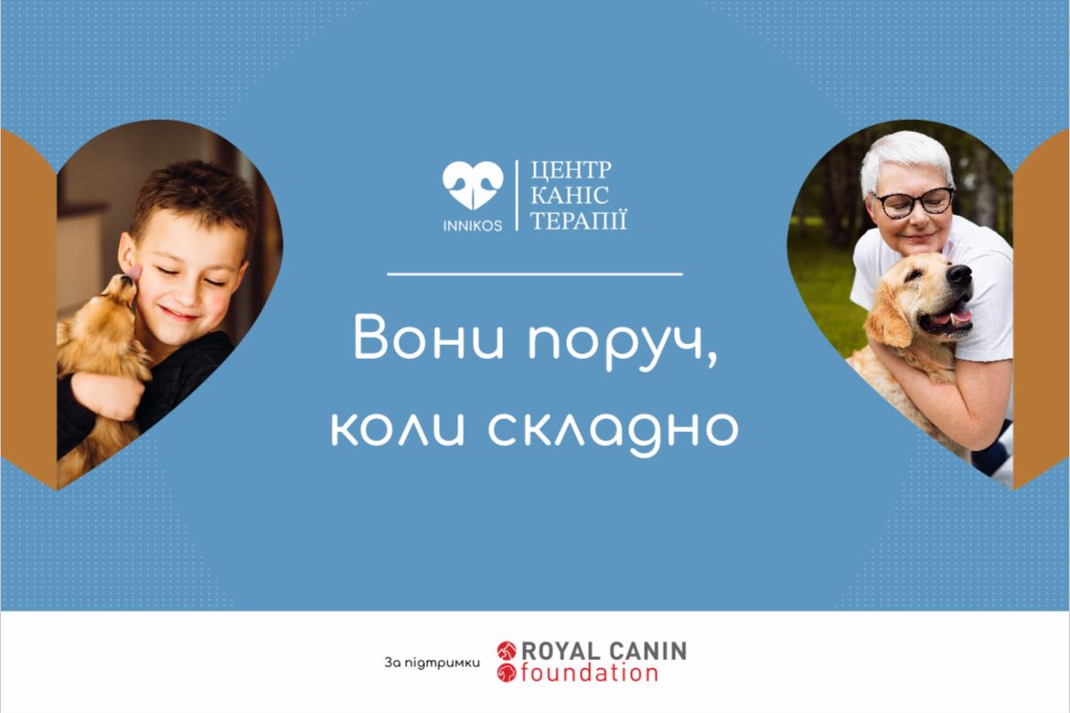
Рис. 3.1. Рекламний банер Центру каністерапії INNIKOS

3.3 Комунікаційна стратегія просування соціального проєкту
У попередніх розділах було досліджено основну інформацію про роботу Центру каністерапії INNIKOS, визначено елементи айдентики та канали комунікації, проаналізовано конкурентів та їхній вплив на ринку, також було проведено опитування 100 респондентів цільової аудиторії з метою визначення найкращих каналів комунікації. Всі ці дії було виконано з метою створення коректної комунікаційної стратегії, яка принесе найбільш релевантні результати для просування організації.
Спершу слід визначити цілі створення комунікаційної стратегії, які в нашому випадку звучать так:
- Підвищення пізнаваності Центру серед основної цільової аудиторії.
- Залучення нових клієнтів та партнерів.
- Підвищення лояльності клієнтів завдяки укріпленню позитивного іміджу.
- Забезпечення інформаційної прозорості щодо діяльності Центру.
Далі потрібно обрати канали комунікації, які будуть відповідати потребам цільової аудиторії. у межах стратегії нами було обрано такі канали:
- Публічний інформаційний канал у системі обміну повідомленнями «Телеграм», адже за даними опитування, цільова аудиторія прагне використовувати месенджери з метою ефективного ведення комунікації.
- Акаунти в соціальних мережах партнерів, адже саме завдяки ним споживачі можуть слідкувати за діяльністю Центру каністерапії INNIKOS.
- Проведення публічного заходу із запрошенням інфлюенсерів, з метою популяризації Центру та залучення нових клієнтів.
Аби впровадити інноваційні методи комунікації в діяльність Центру каністерапії INNIKOS, було створено публічний телеграм-канал, підписавшись на який, клієнти можуть стежити за актуальною інформацією. Для набору більшої кількості підписників потрібен час, однак для тестового запуску каналу було створено серію дописів, які стануть початком контентного наповнення інформаційної стрічки.
Допис 1. Наша команда кінологів. У дописі розповідається про роль кінологів у процесі каністерапії в Центрі INNIKOS. Кінологи є ключовими посередниками між клієнтами та спеціально навченими собаками-терапевтами. Вони забезпечують безпеку та комфорт тварин, пояснюють правила взаємодії з ними і допомагають клієнтам залучати собак до виконання команд. Завдяки спільній роботі кінологів і собак учасники отримують позитивні емоції та мотивацію продовжувати терапію (Див. Додаток Г, Рис. 1).
Допис 2. Наша команда психологів. У дописі йдеться про роль психологів у процесі каністерапії в Центрі INNIKOS. Психологи керують сеансами, проводять комунікацію з клієнтами та використовують додаткові методики, ігри та вправи для досягнення ефективних результатів. Взаємодія з тваринами здійснюється на емоційному та тактильному рівнях (Див. Додаток Г, Рис. 2).
Допис 3. Чим особливі собаки, які працюють у каністерапії. Допис розповідає про особливості собак-терапевтів. Ці тварини мають врівноважений характер, стабільну психіку, доброзичливість та терплячість. Вони не реагують агресивно на стресові ситуації, що дозволяє ефективно працювати з різними людьми. Терапевтичні собаки проходять спеціальну підготовку для роботи з пацієнтами різного віку, зокрема з дітьми та людьми з особливими потребами. Вони також володіють емоційною чутливістю, відчувають емоційний стан людини та допомагають їй розслабитися і відчути підтримку (Див. Додаток Г, Рис. 3).
Допис 4. Які породи собак найбільше підходять для каністерапії. В дописі зазначено, що для каністерапії підходять собаки з доброзичливим та врівноваженим характером, високою соціалізацією та терплячістю. Найкраще підходять породи, як лабрадори ретривери, золотисті ретривери, ньюфаундленди, пуделі та біглі, але безпородні собаки також можуть бути ефективними, якщо мають відповідний характер і проходять підготовку. Також усі собаки повинні пройти сертифікацію для роботи (Див. Додаток Г, Рис. 4).
Допис 5. Які категорії клієнтів можуть звертатись до центру. Зокрема військові, ветерани, їхні родини, внутрішньо переміщені особи та ті, хто зазнав психологічних травм (Див. Додаток Г, Рис. 5).
Допис 6. Матеріали з занять. У дописі йдеться про щотижневі групові заняття з каністерапії, які проводяться командою в реабілітаційному центрі Київщини для військових. Заняття проводяться за участю професійних психологів, кінологів та спеціально навчених собак, сприяючи психологічному розвантаженню, розслабленню та покращенню самопочуття клієнтів через взаємодію з тваринами (Див. Додаток Г, Рис. 6).
Допис 7. Додаткове навчання фахівців. Інформація про навчання кінологів Центру в Нідерландах за програмою ICoFA. У дописі було висвітлено процес навчання фахівців разом з іноземними групами. Одержаний досвід дозволить в Україні проводити відбір та оцінювання собак для каністерапії за європейським протоколом, який використовують вже в 20 країнах Європи (Див. Додаток Г, Рис. 7).
Ці публікації допомогли встановити ближчий зв’язок із нашою аудиторією, поширити інформацію про Центр і надихнути тих, хто потребує допомоги, звернутися до нього. Для просування телеграм-каналу слід залучати соціальні мережі партнерів, в контенті яких залишатимуться посилання на канал. Таким чином споживачі із соціальних мереж переходитимуть до месенджеру. Окрім цього, в описі каналу ми розмістили посилання на вебсайт організації, через який можливо записатись на терапевтичне заняття.
Запуск телеграм-каналу для Центру каністерапії INNIKOS може значно допомогти в просуванні завдяки кільком ключовим перевагам цього каналу, а саме: месенджер дозволяє оперативно поширювати важливу інформацію, створювати інтерактивний контент, який легко сприймається, і забезпечує прямий контакт з підписниками. Це дозволяє Центру швидко повідомляти про нові сеанси, інформаційні матеріали та цікаві статті, що підтримують інтерес до послуг Центру. Канал також сприяє розвитку зв’язків з підписниками, даючи можливість для прямої комунікації через опитування та отримання зворотного зв’язку.
Крім того, телеграм дає змогу легко залучати нових підписників, адже вони можуть поширювати канал серед своїх знайомих. Візуальні матеріали допоможуть продемонструвати ефективність терапії та позитивні результати, тим самим зміцнюючи довіру до Центру. Регулярне оновлення контенту на каналі дозволить підтримувати високий рівень лояльності серед існуючих підписників і привертати нових клієнтів.
Телеграм-канал також стане чудовим інструментом для поширення корисної інформації про каністерапію, реабілітацію та лікування стресу. Це дозволить збільшити обізнаність про значення цієї терапії та залучити більше людей, які потребують допомоги. Таким чином, телеграм-канал стане важливим ресурсом для посилення зв’язку з цільовою аудиторією, сприятиме покращенню видимості Центру та допоможе розвивати соціальні ініціативи, підтримуючи потреби людей, які шукають допомогу.
Також в межах комунікаційної стратегії було розроблено макети сториз для партнерів, які потребують їхнього затвердження. У випадку прийняття пропозиції, ці матеріали будуть опубліковані на сторінках партнерів Центру каністерапії INNIKOS. А саме на сторінках таких організацій як ЯМаріуполь, Veteran Hub, База 4.5.0, ГО «Центр підтримки Атлант» та Royal Canin.

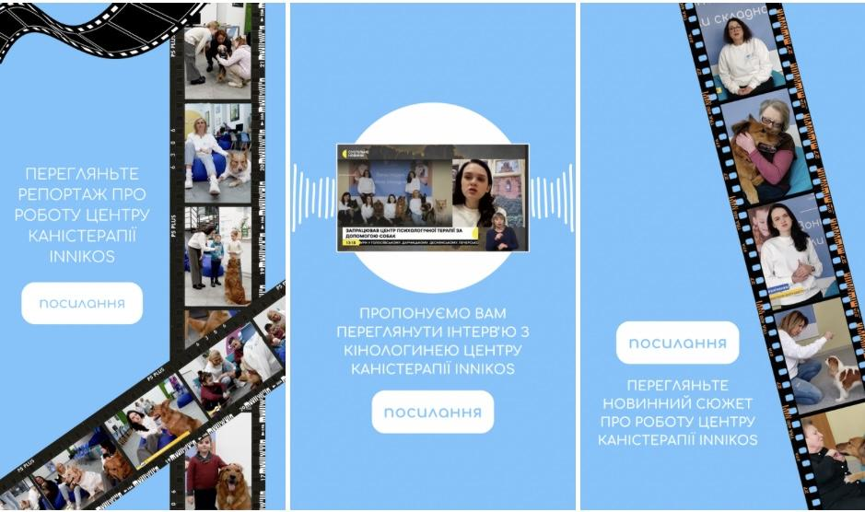
Рис. 3.2. Макети сториз для партнерів Центру
Макети було створено вручну, дотримано кольорову гаму бренду, шрифт та фірмовий стиль. Серія сториз має включати в себе клікабельні посилання на новинні сюжети в медіа про роботу Центру каністерапії INNIKOS. Розміщення серії сториз на акаунтах партнерів є ефективним інструментом для просування, оскільки дозволяє залучити нову аудиторію, яка може бути не знайома з діяльністю Центру.
Партнери вже мають власну базу підписників, тому їхні акаунти допоможуть збільшити охоплення та привернути увагу до роботи організації. Оскільки люди часто довіряють рекомендаціям від брендів або особистостей, з якими вже мають зв’язок, це підвищує рівень довіри до Центру каністерапії INNIKOS. Сториз дозволяють створювати інтерактивний контент, зокрема кнопки для переходу на інші платформи. Це спрощує взаємодію з підписниками і дозволяє залучити більше людей.
Також завдяки можливості вставляти посилання в сториз, потенційно ми можемо в подальшому спрямовувати підписників на вебсайт, що сприяє збільшенню запитів на послуги. Спільний контент з партнерами дозволяє пов’язати їх бізнес з нашою соціальною ініціативою, що підкреслює важливість каністерапії та залучає їхню аудиторію до підтримки цієї ініціативи. Тому таке співробітництво допомагає не лише поширити інформацію, а й створити позитивний імідж Центру серед ширшого кола людей.
Організація публічних заходів є важливим інструментом для просування Центру каністерапії INNIKOS, оскільки це дозволяє налагодити безпосередній контакт із потенційними клієнтами та підвищити обізнаність про роботу Центру. За допомогою публічних сеансів каністерапії можна продемонструвати ефективність цього напрямку, що заохочує людей, які раніше не знали про цей метод, звертатися по допомогу.
Такі заходи також дають можливість громадськості більше дізнатися про важливість каністерапії в реабілітації людей, зокрема тих, хто пережив травматичні події, такі як військові, ветерани чи внутрішньо переміщені особи. Подібні публічні заходи створюють можливість для залучення уваги локальних та всеукраїнських медіа, що дозволяє Центру підвищити свою пізнаваність у медіа-просторі та серед потенційних клієнтів.
Медіа-висвітлення публічних занять допоможе формувати позитивний імідж та привернути нові ресурси, а також розширить коло співпраці з партнерами. Крім того, публічні заходи можуть стати платформою для розвитку взаємодії з іншими організаціями, благодійними фондами та спонсорами, що дозволить Центру отримувати фінансову чи іншу підтримку для подальшого розвитку. Публічні заходи відіграють важливу роль у формуванні репутації Центру, налагодженні нових зв’язків і залученні зацікавлених осіб, допомагаючи значно покращити імідж і розширити його діяльність.
Тож наступним кроком стала організація публічного заходу з нагоди річниці роботи Центру каністерапії INNIKOS. Захід було заплановано спеціально із залученням українських інфлюенсерів. Оскільки Royal Canin має статут, в якому чітко зазначено критерії відбору медійних осіб, було надано перелік критеріїв, яких потрібно було уникати при підборі гостей, а саме: це не мають бути власники тварин, які годують їх натуральною їжею, а не кормами; це не мають буть власники брахіцефальних порід; це не мають бути лідери думок, що мають агресивну, скандальну чи сексуально відверту тематику блогу.
Таким чином, після відбору та узгодження зручної дати й умов, на захід було запрошено трьох медійних особистостей, а саме: Марію Данілову – українську співачку, учасницю «Дитячого Євробачення» та блогерку; Нікіту Добриніна – українського теле та радіоведучого; Тімура Мірошниченка – українського коментатора та телеведучого. Такий підбір запрошених інфлюенсерів надав змогу охопити якомога ширшу аудиторію їхніх підписників у соціальних мережах після публікації матеріалів про Центр каністерапії INNIKOS.
Для проведення публічного заходу було обрано приміщення Центру, яке було завчасно підготовлене відповідно до брендингу Центру INNIKOS та Royal Canin. А саме — блакитні та червоні пуфи для розміщення гостей, вази з антистрес-іграшками, чашки з нанесеними логотипами, смаколики для тварин, фотоколажі на стінах та новий рекламний банер. Окрім цього, запрошені гості отримали в подарунок брендовані термочашки, амуніцію для тварин та стікерпаки (Див. Додаток Ґ).
Спеціально для кінологів та психологів, які виступали головними спікерами заходу, нами було складено головні тези для вітального слова, що подано далі в переліку:
- Центр каністерапії INNIKOS відкритий у жовтні 2023 р. на грантові кошти фонду Royal Canin.
- Це перший Центр, який було відкрито в межах грантового проєкту. Всього на грантові кошти фонду Royal Canin заплановано відкриття чотирьох Центрів каністерапії. Другий центр було відкрито у травні цього року в Рівному, в 2025 р. відкриються також центри у Миргороді та Чернівцях.
- Центри каністерапії допомагають українцям долати наслідки війни за допомогою спеціально навчених собак – і ця діяльність дуже тісно пов’язана з місією фонду Royal Canin, яка полягає у підтримці проєктів, які підкреслюють і просувають важливу роль тварин у нашому житті.
- У нашому Центрі працюють 5 собак, 5 кінологів, 2 психологи та реабілітолог. Ще 3 молодих собаки проходять навчання та теж долучаються до групових сеансів.
- За рік роботи Центру каністерапії INNIKOS безкоштовну допомогу отримали загалом понад 1600 людей, з них більше 300 військових та більше 300 дітей.
- Розповісти про те, як працює каністерапія і чому це ефективний метод.
- Коротко згадати 3̶̶̶̶̶̶̶̶̶–5 кейсів позитивних історій клієнтів Центру, які найбільше вразили своїми результатами.
- Розповісти про те, як буде проходити сеанс каністерапії, як можна взаємодіяти з собаками під час сеансу, тощо.
Під час публічного сеансу каністерапії всі учасники процесу могли взаємодіяти з собаками, гладити їх, пригощати смаколиками, просити виконати команди чи трюки. Також психолог провела групове заняття з використанням метафоричних карт, під час якого гості могли ділитися емоціями та, за потреби, взаємодіяти з тваринами. Під час заходу відбувалась фото та відеозйомка з метою використання цих матеріалів для публікації в соціальних мережах.
Після завершення цієї події, інфлюенсери виклали такий контент на власні сторінки: Нікіта Добринін та Марія Данілова — серія відеосториз на 1 хв. 30 сек.; Тімур Мірошниченко — допис-карусель про подію, з відміткою головного спонсора проєкту Royal Canin. В результаті це збільшило кількість підписників партнера, популяризувало діяльність Центру каністерапії на ширшу аудиторію та розповіло великій кількості людей про цей напрямок. Окрім збільшення залученості аудиторії в цифрах, цей захід мав ще й важливу освітню місію – розповісти про такий метод та можливість проведення терапевтичних занять.
Оцінити повністю ефективність впровадження комунікаційної стратегії наразі ми не можемо, адже стратегія розрахована на довготривалий термін та потенційно прогресуюче збільшення результатів. Однак наразі ми можемо зазначити, що кількість нових записів в Центр зросла з 20 до 50 заявок, що є чудовим показником результативності. Кількість підписників на телеграм-каналі досягла позначки в 100 читачів. Також можемо відмітити збільшення позитивного зворотного звʼязку від клієнтів.
Комунікаційну стратегію для Центру каністерапії INNIKOS на поточному етапі можна оцінити як достатньо вдалу, оскільки вона дозволила значно підвищити обізнаність про діяльність Центру серед широкої аудиторії. Залучення різноманітних каналів комунікації, таких як соціальні мережі, медіа-публікації, організація публічних заходів та співпраця з партнерами допомогли створити позитивний імідж та привернути увагу до важливості методу каністерапії.
Завдяки активному використанню соціальних мереж, вдалому контенту, публікаціям відгуків клієнтів і матеріалів з занять, Центр зміг сформувати лояльну спільноту, залучити нових клієнтів та підтримати наявних. Інтерактивність і доступність контенту дозволили покращити зворотний зв’язок із цільовою аудиторією, що підвищило ефективність комунікації та збільшило кількість запитів на консультації та сеанси каністерапії.
Також значущим складником успіху стала організація відкритих занять, які дали змогу безпосередньо познайомити людей із терапевтичним процесом і впливом собак. Ці заходи сприяли активному залученню нових клієнтів і підтримці довіри до методу каністерапії. Крім того, участь у міжнародних навчаннях та співпраця з іншими організаціями дозволила Центру отримати нові знання і досвід, що підвищило рівень професіоналізму та ефективності роботи. В результаті втілення комунікаційної стратегії, Центр каністерапії не лише збільшив свою аудиторію, але й зміцнив свої позиції на ринку, досягнувши більшої пізнаваності та довіри з боку клієнтів і партнерів.

ВИСНОВКИ
Дослідження теоретичних аспектів успішних соціальних проєктів дозволило встановити, що ефективність їхньої комунікаційної стратегії залежить від чіткого розуміння цільової аудиторії, якісного позиціювання та використання коректних каналів комунікації. Такі стратегії базуються на створенні простих і зрозумілих емоційно забарвлених меседжів, побудові довіри через відкритість і прозорість діяльності, а також активному залученні суспільства за допомогою різних каналів. Наявна практика доводить, що проєкти, які орієнтуються на емоційне залучення та побудову спільноти навколо ініціативи, досягають більшого успіху. Особливо це стосується програм, які ефективно використовують візуальний контент та історії успішної терапії клієнтів для встановлення емоційного зв’язку з аудиторією.
Дослідження особливостей каністерапії підтвердило її ефективність як інноваційного методу реабілітації. Цей підхід демонструє позитивні результати у роботі із дітьми з інвалідністю, людьми, що постраждали від війни, літніми людьми, а також іншими вразливими категоріями пацієнтів. Основними перевагами каністерапії є позитивний вплив на фізичне та емоційне здоров’я, що робить цей метод популярним у медичній і соціальній сферах багатьох країн. Важливою умовою ефективності таких програм є високий рівень підготовки як фахівців, так і собак, що проходять спеціальне навчання та тестування. Успіх каністерапії значною мірою залежить від коректно побудованої комунікації з громадськістю, яка акцентує увагу на її соціальній значимості.
Проведений аналіз ринку каністерапії в Україні показав, що ця галузь перебуває на початковій стадії розвитку. Проте вже існують маленькі організації, які надають схожі послуги з анімалотерапії. Найбільш популярна методика в Україні, яка потенційно може скласти конкуренцію Центру каністерапії, — це іпотерапія, або ж терапія із залученням коней. Аналіз конкурентів було проведено після пошуку згадок у медіа, офіційних вебсайтів та акаунтів у соціальних мережах.
Основна конкуренція серед організацій, що працюють у каністерапії, зосереджена в сегменті реабілітації дітей з інвалідністю та людей, що постраждали внаслідок військових дій країни-агресора. Водночас каністерапія має низку переваг, а саме: доступність та можливість адаптації до потреб різних категорій населення. Це створює перспективи для розвитку Центру каністерапії INNIKOS. Також визначено, що акцент на прозорості діяльності та демонстрація успішних результатів роботи сприятиме підвищенню довіри та залученню клієнтів.
Після проведеного сегментування цільової аудиторії за демографічними, географічними, психографічними та соціальними показниками, нами було створено портрети цільової аудиторії Центру, які включають військових, ветеранів, сімей військових, внутрішньо переміщених осіб та людей, що постраждали від війни. Після цього було проведено опитування, в якому взяли участь 100 респондентів, що є клієнтами Центру каністерапії INNIKOS. Результати цього анкетування дозволили з’ясувати, що найбільш популярними каналами комунікації є соціальні мережі та месенджери. Респонденти наголошують на важливості візуального фото та відеоконтенту з демонстрацією діяльності центру. Також було визначено, що публікації в медіа сприяють формуванню довіри та лояльності до центру. Ці та інші дані результатів опитування лягли в основу комунікаційної стратегії, яка відповідає потребам аудиторії та сучасним цифровим тенденціям.
На основі отриманих результатів було розроблено комунікаційну стратегію для Центру каністерапії INNIKOS. Вона включає формування ключових меседжів, вибір основних каналів комунікації та розробку плану їх реалізації. В стратегії було реалізовано створення макетів візуального контенту для соціальних мереж партнерів з урахуванням айдентики бренду, а саме серії сториз, які мають мету проінформувати аудиторію щодо нових сюжетів у медіа і закликати взаємодіяти з посиланнями; створення телеграм-каналу та його наповнення інформаційними дописами про діяльність Центру; організовано публічний захід із запрошенням інфлюенсерів, які в результаті висвітлили фото та відеоматеріали із занять, чим допомогли залучити своїх підписників у соціальних мережах поцікавитись діяльністю Центру каністерапії, та, в разі потреби, звернутись по допомогу.
Комунікаційна стратегія сприяла популяризації практики каністерапії та діяльності Центру каністерапії INNIKOS. Також було передбачено активну роботу із підтримки партнерських ініціатив, а саме взаємодію з офіційними акаунтами в соціальних мережах. При створені комунікаційної стратегії було враховано найкращі міжнародні практики, що дозволяє позиціонувати Центр каністерапії INNIKOS як лідера на українському ринку.

СПИСОК ВИКОРИСТАНИХ ДЖЕРЕЛ
1. Uniter Nations Developmant Programme : офіційний вебсайт. URL: https://www.undp.org/uk/ukraine/proyekty (дата звернення: 20.11.2024)
2. Око за Око. ОККО. URL: https://charity.okko.ua/ (дата звернення: 20.11.2024)
3. Гуманітарна Нова пошта : офіційний вебсайт. URL: https://humanitarian.novaposhta.ua/ (дата звернення: 20.11.2024)
4. Бізнес-трамплін 2.0: Результати проєкту. Rozetka&Visa. URL: https://rozetka.com.ua/ua/pages/business_springboard/ (дата звернення: 20.11.2024)
5. Яка роль громади в житті людей і суспільства. Історик. URL: http://surl.li/ycmwxw (дата звернення: 20.11.2024)
6. Власов Д. У чому сила соціальних проєктів для бізнесу. Creativity Ukraine. URL: http://surl.li/gyrxhk (дата звернення: 20.11.2024)
7. Платформа соціальних змін. Як соціальні проєкти розвивають громади та сприяють інтеграції внутрішньо переміщених осіб. Децентралізація. URL: https://decentralization.ua/news/16001 (дата звернення: 20.11.2024)
8. Додаткові ініціативи для популяризаторства донорства крові. ДонорUA. URL: https://www.donor.ua/projects (дата звернення: 20.11.2024)
9. Грекова А. Комунікаційна стратегія: що це та як побудувати. ESputnik. URL: http://surl.li/domkjv (дата звернення: 20.11.2024)
10. Носенко С. Комунікаційна стратегія: як компанії чітко та ефективно налагодити відносини з клієнтом. SendPulse. URL: http://surl.li/kuzkrz (дата звернення: 20.11.2024)
11. Андрєєв А. Що таке комунікаційна стратегія та навіщо вона потрібна. ApiX-Drive. URL: http://surl.li/vtjdcg (дата звернення: 20.11.2024)
12. Тихонюк Н., Міщенко С. Модель AIDA в інтернет-маркетингу. Elitweb. URL: https://elit-web.ua/ua/blog/model-aida-v-internet-marketinge (дата звернення: 20.11.2024)
13. 4А в маркетингу. Ecommerce Bridge. URL: http://surl.li/anxjws (дата звернення: 20.11.2024)
14. Божицька А. Формування комунікаційної стратегії: поетапна інструкція з прикладами. Громадський простір. URL: http://surl.li/fmlzvl (дата звернення: 20.11.2024)
15. Канали та засоби комунікації проєкту. Cases media. URL: https://cases.media/en/article/kanali-ta-zasobi-komunikaciyi-proyektu (дата звернення: 20.11.2024)
16. Розроблення комунікаційної стратегії для органів місцевого самоврядування. Інтерньюз Україна. URL: http://surl.li/obpkaz (дата звернення: 20.11.2024)
17. Дідок О. Комунікації бізнесу під час війни: як говорити про корпоративну соціальну відповідальність? Forbes Ukraine. URL: http://surl.li/oivqlq (дата звернення: 20.11.2024)
18. Кобзиста В. Ми створили благодійну організацію. Як вести наші комунікації? 9.DEPARTMENT. URL: http://surl.li/zynxoh (дата звернення: 20.11.2024)
19. Колективна комунікація та залучення громади до гуманітарної діяльності. CDAC Network. URL: http://surl.li/iephvy (дата звернення: 20.11.2024)
20. Неплях Л. Як війна змінила соціальну комунікацію – практичний гайд для бізнесу. Vector media. URL: http://surl.li/dqtypc (дата звернення: 20.11.2024)
21. Пустова А. Комунікації в громадах під час війни: як зберегти довіру. Cedos. URL: http://surl.li/bhixiv (дата звернення: 20.11.2024)
22. Божко Я. Комунікації довгої війни: час змінюватись. Deep State. URL: https://deepstateua.com/komunikatsiyi-v-dovghii-viini-chas-zminitisia/ (дата звернення: 20.11.2024)
23. Центр рекрутингу української армії : офіційний вебсайт. URL: https://recruiting.mod.gov.ua/#about (дата звернення: 20.11.2024)
24. Бондар К. Розробили соціальний проєкт для підтримки людей, що постраждали від війни. Bazilik media. URL: http://surl.li/svldmn (дата звернення: 20.11.2024)
25. Behind Blue Eyes. The Blue Eyed Podcast : офіційний вебсайт. URL: https://www.theblueyedproject.com/?donation=true (дата звернення: 20.11.2024)
26. Repower : офіційний вебсайт. URL: https://www.repower.ngo/about (дата звернення: 20.11.2024)
27. Gidna : офіційний вебсайт. URL: https://gidna.org/about (дата звернення: 20.11.2024)
28. Доготерапія (каністерапія): зцілення за допомогою собак. Центр персонального розвитку. URL: http://surl.li/zmfolu (дата звернення: 20.11.2024)
29. Animal Assisted Therapy. Physiopedia. URL: https://www.physio-pedia.com/Animal_Assisted_Therapy (last accessed: 20.11.2024)
30. What do Therapy Dogs do? INTEGRIS Health. URL: http://surl.li/kdkfed (дата звернення: 20.11.2024)
31. Центри каністерапії : офіційний вебсайт. URL: https://canistertherapy.com.ua/ (дата звернення: 20.11.2024)
32. Вілюра В. Собака-лікар, або як каністерапія допомагає в реабілітації ветеранів. Армія Inform. Режим доступу: http://surl.li/kujggh (дата звернення: 20.11.2024)
33. Ящишина А. Анімалотерапія. Комунальна установа «Одеський інклюзивно-ресурсний центр № 7». URL: http://surl.li/kpqcpa (дата звернення: 26.11.2024)
34. European Society for Animal Assisted Therapy : official website. URL: https://www.esaat.org/en/ (last accessed: 26.11.2024)
35. Animal Assisted Play Therapy : official website. URL: https://iiaapt.org/ (last accessed: 26.11.2024)
36. International Assotiation of Human-Animal Interaction Organizations : official website. URL: https://iahaio.org/overview-of-members/ (last accessed: 26.11.2024)
37. Wohlfarth R., Sandstedt L. Animal Assisted Activities with Dogs. European Standarts Therapy Dog Training. Warsaw, 2016. URL: http://dogassistedtherapy.wspkorczak.eu/images/AnimalAssistedActivitieswithDogs.pdf (last accessed: 26.11.2024)
38. Canine Assisted Therapy : official website. URL: https://catdogs.org/mission-story/ (last accessed: 26.11.2024)
39. 4 Healing Center and Animals 4 Healing : official website. URL: https://4healingcenter.org/about-us/ (last accessed: 26.11.2024)
40. Animal-assisted Therapy at The Johns Hopkins Hospital. Johns Hopkins Medicine. URL: http://surl.li/tjxhtn (last accessed: 26.11.2024)
41. Animal-assisted therapy offers hope and healing to patients at Phoenix Children’s. NRC health. URL: http://surl.li/rvpure (last accessed: 26.11.2024)
42. International Community of Anthrozoology : official website. URL: https://www.icofa-community.com/ (last accessed: 26.11.2024)
43. Personality assessment of domestic animals : official website. URL: https://www.pada-icofa.com/ (last accessed: 26.11.2024)
44. Hero's Companion - Друг Героя : офіційна сторінка у Facebook. URL: https://www.facebook.com/HerosCompanion/?locale=ru_RU (дата звернення: 26.11.2024)
45. Harmonic Dog : офіційний вебсайт. URL: https://harmonicdog.com.ua/about-us/ (дата звернення: 26.11.2024)
46. Смагіна А. Каністерапія та реабілітація військових: як це працює? Рубрика. URL: https://rubryka.com/article/canis-therapy-for-veterans/ (дата звернення: 26.11.2024)
47. Школа каністерапії : офіційна сторінка у Facebook. URL: https://www.facebook.com/groups/389810635276688/ (дата звернення: 26.11.2024)
48. Oksana Saliy Savali : офіційна сторінка у Facebook. URL: https://www.facebook.com/oksana.saliysavali (дата звернення: 26.11.2024)
49. Наталія Чупрун : офіційна сторінка у Facebook. URL: https://www.facebook.com/profile.php?id=100002260570940 (дата звернення: 26.11.2024)
50. Петришин Б. Собаки та діти. Як працює каністерапія у фонді Таблеточки. Рубрика. URL: http://surl.li/eaulpx (дата звернення: 26.11.2024)
51. Каністерапія для поранених військових та їх сімей. Міністерство внутрішні справ України. URL: http://surl.li/elpsgw (дата звернення: 26.11.2024)
52. Поя А. Каністерапія: у Нацгвардії розповіли, як собаки-терапевти допомагають військовим. Українська правда. URL: https://life.pravda.com.ua/society/2023/09/14/256533/ (дата звернення: 26.11.2024)
53. Нетюхайло М. Хвостаті цілителі: як собаки допомагають у реабілітації військових. Уніан. URL: http://surl.li/seryrt (дата звернення: 26.11.2024)
54. Оприщенко А., Леховіцер Д. Все частіше травмовані військові проходять каністерапію — лікувальні сеанси з собаками. Заборона. URL: https://zaborona.com/vijskovi-prohodyat-kanisterapiyu-likuvalni-seansy-z-sobakamy/ (дата звернення: 26.11.2024)
55. Новак В. Каністерапія: як собаки Гаєчка та Річард допомагають з реабілітацією військових на Рівненщині. Суспільне Рівне. URL: https://suspilne.media/rivne/845921-kanisterapia-ak-sobaki-gaecka-ta-ricard-dopomagaut-z-reabilitacieu-vijskovih-na-rivnensini/ (дата звернення: 26.11.2024)
56. Реабілітаційний центр SPIRIT : офіційний вебсайт. URL: https://hippoterapia.com.ua/ (дата звернення: 26.11.2024)
57. Ампілогова А. Йога із котиками: у Києві відкрився Центр Кототерапії. BIT.UA. URL: https://bit.ua/2019/05/tsentr-kototerapiyi/ (дата звернення: 26.11.2024)
58. Центр анімалотерапії. Фонд Олександра Фельдмана. URL: https://feldman.fund/ua/?page_id=226 (дата звернення: 26.11.2024)

ДОДАТКИ
Додаток А
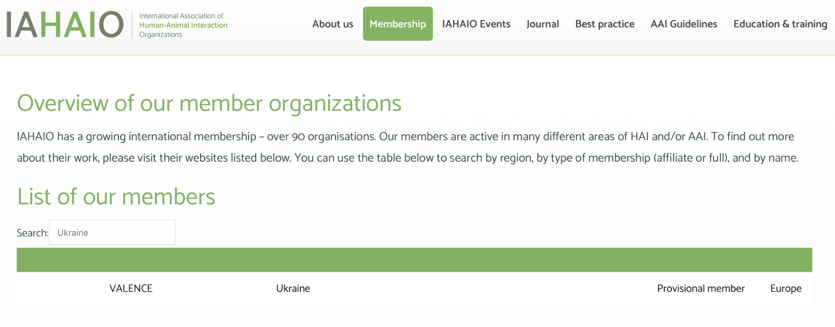
Українська організація в переліку IAHAIO
Додаток Б
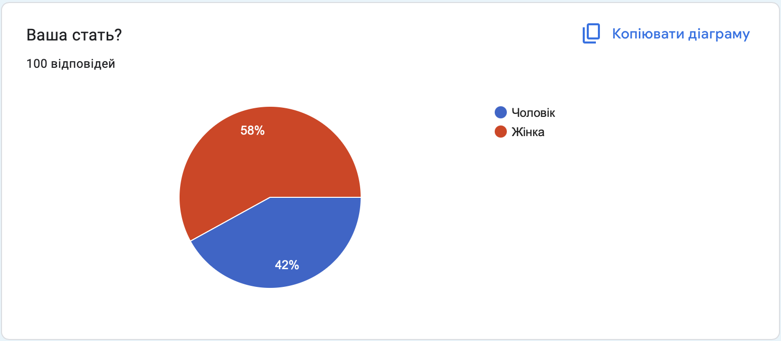
Рис. 1. Розподіл респондентів щодо статі
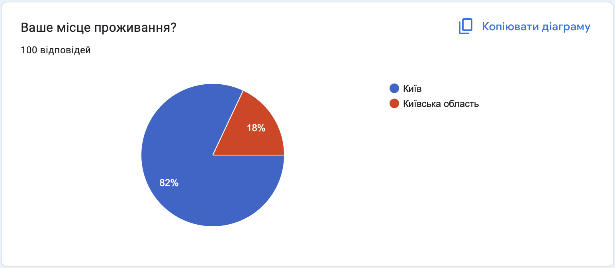
Рис. 2. Розподіл респондентів щодо місця проживання
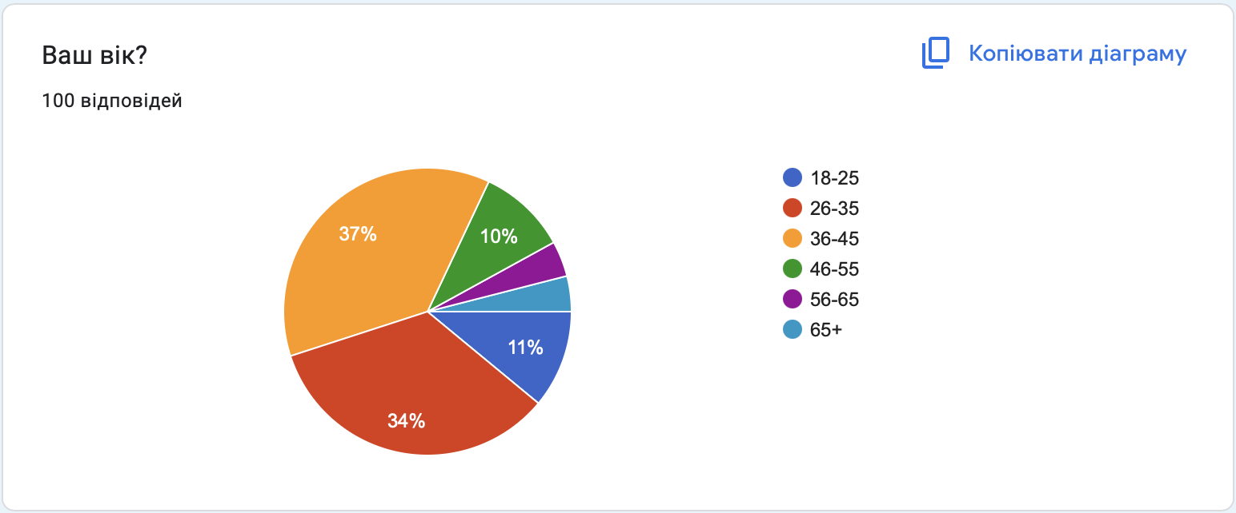
Рис. 3. Розподіл респондентів щодо віку
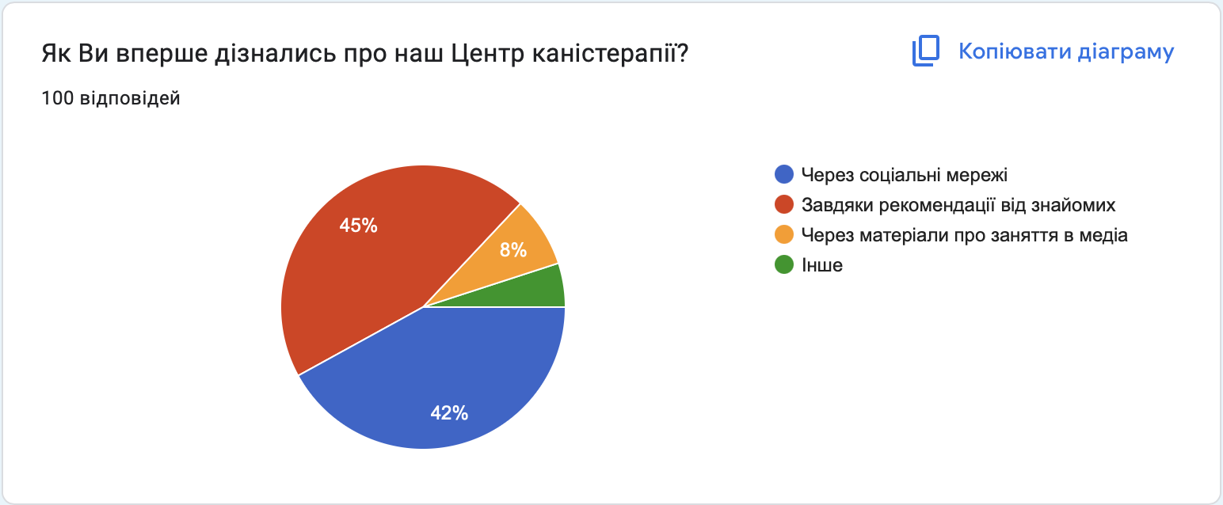
Рис. 4. Розподіл респондентів щодо каналів приходу
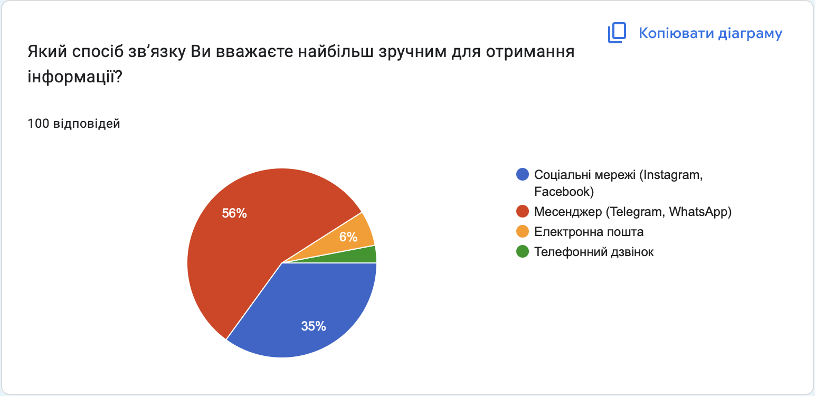
Рис. 5. Розподіл респондентів щодо найзручніших
способів звʼязку
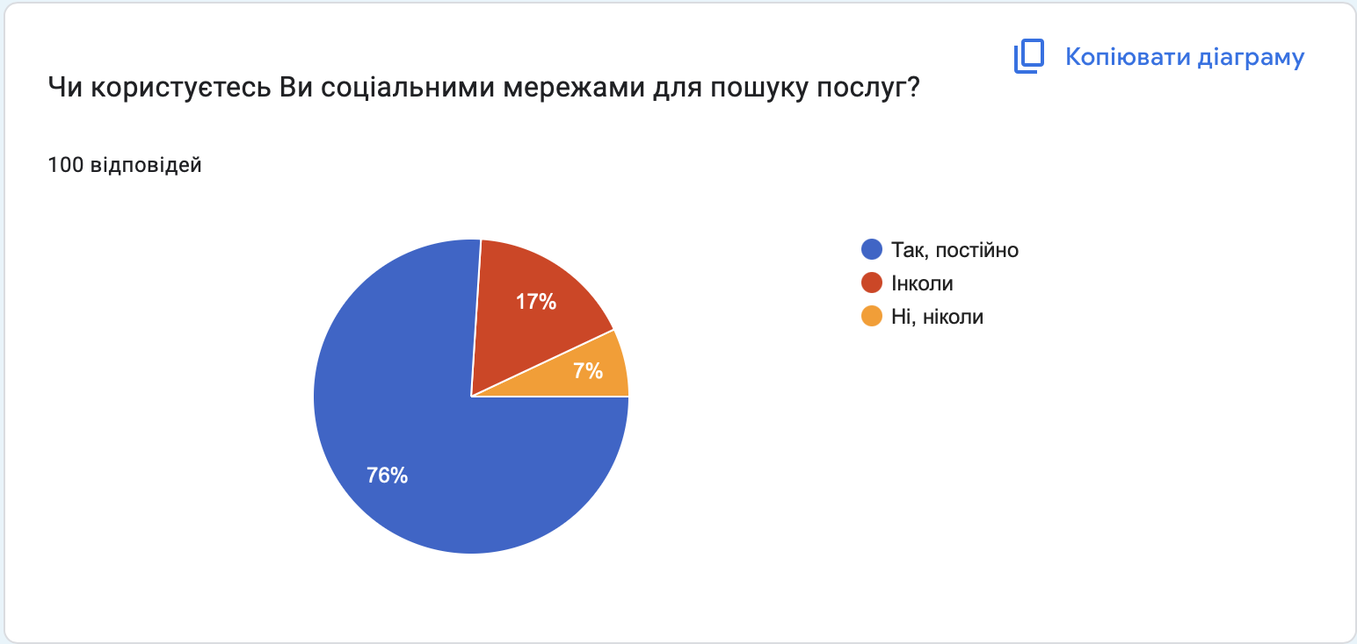
Рис. 6. Розподіл респондентів щодо пошуку
в соціальних мережах
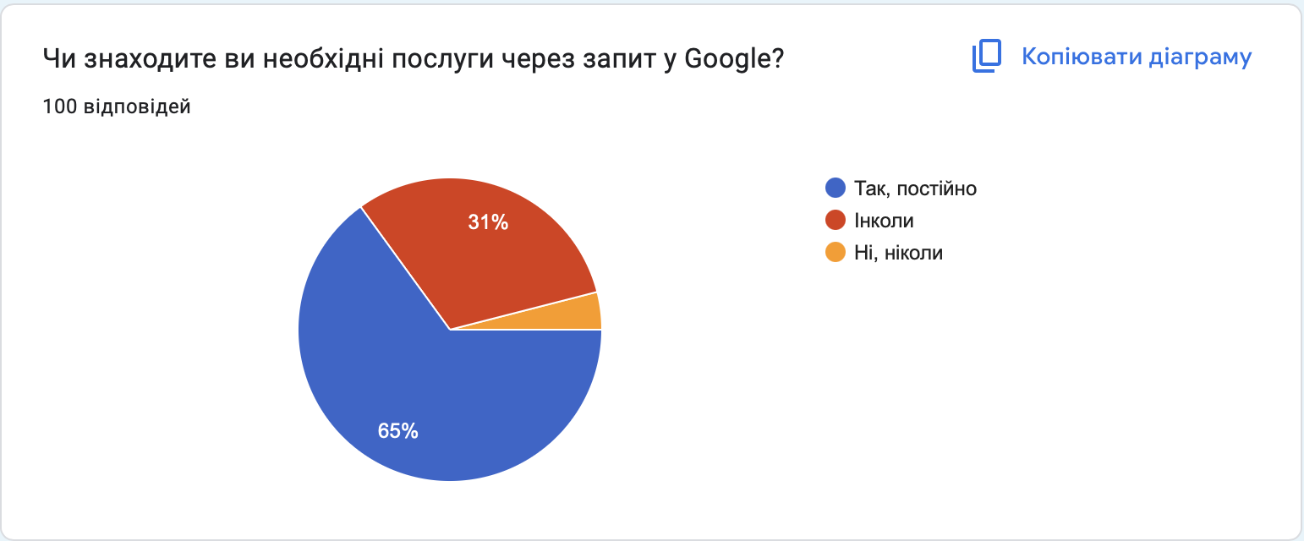
Рис. 7. Розподіл респондентів щодо пошуку в Google
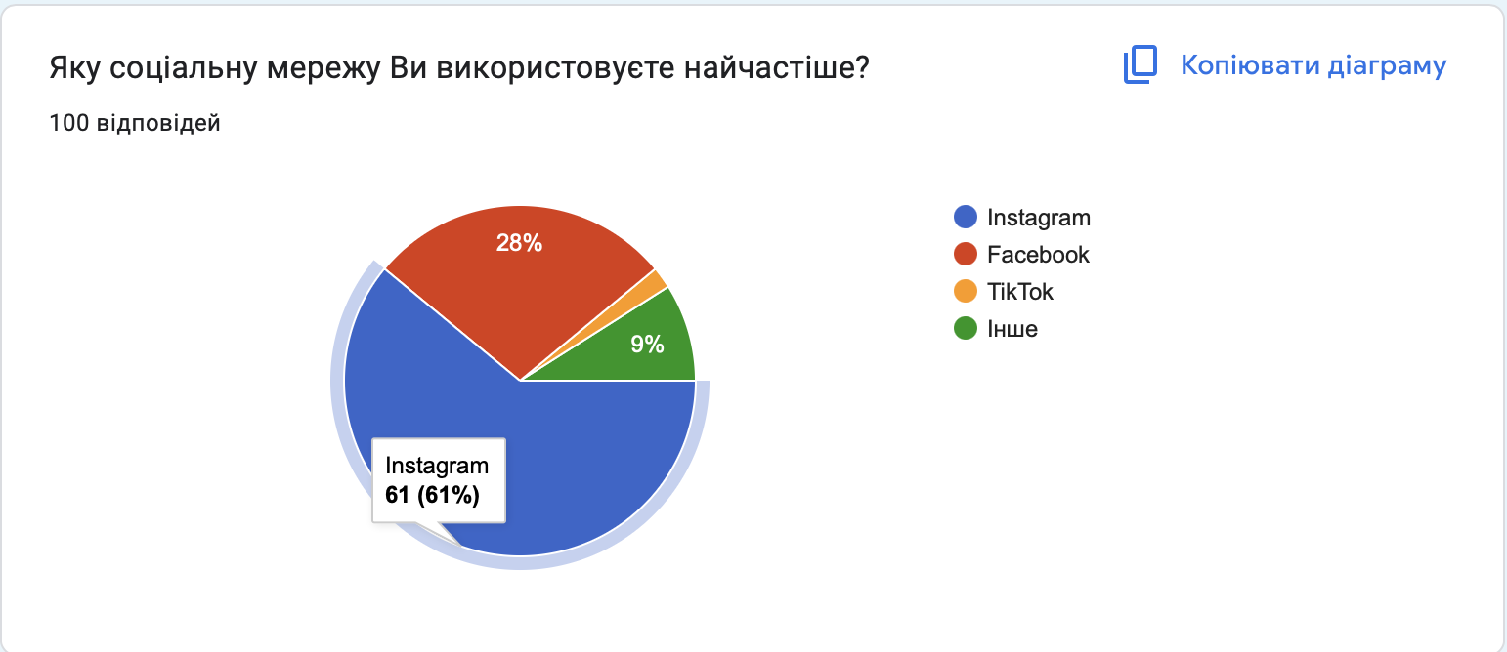
Рис. 8. Розподіл респондентів щодо найвживанішої
соціальної мережі
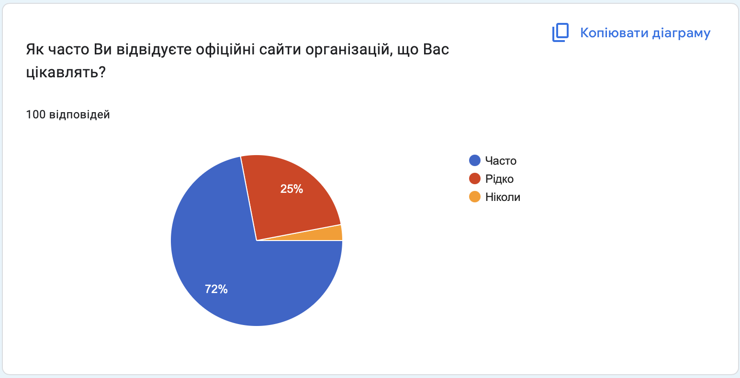
Рис. 9. Розподіл респондентів щодо ввідвідування
вебсайтів організацій
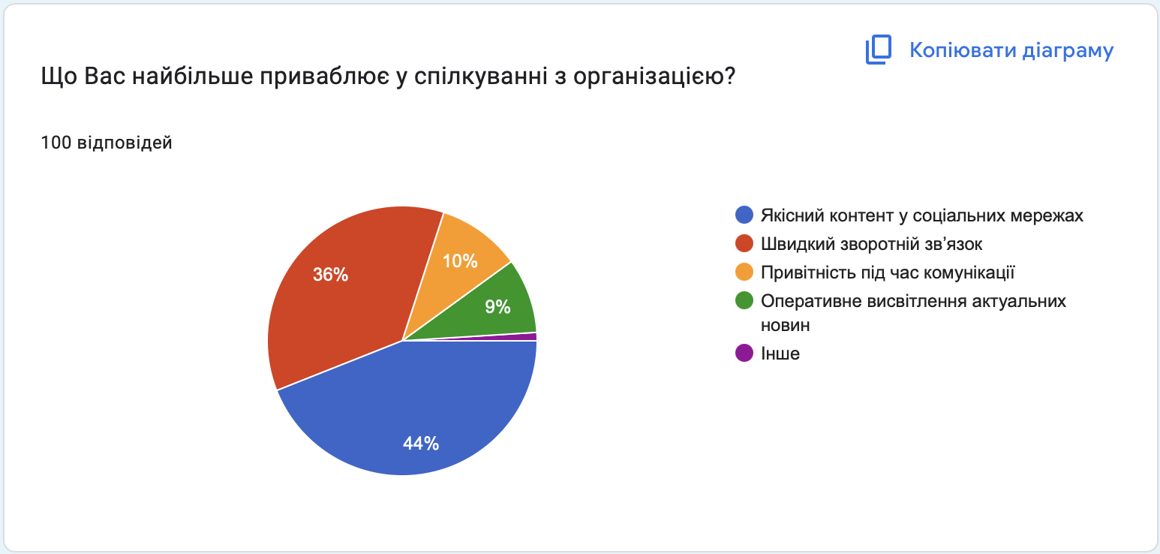
Рис. 10. Розподіл респондентів щодо переваг
спілкування з організацією
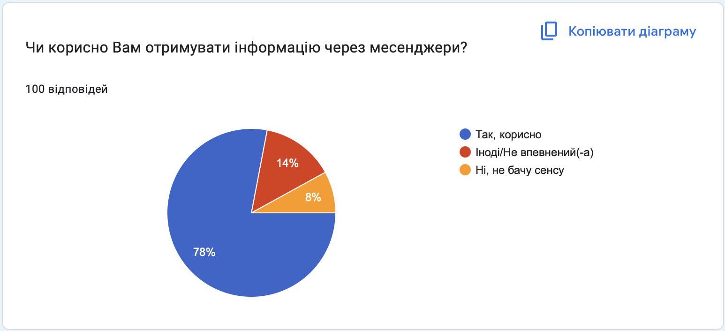
Рис. 11. Розподіл респондентів щодо месенджерів
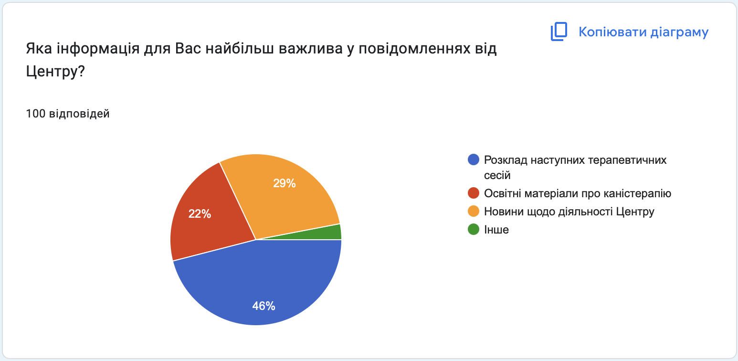
Рис. 12. Розподіл респондентів щодо пріоритетності
інформаційних повідомлень
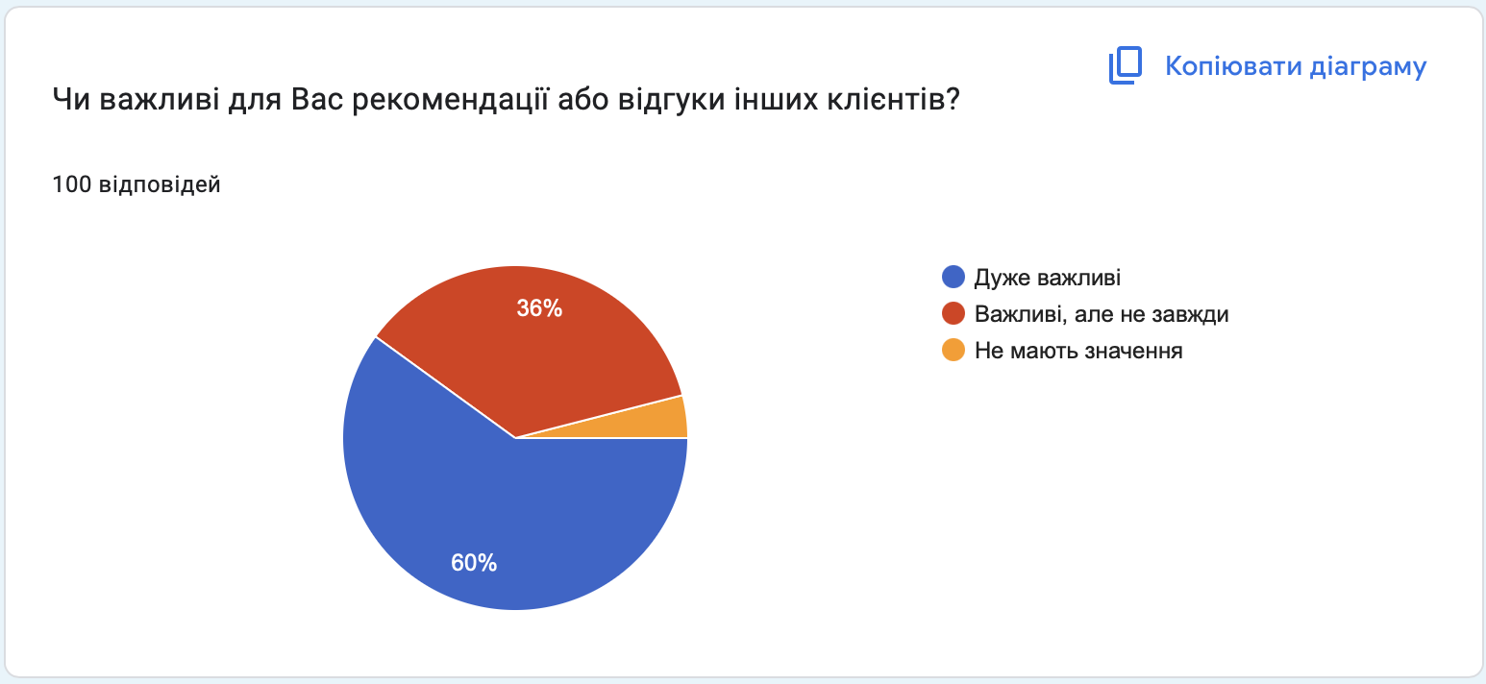
Рис. 13. Розподіл респондентів щодо рекомендацій
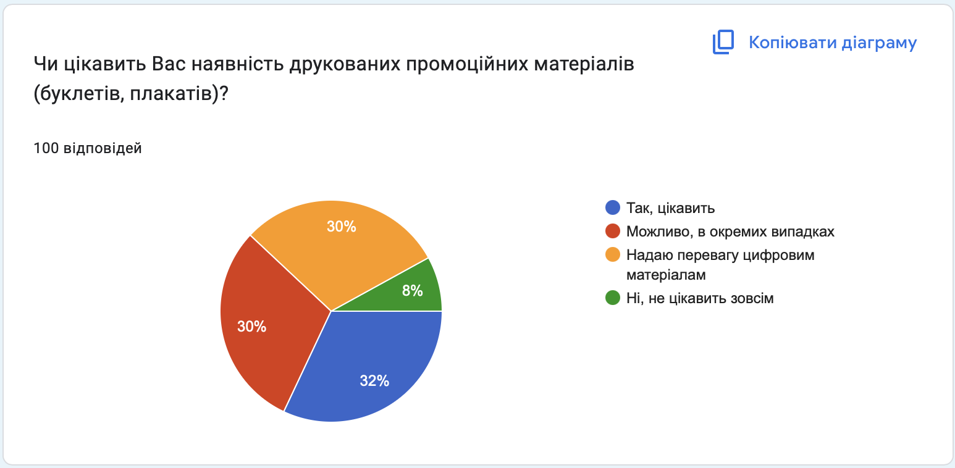
Рис. 14. Розподіл респондентів щодо друкованих
промоційних матеріалів
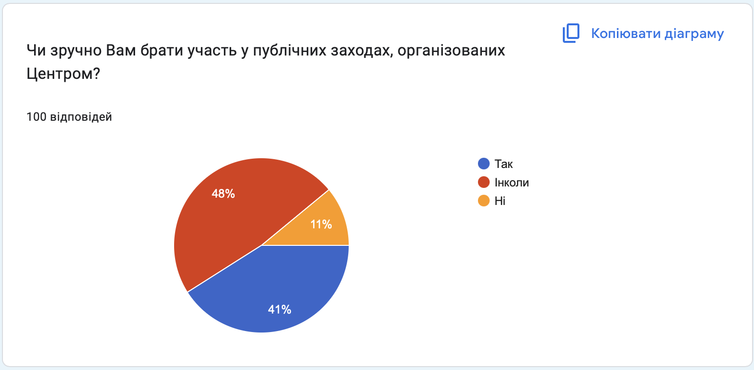
Рис. 15. Розподіл респондентів щодо публічних заходів
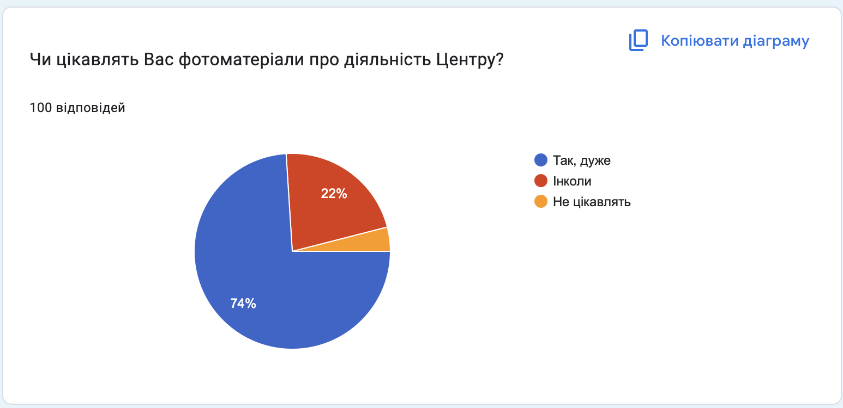
Рис. 16. Розподіл респондентів щодо фотоматеріалів
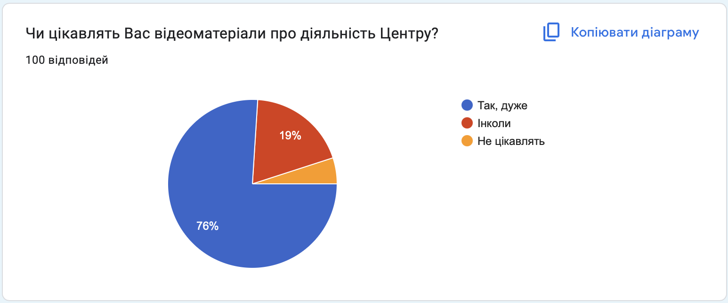
Рис. 17. Розподіл респондентів щодо відеоматеріалів
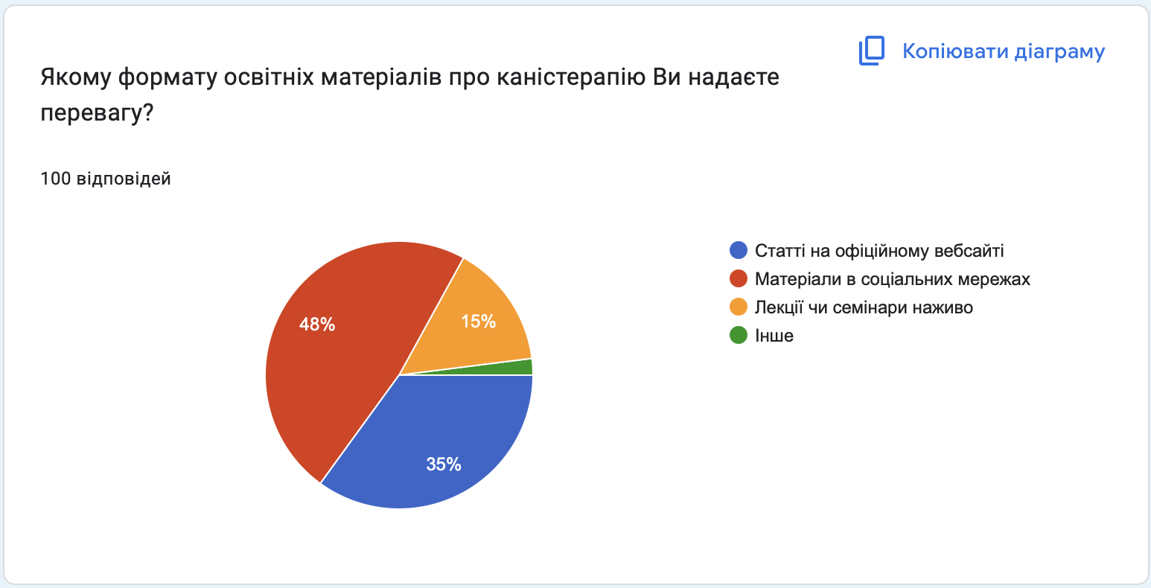
Рис. 18. Розподіл респондентів щодо формату
освітніх матеріалів
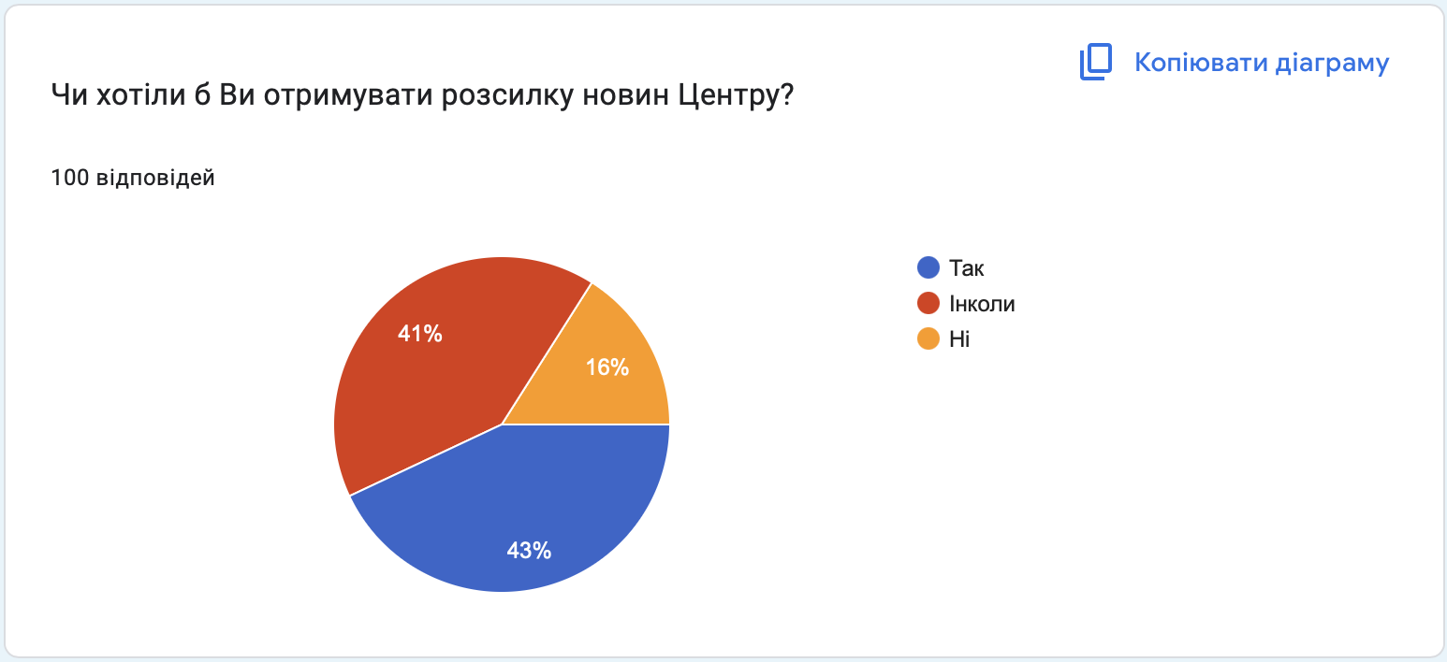
Рис. 19. Розподіл респондентів щодо розсилки
новинних повідомлень
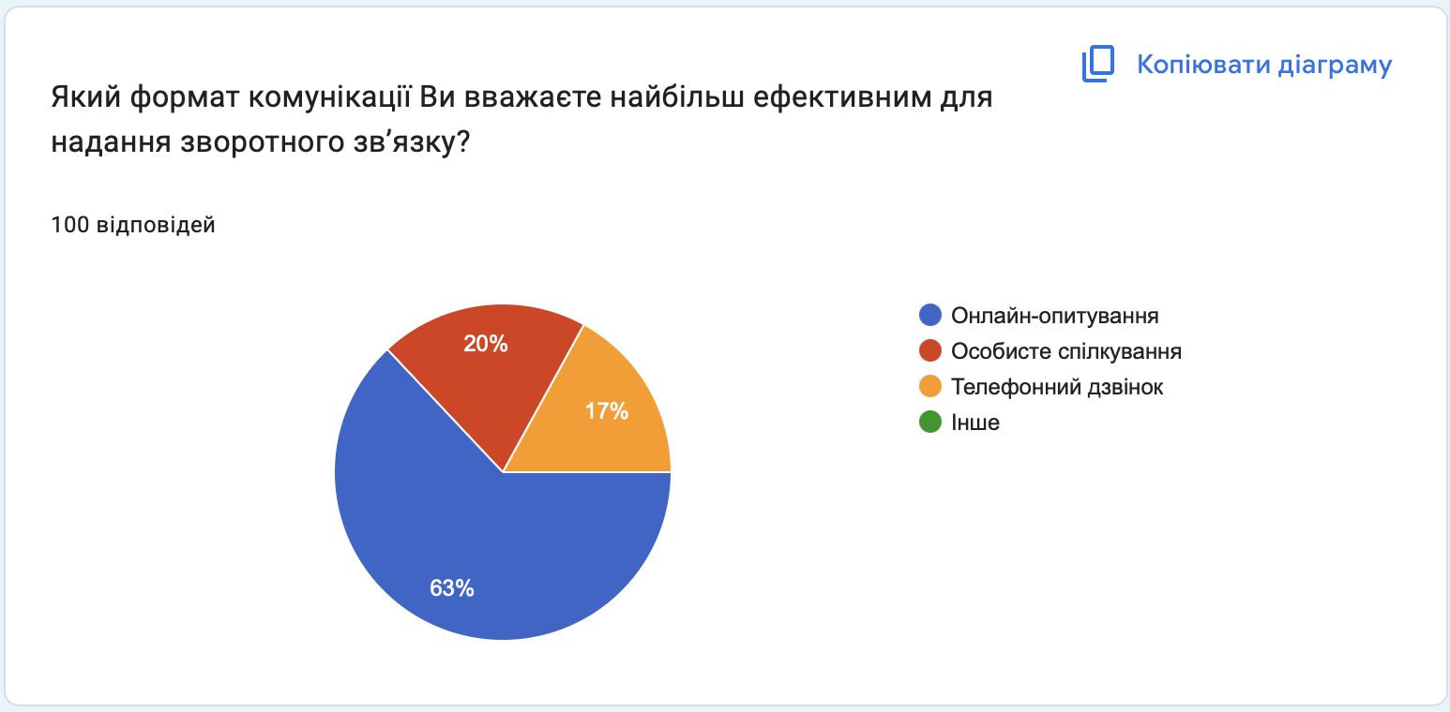
Рис. 20. Розподіл респондентів щодо формату
зворотного звʼязку
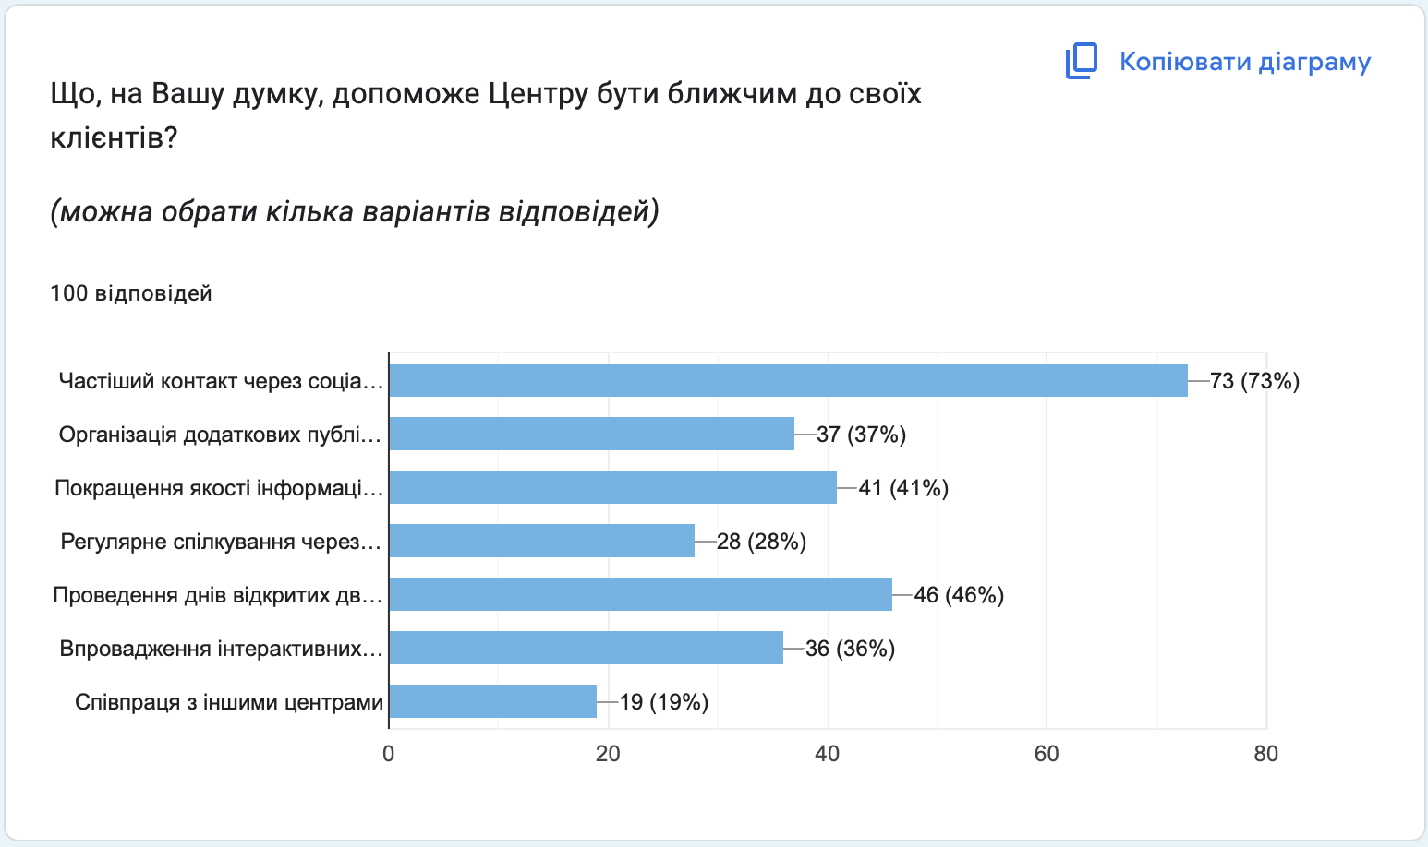
Рис. 21. Діаграма рекомендацій від клієнтів
Додаток В
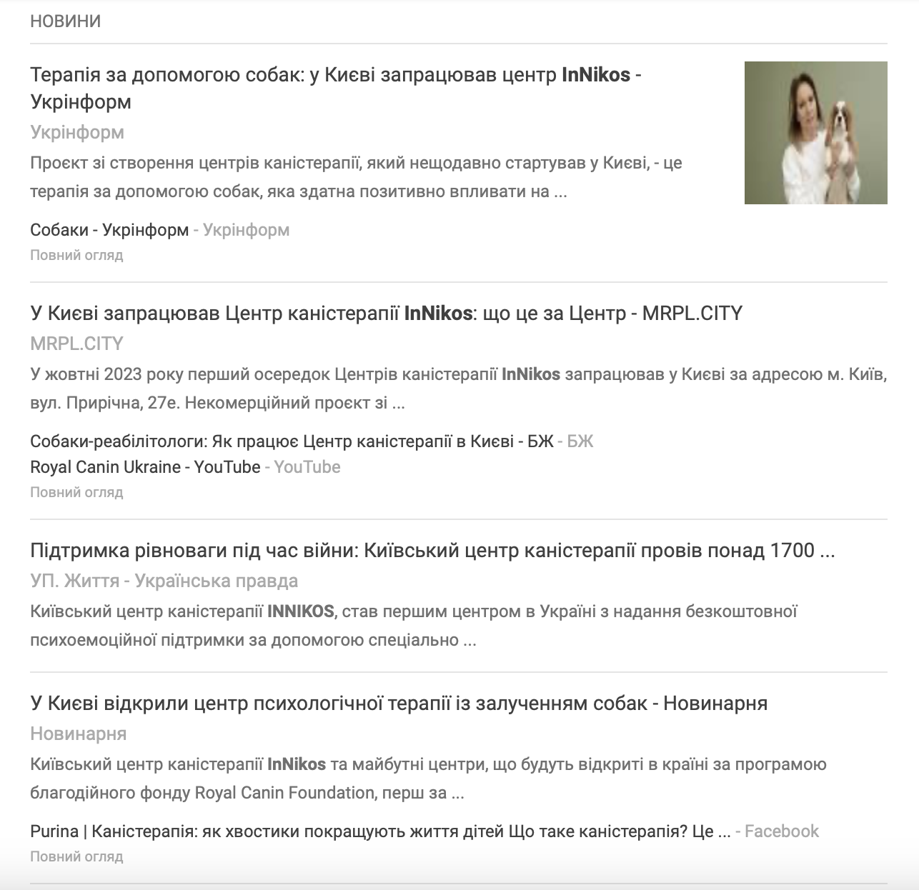
Згадки Центру каністерапії INNIKOS в медіа

Додаток Г
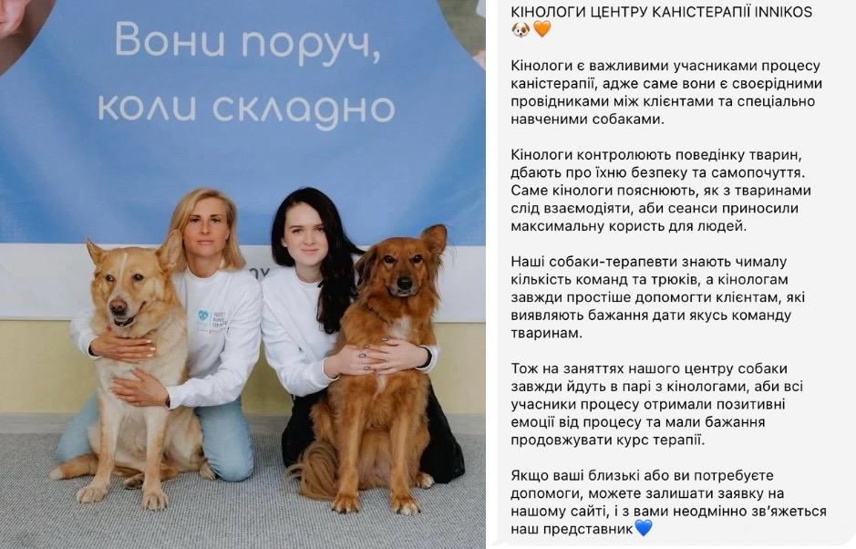
Рис. 1. Допис №1 в телеграм-каналі
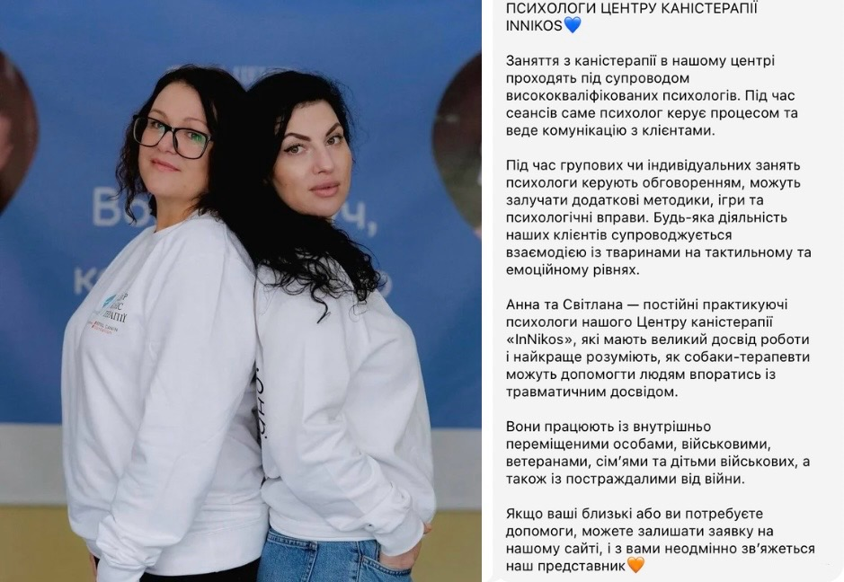
Рис. 2. Допис №2 в телеграм-каналі
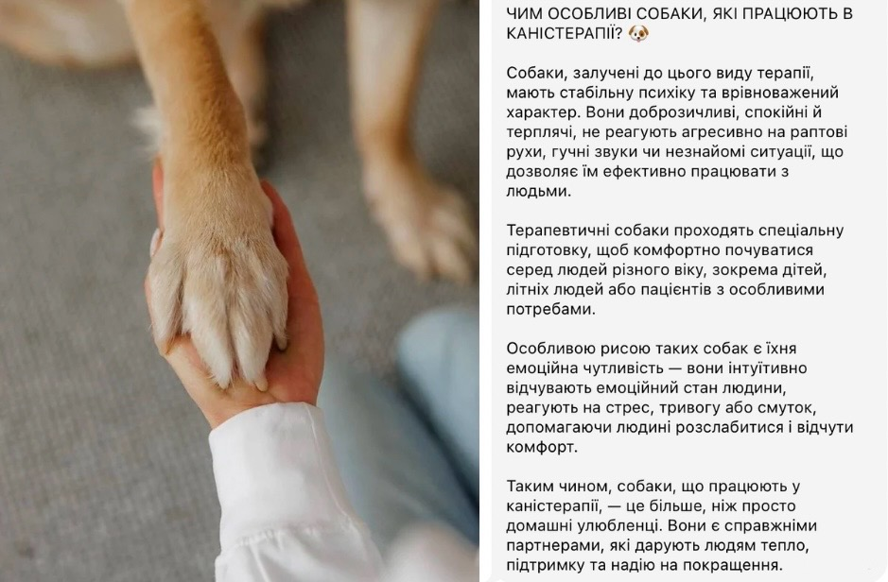
Рис. 3. Допис №3 в телеграм-каналі
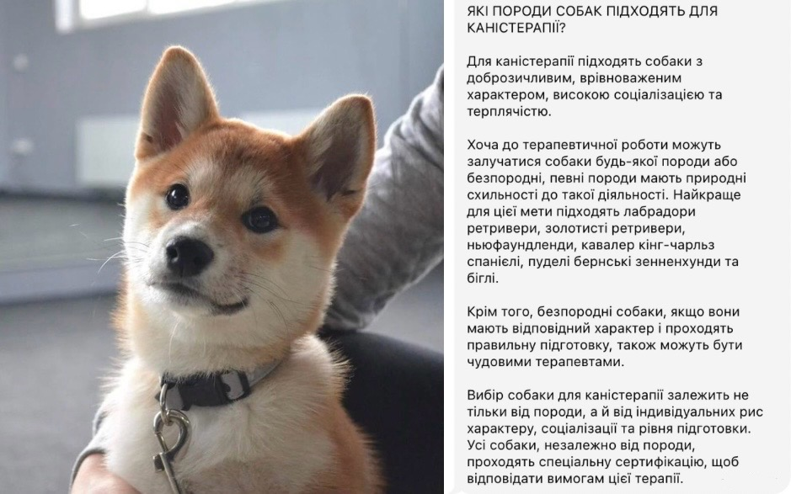
Рис. 4. Допис №4 в телеграм-каналі
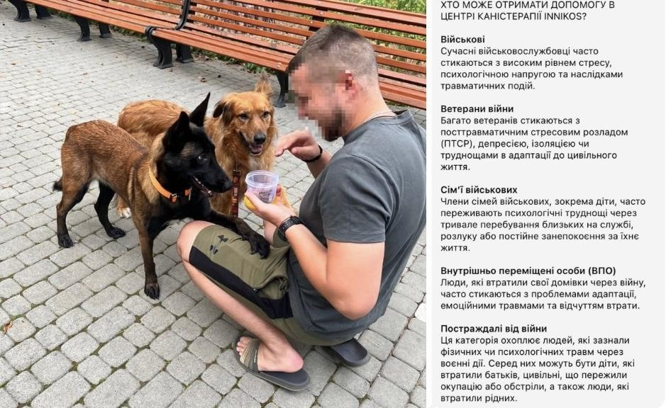
Рис. 5. Допис №5 в телеграм-каналі
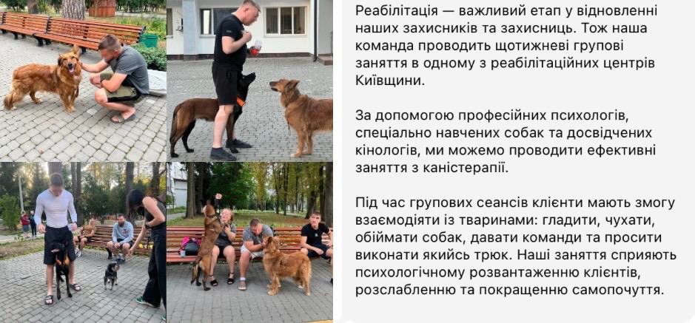
Рис. 6. Допис №6 в телеграм-каналі
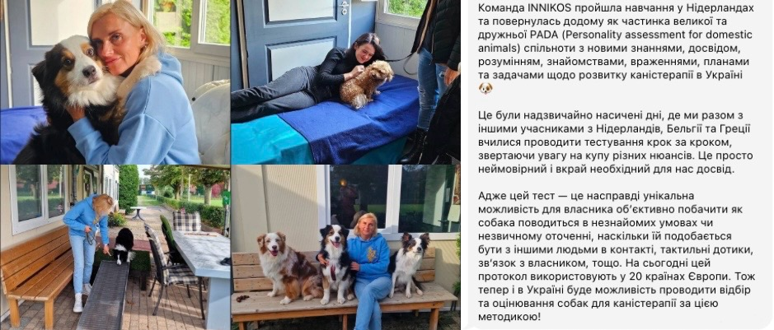
Рис. 7. Допис №7 в телеграм-каналі
Додаток Ґ

Брендована сувенірна продукція Центру
каністерапії INNIKOS
Додаток Д
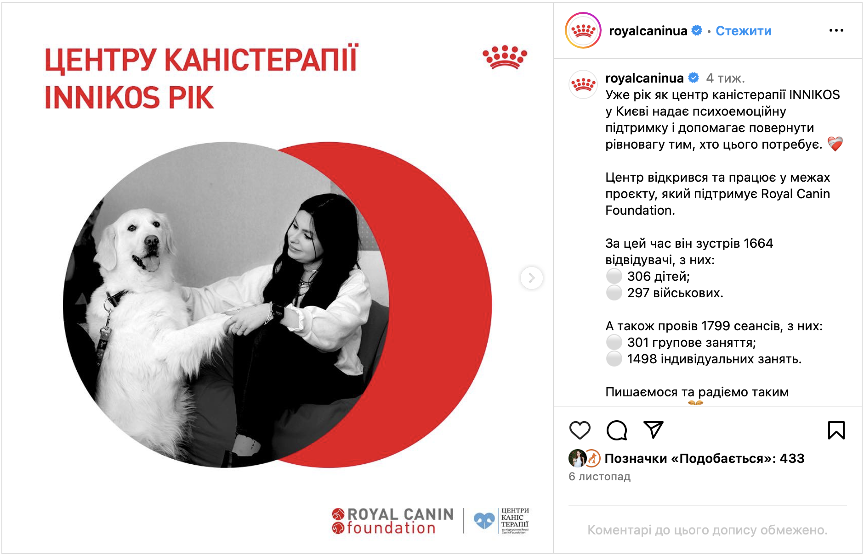
Рис. 1. Допис партнера Royal Canin
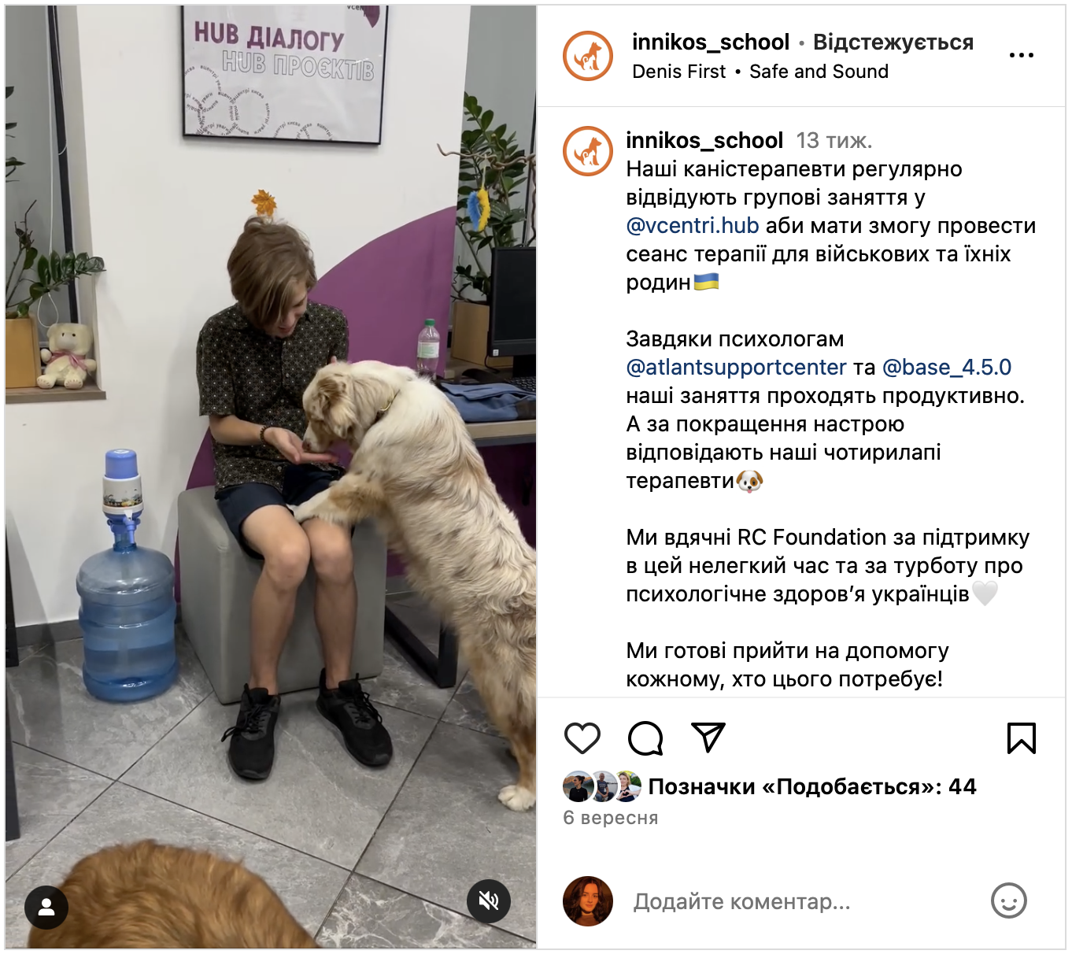
Рис. 2. Допис партнера InNikos Club
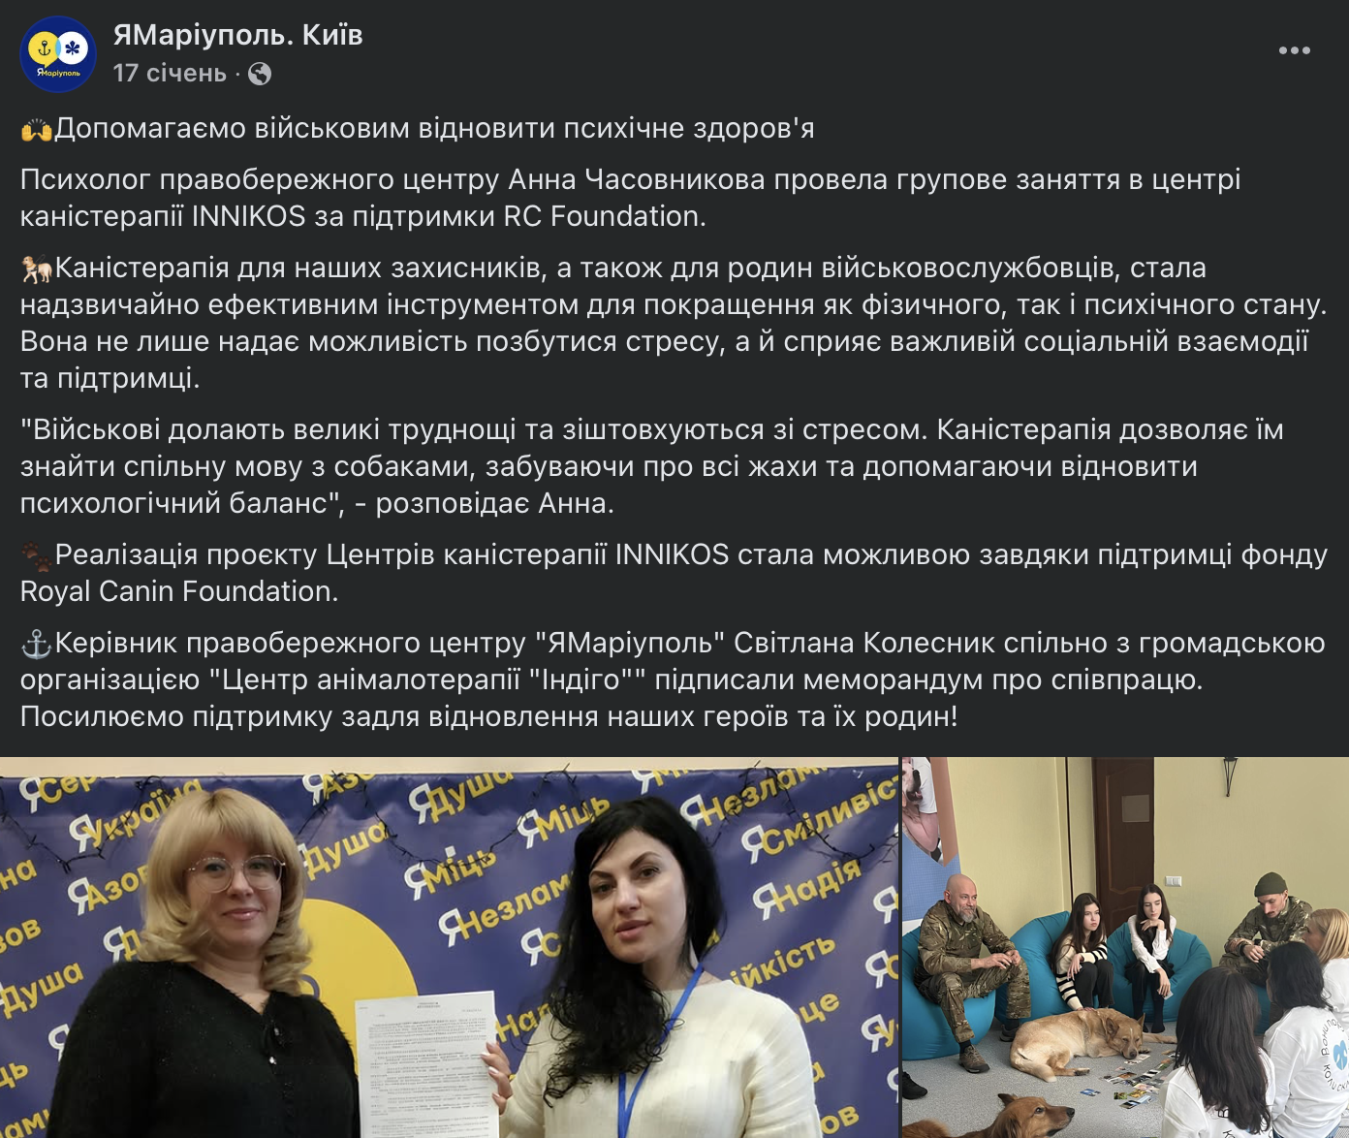
Рис. 3. Допис партнера ЯМаріуполь
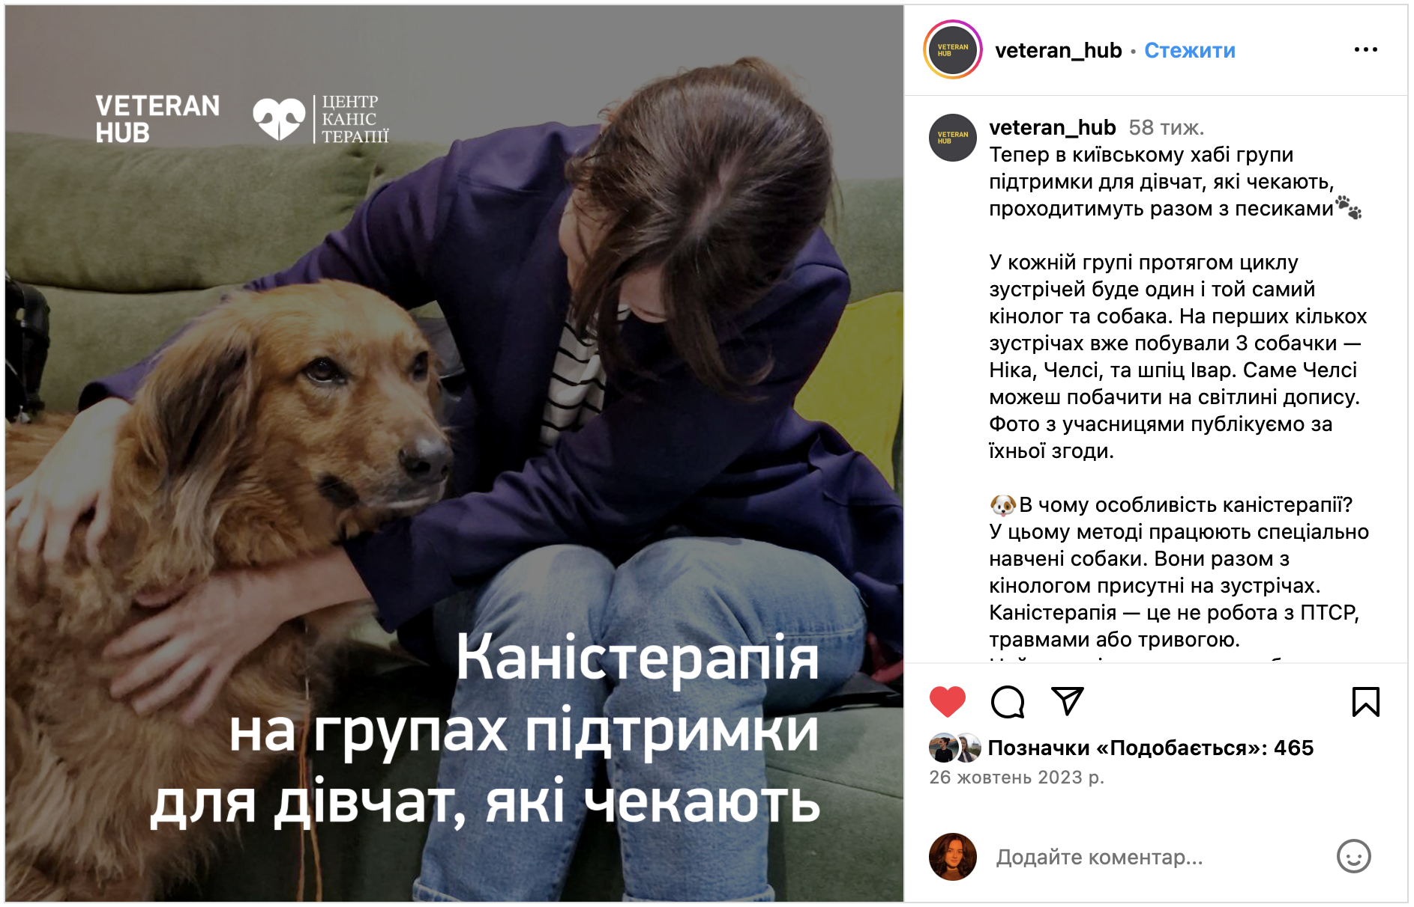
Рис. 4. Допис партнера Veteran Hub
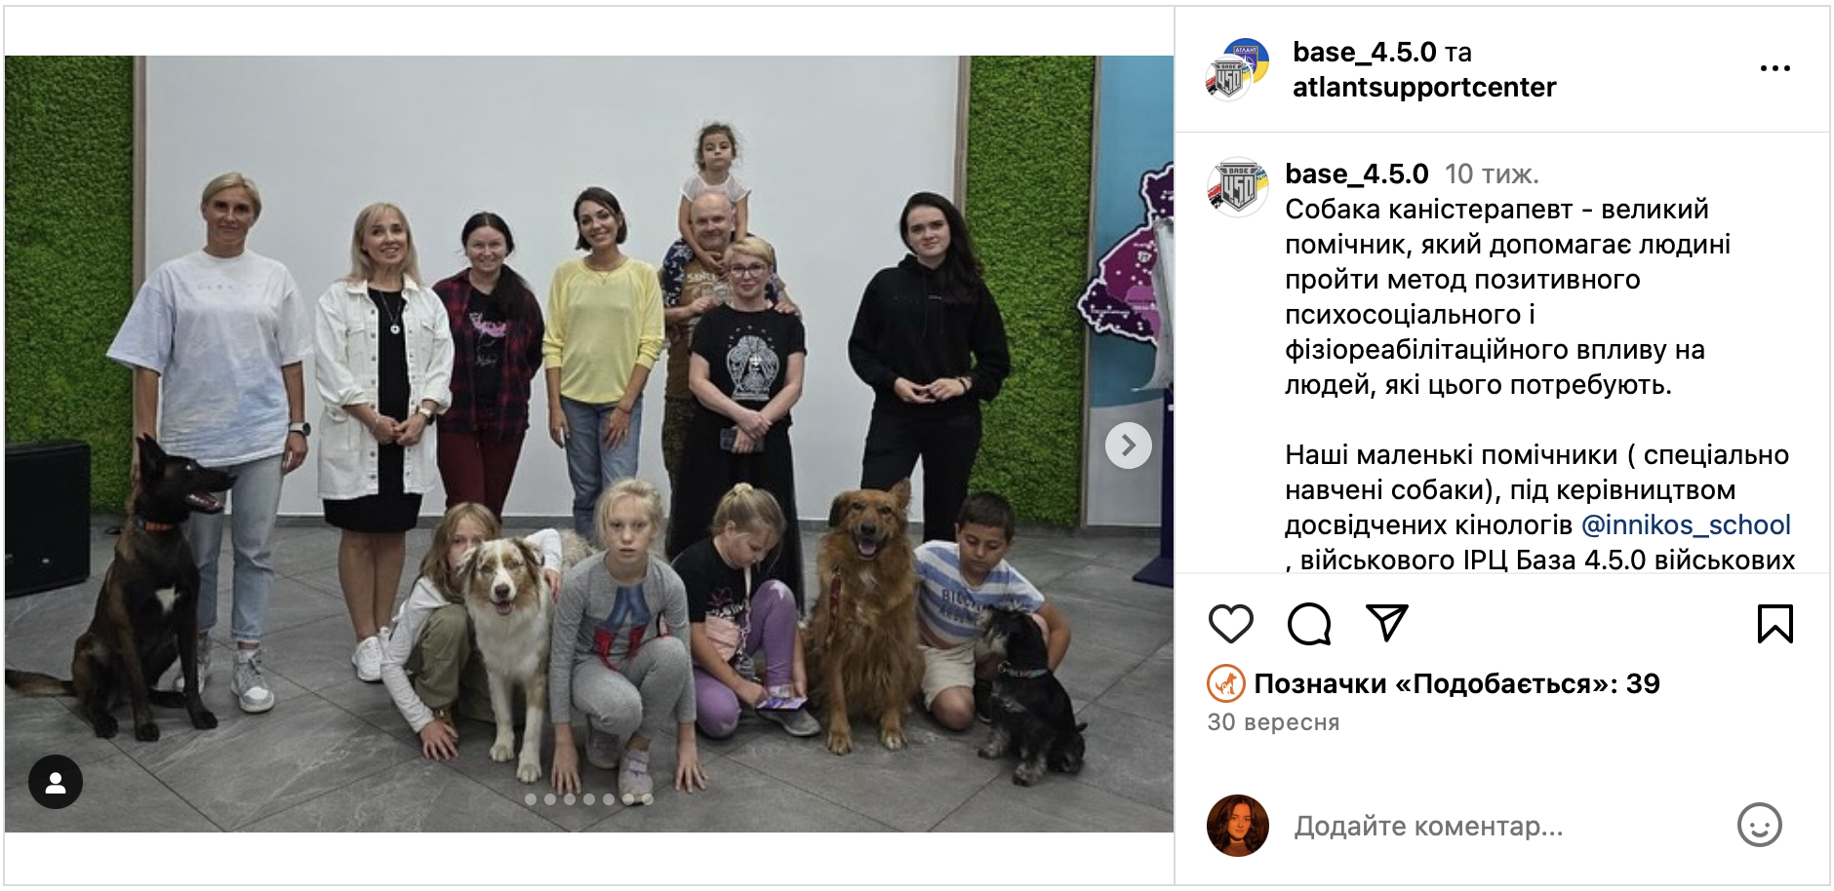
Рис. 5. Допис партнера База 4.5.0
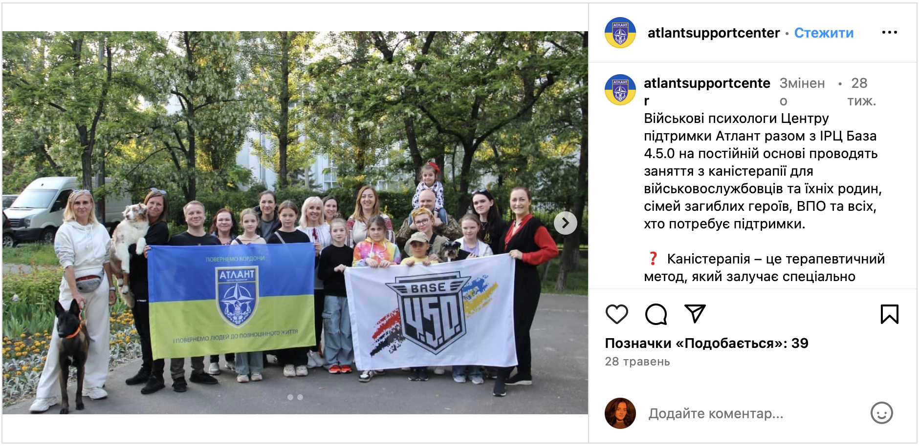
Рис. 6. Допис партнера Центр підтримки Атлант

